第1讲 找规律
一、知识要点
按照一定次序排列起来的一列数，叫做数列。如自然数列：1，2，3，4，……双数列：2，4，6，8，……我们研究数列，目的就是为了发现数列中数排列的规律，并依据这个规律来填写空缺的数。
按照一定的顺序排列的一列数，只要从连续的几个数中找到规律，那么就可以知道其余所有的数。寻找数列的排列规律，除了从相邻两数的和、差考虑，有时还要从积、商考虑。善于发现数列的规律是填数的关键。
二、精讲精练
【例题1】在括号内填上合适的数。
（1）3，6，9，12，（ 15 ），（ 18 ）
（2）1，2，4，7，11，（ 16），（ 22）
（3）2，6，18，54，（ 162 ），（ 486 ）
练习1：在括号内填上合适的数。
（1）2，4，6，8，10，（ ），（ ）
（2）1，2，5，10，17，（ ），（ ）
（3）2，8，32，128，（ ），（ ）
（4）1，5，25，125，（ ），（ ）
（5）12，1，10，1，8，1，（ ），（ ）
【例题2】先找出规律，再在括号里填上合适的数。
（1）15，2，12，2，9，2，（ 6 ），（ 2 ）
（2）21，4，18，5，15，6，（ 12 ），（ 7 ）
练习2：按规律填数。
（1）2，1，4，1，6，1，（ ），（ ）
（2）3，2，9，2，27，2，（ ），（ ）
（3）18，3，15，4，12，5，（ ），（ ）
（4）1，15，3，13，5，11，（ ），（ ）
（5）1，2，5，14，（ ），（ ）
【例题3】先找出规律，再在括号里填上合适的数。
（1）2，5，14，41，（ 128） 41+3×3×3×3 （2）252，124，60，28，（ 6 ） 减4除2
（3）1，2，5，13，34，（89） 34×3-13 （4）1，4，9，16，25，36，（49） 7×7
练习3：按规律填数。
（1）2，3，5，9，17，（ ），（ ） （2）2，4，10，28，82，（ ），（ ）
（3）94，46，22，10，（ ），（ ） （4）2，3，7，18，47，（ ），（ ）
【例题4】根据前面图形里的数的排列规律，填入适当的数。
（1）
510914
7121116
91413

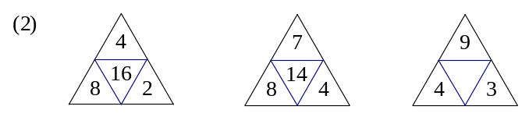

9 | 3 | 27
12 | 4 | 36
36 | 12

（3）

（1）13+14-9=18 （2）4×9÷3=12 （3）4x=12×36 x=108
练习4：找出排列规律，在空缺处填上适当的数。
（1）
3759
8121014
121614

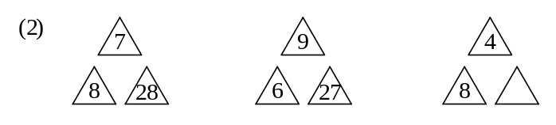

（3）
841616832321664
5151272118927

【例题5】按规律填数。
（1）187，286，385，（ ），（ ） 答案：484 583
（2）
23312541
41234643
35243594

答案：3594（5=3+2,9=5+4）
练习5：根据规律，在空格内填数。
（1）198，297，396，（ ），（ ）
（2）
32543864
21452665
3257

（3）
37253895
23452775
3425
第2讲 有余除法
一、知识要点
把一些书平均分给几个小朋友，要使每个小朋友分得的本数最多，这些书分到最后会出现什么情况呢？一种是全部分完，还有一种是有剩余，并且剩余的本数必须比小朋友的人数少，否则还可以继续分下去。每次除得的余数必须比除数小，这就是有余数除法计算中特别要注意的。
解这类题的关键是要先确定余数，如果余数已知，就可以确定除数，然后再根据被除数与除数、商和余数的关系求出被除数。
在有余数的除法中，要记住：（1）余数必须小于除数；（2）被除数＝商×除数＋余数。
二、精讲精练
【例题1】 [ ]÷6＝8……[ ]，根据余数写出被除数最大是几？最小是几？
【思路导航】除数是_6，根据_余数小于除数_，余数可填_1,2,3,4,5.根据__________________，又已知商、除数、余数，可求出最大的被除数为6×8＋5＝53，最小的被除数为______________。列式如下：________________________________________
答：被除数最大是53，最小是______。
练习1：
(1)下面题中被除数最大可填________，最小可填_______。[ ]÷8＝3……[ ]
(2)下面题中被除数最大可填________，最小可填_______。[ ]÷4＝7……[ ]
(3)下题中要使除数最小，被除数应为________。 [ ]÷[ ]＝12……4
【例题2】算式[ ]÷[ ]＝8……［ ］中，被除数最小是几？
【思路导航】题中只告诉我们商是8，要使被除数最小，那么只要除数和余数小就行。余数最小为______，那么除数则为______。
根据这些，我们就可求出被除数最小为：8×______＋______＝_______。
练习2：
(1)下面算式中，被除数最小是几？
①[ ]÷[ ]＝4……［ ］ ②[ ]÷[ ]＝7……［ ］
③[ ]÷[ ]＝9……［ ］
(2)下面算式中商和余数相等，被除数最小是几？
①[ ]÷[ ]＝3……［ ］ ②[ ]÷[ ]＝6……［ ］
(3)算式[ ]÷8＝[ ]……［ ］中，商和余数都相等，那么被除数最大是几？
【例题3】算式28÷[ ]＝[ ]……4中，除数和商分别是______和______。
【思路导航】根据“被除数＝商×除数＋余数”，可以得知“商×除数＝被除数－余数”，所以本题中商×除数＝28－4＝24。这两个数可能是1和24，____和____，____和____，____和____，又因为余数为4，因此除数可以是24,12,8,6,商分别为____，____，____，____。 _________________________________________________________________
答：除数和商分别是24，1；____，____；____，____；____，____。
练习3：
(1)下面算式中，除数和商各是几？
①22÷[ ]＝[ ]……4 ②65÷[ ]＝[ ]……2
③37÷[ ]＝[ ]……7 ④48÷[ ]＝[ ]……6
(2)149除以一个两位数，余数是5,请写出所有这样的两位数。
__________________________________________________________________________
(3)算式[ ]÷4＝[ ]……[ ]中，商和余数相等，被除数可以是哪些数？
__________________________________________________________________________
【例题4】算式[ ]÷7＝[ ]……[ ]中，商和余数相等，被除数可以是哪些数？
【思路导航】题目中告诉我们除数是7，商和余数相等，因为余数必须比除数小，所以余数和商可为1,2,3,4,5,6,这样被除数就可以求出来了。
7×1＋1＝8 7×2＋2＝16 7×3＋3＝24
7×4＋4＝32 7×5＋5＝40 7×6＋6＝48
答：被除数可以是8,16,24,32,40,48。
练习4：
(1) 下列算式中，商和余数相等，被除数可以是哪些数？
①[ ]÷6＝[ ]……[ ] ②[ ]÷5＝[ ]……[ ]
③[ ]÷4＝[ ]……[ ] ④[ ]÷3＝[ ]……[ ]
(2)一个三位数除以15，商和余数相等，请你写出五个这样的除法算式。

(3) 算式[ ]÷9＝[ ]……[ ]中，商和余数相等，被除数最大是____。

【例题5】算式[ ]÷[ ]＝[ ]……4中，除数和商相等，被除数最小是几？
【思路导航】题目中告诉我们余数是4,除数和商相等，因为余数必须比除数小，所以除数必须比4大，但其中要求最小的被除数，因而除数应填_______，商也是______。由算式____________________，所以被除数最小是__________。
练习5：下面算式中，除数和商相等，被除数最小是几？
(1)[ ]÷[ ]＝[ ]……6 (2)[ ]÷[ ]＝[ ]……8
(3)[ ]÷[ ]＝[ ]……3 (4)[ ]÷[ ]＝[ ]……9
(5)[ ]÷[ ]＝[ ]……7
第3讲 配对求和
一、知识要点
被人称为“数学王子”的高斯在年仅8岁时，就以一种非常巧妙的方法又快又好地算出了1+2+3+4+……+99+100的结果。小高斯是用什么办法算得这么快呢？原来，他用了一种简便的方法：先配对再求和。
数列的第一个数（第一项）叫首项，最后一个数（最后一项）叫末项，如果一个数列从第二项起，每一项与前一项的差是一个不变的数，这样的数列叫做等差数列，这个不变的数则称为这个数列的公差。
计算等差数列的和，可以用以下关系式：
等差数列的和＝（首项＋末项）×项数÷2
末项＝首项＋公差×（项数－1）
项数＝（末项－首项）÷公差＋1
二、精讲精练
【例题1】你有好办法算一算吗？
1+2+3+4+5+6+7+8+9+10＝（ ）
（1+10）×10÷2=55

练习1：速算。
(1) 1+2+3+4+5+……+20 (2) 1+2+3+4+……+99+100

(3) 21+22+23+24+……+100

【例题2】计算。
(1) 21+23+25+27+29+31 (2) 312+315+318+321+324
=（21+31）×6÷2=156

练习2：计算。
(1) 48+50+52+54+56+58+60+62 (2) 108+128+148+168+188

【例题3】有一堆木材叠堆在一起，一共是10层，第1层有16根，第2层有17根，……下面每层比上层多一根，这堆木材共有多少根？
【思路导航】第10层有16+9=25根，共（16+25）×10÷2
练习3：
(1)体育馆的东区共有30排座位，呈梯形，第1排有10个座位，第2排有11个座位，……这个体育馆东区共有多少个座位？

(2)有一串数，第1个数是10，以后每个数比前一个数大4,最后一个数是90，这串数连加的和是多少？

(3)有一个钟，一点钟敲1下，两点钟敲2下，……十二点钟敲12下，分钟指向6敲1下，这个钟一昼夜敲多少下？

【例题4】计算992+993+994+995+996+997+998+999。
【思路导航】（992+999）×8÷2

练习4：计算。
(1) 95+96+97+98+99 (2) 2006+2007+2008+2009

(3) 9997+9998+9999 (4) 100-1-3-5-7-9-11-13-15-17-19

【例题5】计算1000-11-89-12-88-13-87-14-86-15-85-16-84-17-83-18-82-19-81
【思路导航】1000-（11+12+13+14+15+16+17+18+19）-（81+82+83+84+85+86+87+89）

练习5：计算。
(1) 1000-1-9-2-8-3-7-4-6-5-5-6-4-7-3-8-2-9-1

(2) 1000-81-11-82-12-83-13-84-14-85-15-86-16-87-17-88-18-89-19

(3) 2001-1+2-3+4-5+6-7+8-9+10-11+12-13+14-15+16
第4讲 加减巧算
一、知识要点
在进行加减运算时，为了又快又好，除了要熟练地掌握计算法则外，还需要掌握一些巧算的方法。加减法的巧算主要是运用“凑整”的方法，把接近整十、整百、整千的数看做所接近的数进行简算。
进行加减巧算时，凑整之后，对于原数与整十、整百、整千……相差的数，要根据“多加要减去，少加要再加，多减要加上，少减要再减”的原则进行处理。另外，可以结合加法交换律、结合律以及减法的性质进行凑整，从而达到简算的目的。
二、精讲精练
【例题1】你有好办法迅速算出结果吗？
(1) 502+799-298-98 (2) 9999+999+99+9
【思路导航】=500+800-300-100+2-1+2+2

练习1：计算。
(1) 308+203-399-97 (2) 99999+9999+999+99+9

(3) 1999+199+19 (4) 375+483+525+617

【例题2】计算。
(1) 487+321+113+279 (2) 736-567+264

(3) 877+345-677 (4) 528-248-152

练习2：计算。
(1) 321+127+73+279 (2) 235-125+365

(3) 987-733-167 (4) 487+(413-89)

【例题3】计算下面各题。
(1) 962-(284+262) (2) 432-(154-168)

练习3：计算。
(1) 421+(279-125) (2) 812+(168-112)

(3) 823-(175+323) (4) 538-(283-162)

【例题4】2000-111-89-112-88-113-87-114-86-115-85-116-84

练习4：计算。
(1) 800-99-1-98-2-97-3-96-4-95-5 (2) 1000-10-20-30-40-50-60-70-80-90

【例题5】计算: 98+97-96-95+94+93-92-91+90+89-88-87……-4-3+2+1

练习5：计算。
(1) 2009+1+2-3-4+5+6-7-8+9+10-11-12+13+14……+2006

(2) 1+2-3+4+5-6+7+8-9……+97+98-99
第5讲 图形个数
一、知识要点
同学们，你想学会数图形的方法吗？要想不重复也不遗漏地数出线段、角、三角形、长方形……那就必须要有次序、有条理地数，从中发现规律，以便得到正确的结果。
要正确数出图形的个数，关键是要从基本图形入手。首先要弄清图形中包含的基本图形是什么，有多少个，然后再数出由基本图形组成的新的图形，并求出它们的和。
二、精讲精练
【例题1】数出下图中有多少条线段？
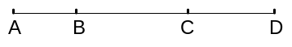
【思路导航】方法一：我们可以采用以线段左端点分类数的方法。以A点为左端点的线段有：AB、AC、AD 3条；以B点为左端点的线段有：BC、BD 2条；以C点为左端点的线段有：CD 1条。所以，图中共有线段3+2+1=6（条）。
方法二：把图中线段 AB、BC、CD看做基本线段来数，那么，由1条基本线段构成的线段有：AB、BC、CD 3条；由2条基本线段构成的线段有:AC、BD 2条；由3条基本线段构成的线段有：AD 1条。所以，图中一共有3+2+1=6（条）线段。
练习1：
（1）数出下图中有多少条线段？ （2）数出下图中有几个长方形？
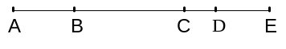
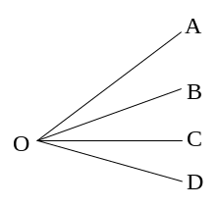
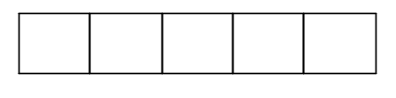
【例题2】数出图中有几个角？

【思路导航】数角的个数可以采用与数线段相同的方法来数。
方法一：以OA为一边的角有：∠AOB、∠AOC、∠AOD 3个；以OB为一边的角还有：
∠BOC、∠BOD 2个；以OC为一边的角还有：∠COD 1个。所以，图中共有角3+2+1=6（个）。
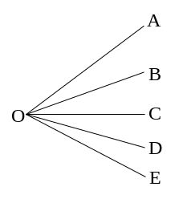
方法二：把图中∠AOB、∠BOC、∠COD看做基本角来数，那么，由1个基本角构成的角有：∠AOB、∠BOC、∠COD 3个；由2个基本角构成的角有: ∠AOC、∠BOD 2个；由3个基本角构成的角有：∠AOD 1个。所以，图中一共有3+2+1=6（个）角。
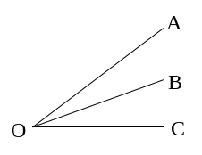
练习2：数出图中有几个角？
（1） （2）
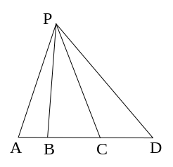

【例题3】数出右图中共有多少个三角形？

【思路导航】方法一：我们可以采用按边分类数的方法。以PA为边的三角形有：△PAB、△PAC、△PAD、3个；以PB为边的三角形还有：△PBC、△PBD 2个；以PC为边的三角形还有：△PCD 1个。所以，图中共有三角形3+2+1=6（个）。方法二：把图中三角形 △PAB、△PBC、△PCD看做基本三角形来数，那么，由1个基本三角形构成的三角形有：△PAB、△PBC、△PCD 3个；由2个基本三角形构成的三角形有: △PAC、△PBD 2个；由3个基本三角形构成的三角形有：△PAD 1个。所以，图中一共有3+2+1=6（个）三角形。方法三：我们发现，要数出图中三角形的个数，只需数出线段 AD中包含几条线段就可以了，即3+2+1=6（个）。所以图中共有6个三角形。
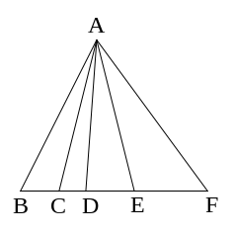
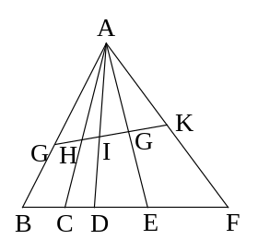
练习3：数出图中共有多少个三角形？
（1） （2）

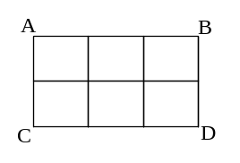
【例题4】数出下图中有多少个长方形？

【思路导航】数图中有多少个长方形和数三角形的方法一样，长方形是由长、宽两对线段围成，线段 CD上有3+2+1=6（条）线段，其中每一条与AC中一条线段对应，分别作为长方形的长和宽，这里共有6×1=6（个）长方形，而AC上共有2+1=3（条）线段也就有6×3=18（个）长方形。它的计算公式为：
长方形的总数=长边线段的总数×宽边线段的总数
（3+2+1）×（2+1）=18（个） 答：图中共有18个长方形。
练习4：
（1）数出下图中有多少个长方形？ （2）数出下图中有多少个正方形？
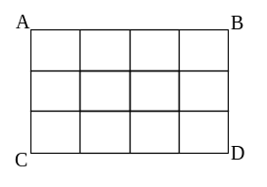
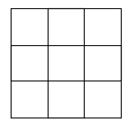

【例题5】有5个同学，每两个人握手一次，一共要握手多少次？
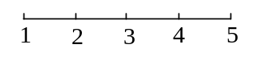
【思路导航】这道题可以用数线段的方法来解答。根据题意，画出线段图，每一个端点代表一个同学。
从图上可以看出，第1个同学要与其余4个同学握手共握手4次；第2个同学还要与其余3个同学握手共握手3次，第3个同学要与其余2个同学握手共握手2次；第4个同学还要与最后1个同学握手共握手1次。所以，一共要握手4+3+2+1=10（次）
练习5：
（1）银海学校三年级有9个班，每两个班要比赛拔河一次，这样一共要拔河几次？
（2）有1，2，3，4，5，6，7，8等8个数字，能组成多少个不同的两位数？
第6讲 植树问题
一、知识要点
爸爸给晶晶出了一道题：“小朋友们在路的一边植树，先植一棵树，以后每隔3米植一棵，已经植了9棵，问第一棵和第九棵树相距多少米？”晶晶一看，随口答题：“27米。”同学们，晶晶答对了吗？
这一类应用题我们通常称为“植树问题”。解答这类问题的关键是要弄清总距离、间隔长和棵数三者之间的关系。解答植树问题先要考虑植树的方式，一般在不封闭的线路上植树，棵数＝总距离÷间隔长＋1；在封闭的线路上植树，棵数＝总距离÷间隔长。
另外，生活中还有一些问题，可以用植树问题的方法来解答。比如锯木头、爬楼梯问题等等，这时解题的关键是要将题目中的条件和问题与植树问题中的“总距离”、“间隔长”、“棵数”对应起来。
二、精讲精练
【例题1】小朋友们在路的一边植树，先植一棵树，以后每隔3米植一棵，已经植了9棵，问第一棵和第九棵树相距多少米？
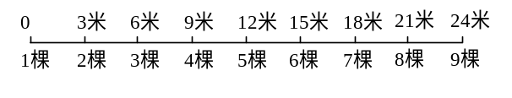
【思路导航】要得出正确的结果，我们可以画出如下的示意图：

根据“已经植了9棵”，从图中可以看出，第一棵树和第九棵树之间的间隔是9-1=8（个），每个间隔是3米，所以第一棵和第九棵相距3×8=24（米），具体列式如下：
3×（9-1） =3×8=24（米） 答：第一棵和第九棵树相距24米。
练习1：
（1）在路的一侧插彩旗，每隔5米插一面，从起点到终点共插了20面，这条道路有多长？
（2）在学校的走廊两边，每隔4米放一盆菊花，从起点到终点一共放了20盆，这条走廊长多少米？
【例题2】在一条长42米的大路两侧栽树，从起点到终点一共栽了14棵，已知相邻两棵树之间的距离都相等，问相邻两棵树之间的距离是多少米？
【思路导航】根据“在路的两侧共栽了14棵树”这个条件，我们可以先求出每一侧栽了14÷2=7（棵）树，那么从第1棵树到第7棵树之间的间隔是7-1=6（个）。42米长的大路平均分成6段，每段是42÷6=7（米）。列式如下：
42÷（14÷2-1）=42÷（7-1）=42÷6 =7（米） 答：相邻两棵树之间的距离是7米。
练习2：在公园一条长30米的路的两侧放椅子，从起点到终点共放了12把椅子，相邻两把椅子的距离相等，相邻两把椅子之间相距多少米？

【例题3】把一根钢管锯成小段，一共花了28分钟，已知每锯开一段需要4分钟，这根钢管被锯成了多少段？
【思路导航】我们先求出钢管被锯开了28÷4=7（处），因而被锯开的段数有7+1=8（段）。列式如下： 28÷4+1 =7+1 =8（段） 答：这根钢管被锯成了8段。
练习3： 一根圆木锯成2米长的小段，一共花了12分钟。已知每锯下一段要3分钟，这根圆木长多少米？

【例题4】甲、乙两人比赛爬楼梯，甲跑到4楼时，乙恰好跑到3楼，照这样计算，甲跑到16楼时，乙跑到了多少楼？
【思路导航】解答爬楼梯问题时，不能以楼层进行计算，而要用楼梯段数进行计算，因为第一层楼是不用爬的，“楼层数-1”才是要走的“楼梯段数”，根据题意“甲跑到4楼时，乙恰好跑到3楼”，实际上是说“甲跑3段楼梯与乙跑2段楼梯所用的时间相同。”照这样计算，甲跑到16楼，也就是跑了15段楼梯，应是甲跑3段楼梯所用的时间的5倍，在同一时间里，乙跑的楼梯段数也是他跑2段楼梯的5倍，也就是这时乙跑了10段楼梯，即他跑到了第10+1=11（楼）。列式如下：
（3-1）×[（16-1）÷（4-1）]+1 =2×5+1 =11（楼）
答：甲跑到16楼时，乙跑到了11楼。
练习4：小明和小红两人爬楼梯比赛，小明跑到第4层时，小红跑到第5层，照这样计算，当小明跑到第16层时，小红跑到了第几层？

【例题5】一个圆形跑道长300米，沿跑道周围每隔6米插一面红旗，每两面红旗中间插一面黄旗，跑道周围各插了多少面红旗和黄旗？
【思路导航】在圆周上插旗，插的面数正好等于分成的段数，所以插了红旗300÷6=50（面），由于每两面红旗中间插一面黄旗，所以黄旗的面数就等于红旗的面数，也是50面。
300÷6=50（面） 答：跑道周围插了50面红旗和50面黄旗。
练习5：
（1）有一个正方形水池，周长是200米。如果沿着水池周围每隔10米装一盏红灯，再在相邻的两盏红灯中间等距离地装4盏黄灯。问水池周围一共装了几盏红灯？几盏黄灯？

（2）一条公路长480米，在两旁植树，两端都植。每隔12米植一棵樟树，两棵樟树中间又等距离地栽了3棵柳树。问樟树和柳树各栽了多少棵？
第7讲 简单推理
一、知识要点
数学课上，老师布置了一道题：
□＋△=28 □=△＋△＋△ □=（ ） △=（ ）
要得出正确的结论，就要进行分析、推理。学会了推理，能使你变得更聪明，头脑更灵活。数学上有许多重大的发现和疑难问题的解决都离不开推理。
解答这类推理题时，要求小朋友仔细观察，认真分析等式中几个图形之间的关系，寻找解题的突破口，然后再利用等量代换、消去等方法来进行解答。
二、精讲精练
【例题1】下式中，□和△各代表几？
□＋△=28 □=△＋△＋△ □=（ ） △=（ ）
【思路导航】根据□＋△=28，我们可以得出□=28－△；由□=△＋△＋△得到28=△＋△＋△＋△，4个△等于28，一个△等于28÷4=7；由□=△＋△＋△可求出□=7＋7＋7=21。
练习1：
1．☆＋○=18 ☆=○＋○ ☆=（ ） ○=（ ）
2．△＋○=25 △=○＋○＋○＋○ △=（ ） ○=（ ）
3．○＋□=36 ○=□＋□＋□＋□＋□ ○=（ ） □=（ ）
【例题2】下式中，□和△各代表几？
□×△=36 □÷△=4 □=（ ） △=（ ）
【思路导航】根据□÷△=4可知△为一份，□是这样的4份，即□=4△；又根据□×△=36，可以得到4△×△=36，即△×△=9，进一步得到△=3，□=4△=4×3=12。
练习2：
1．○和□各表示几？
○×□=16 □÷○=4 ○=（ ） □=（ ）
2．想想，填填。
○×△=20 ○=△＋△＋△＋△＋△ ○=（ ） △=（ ）
3．□和○各代表几？
□=○＋○＋○＋○ ○×□=16 □=（ ） ○=（ ）
【例题3】下式中，□和△各代表几？
□＋□＋△=16 □＋△＋△=14 □=（ ） △=（ ）
【思路导航】16里面有2个□，1个△；14里面有1个□，2个△，16减去14等于2，即□－△=2，那么如果把△换成了□，则16需要加上2，即□＋□＋□=16＋2，那么□=（16＋2）÷3=6，△=16－6×2=4。
练习3：
1．□＋□＋○＋○=38 □＋□＋○=22 □=（ ） ○=（ ）
2．□＋□＋□＋△＋△=52 □＋□＋△＋△＋△=48
□=（ ） △=（ ）
3．○＋△＋□＋□=10 △＋□＋△＋□=12 △＋○＋□＋○=12
○=（ ） □=（ ） △=（ ）
【例题4】下式中，□和○各代表几？
□＋□＋○＋○＋○=34 ○＋○＋○＋○＋□＋□＋□=48
□=（ ） ○=（ ）
【思路导航】34里面有2个□、3个○，48里面有3个□、4个○，用48减去34得到□＋○=14，34中有2个（□＋○）及1个○。所以，○=34－14×2=6，□=（34－6×3）÷2=8。
练习4：
1．☆＋☆＋△＋△＋△=24 △＋△＋△＋△＋☆＋☆＋☆=36
☆=（ ） △=（ ）
2．○＋○＋○＋△＋△=54 △＋△＋△＋○＋○＋○＋○=76
○=（ ） △=（ ）
3．□＋□＋□＋△＋△＋△＋△=96 △＋△＋△＋△＋△＋□＋□＋□＋□=123
□=（ ） △=（ ）
【例题5】下式中，□、☆和△各代表几？
☆＋☆=□＋□＋□ □＋□＋□=△＋△＋△＋△ ☆＋□＋△＋△=80
☆=（ ） □=（ ） △=（ ）
【思路导航】因为2个☆等于3个□，3个□又等于4个△，所以2个☆等于4个△，那么1个☆等于2个△。在☆＋□＋△＋△=80中，2个△可以用1个☆替代，就变为☆＋□＋☆=80，而2个☆又可以用3个□替代，也就是□＋□＋□＋□=80，所以□=20，☆=20×3÷2=30，△=20×3÷4=15。
练习5：
1．△＋△=○＋○＋○ ○＋○＋○=□＋□＋□ ○＋□＋△＋△=100
○=（ ） □=（ ） △=（ ）
2．○＋○=□＋□＋□ □＋□＋□=△＋△ △＋□＋○=40
△=（ ） □=（ ） ○=（ ）
3．□＋□=○＋○＋○ ○＋○＋○=☆＋☆＋☆＋☆＋☆＋☆＋☆＋☆
□＋○＋☆＋☆＋☆＋☆=320
○=（ ） □=（ ） ☆=（ ）
第8讲 算式谜
一、知识要点
一个完整的算式，缺少几个数字，那就成了一道算式谜。
解算式谜，就是要将算式中缺少的数字补齐，使它成为一道完整的算式。
解算式谜的思考方法是推理加上尝试，首先要仔细观察算式特征，由推理能确定的数先填上；不能确定的，要分几种情况，逐一尝试。分析时要认真分析已知数字与所缺数字的关系，抓准解题的突破口。
二、精讲精练
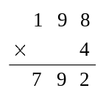
【例题1】在下面算式的□内，填上适当的数字，使算式成立。
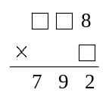
答案：
【思路导航】已知被乘数个位是8，积的个位是2，可推出乘数可能是4或9，但积的百位上是7，因而乘数只能是4，被乘数百位是1，那么十位上只能是9。（算式见右上）
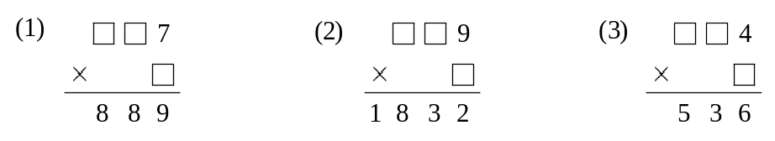
练习1：在□里填上适当的数，使算式成立。

【例题2】□里填哪些数字，可使这道除法算式成为一道完整的算式？
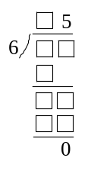
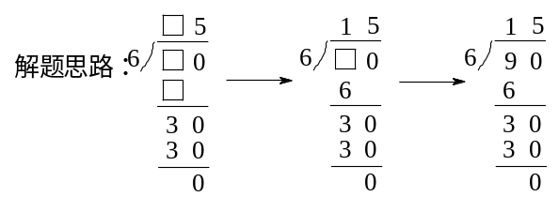

【思路导航】已知除数和商的某些位上的数，求被除数，可以从商的末位上的数与除数相乘的积想起，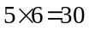，可知被除数个位为0，再想商十位上的数与6的乘积为一位数，这个数只能是1，这样确定商的十位为1，最后被除数十位上的数为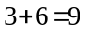。
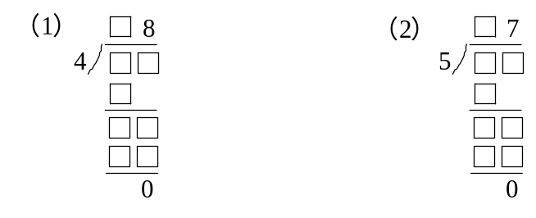
练习2：在□里填上适当的数，使算式成立。

【例题3】在下面竖式的□里，各填入一个合适的数字，使算式成立。
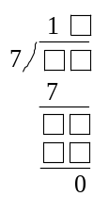
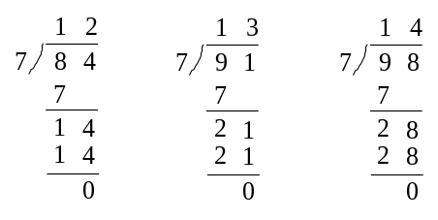
答案：

【思路导航】要求□里填哪些数，我们可以先想被除数的十位上的数是多少。容易知道，被除数的十位数字比7大，只可能是8或9。如果十位数字是8，那么商的个位只能是2；如果十位数字是9，那么商的个位是3或4。所以，这道题有三种填法（见上页）。
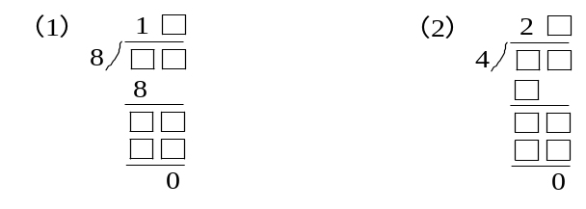
练习3： □里可以填哪些数字？

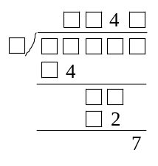
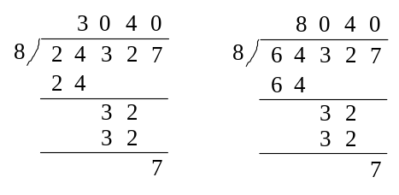
【例题4】在下面竖式的□里，各填入一个合适的数字，使算式成立。

答案：

【思路导航】通过观察，我们发现，由于余数是7，则除数必须比7大，且被除数个位上应填7；由于商是4时是除尽的，所以被除数十位上应为2，同时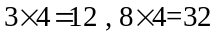，因而除数可能是3或8，可是除数必须比7大，因而除数只能是8，因而被除数百位上是3，而商的百位上为0，商的千位是8或3，所以一共有两种填法（见上）。
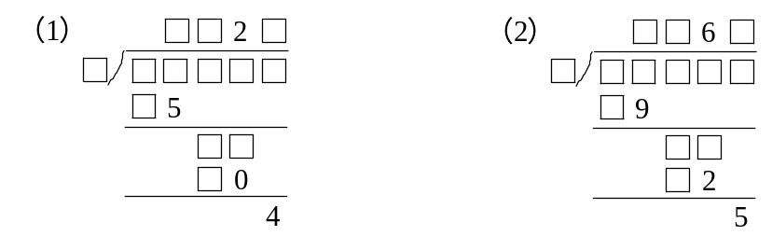
练习4：在下面竖式的□里，各填入一个合适的数字，使算式成立。

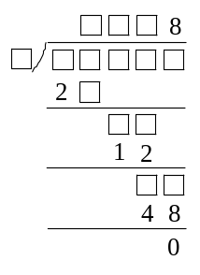
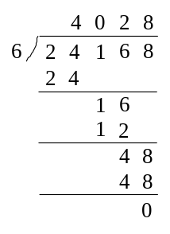
【例题5】在下面□中填入适当的数，使算式成立。

答案：

【思路导航】通过观察，我们发现，商的个位8与除数的乘积是48，由此可求出除数为6。再根据商的千位与6的乘积是二十几，于是可求出商的千位是4，因而被除数的万位是2，千位是4，然后可求出商的百位是0，十位是2，被除数的百位是1，十位是6，个位是8。（填法见上）
练习5：在下面□中填入适当的数，使算式成立。
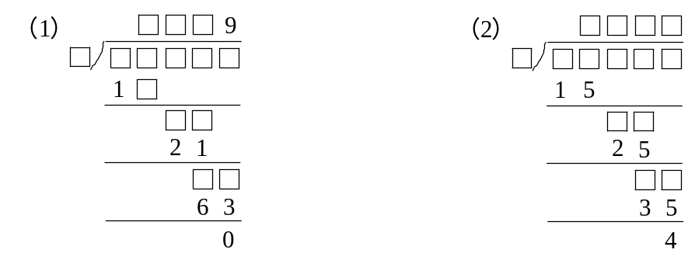

第9讲 乘法速算
一、知识要点
我们已经学会了整数乘法的计算方法，但计算多位数乘法要一位一位地乘，运算起来比较麻烦。其实，多位数与一些特殊的数相乘，也可以用简便的方法来计算。
计算乘法时，如果一个因数是25，另一个因数考虑可拆成4×几，这样可“先拆数再扩整”。两位数、三位数及更高位数乘以11，可采用“两头一拉，中间相加”的办法，但要注意相邻两位相加作积的中间数时，哪一位上满十要向前一位进一。比如两位数乘以11，我们有“两位数与11相乘，首尾不变中间变，左右相加放中间，满十进一头就变。”
二、精讲精练
【例题1】试着计算下列各题，你发现了什么规律？
（1）26×11 （2）57×11 （3）253×11 （4）467×11
【思路导航】通过计算、观察可以发现，一个数与11相乘，所得的结果就是将这个数的首位和末位拉开分别作为积的最高位和最低位，再依次将这个数相邻两位由个位加起，和写在十位、百位……，哪一位上满十就向前一位进一。
（1）26×11=286 （2）57×11=627 （3）253×11=2783 （4）247×11=2717
练习1：很快算出下面各题的结果。
（1）12×11 （2）34×11 （3）25×11 （4）11×44
（5）48×11 （6）65×11 （7）11×75 （8）87×11
（9）124×11 （10）305×11 （11）439×11 （12）872×11
【例题2】下面的乘法计算有规律吗？
（1）25×24 （2）21×25 （3）25×427 （4）1998×25
【思路导航】因为25×4=100，因此，一个数与25相乘，我们就看这个数里有几个4，有几个4就有几个100，余1就加25，余2就加50，余3就加75。
（1）25×24=100×6=600 （2）21×25=100×5+25=525
（3）25×427=100×106+75=10600+75=10675
（4）1998×25=100×499+50=49900+50=49950
练习2：速算。
（1）12×25 （2）34×25 （3）25×121 （4）25×46
（5）148×25 （6）643×25 （7）25×7252 （8）5678×25
【例题3】很快算出下面各题的结果。
（1）24×15 （2）248×15 （3）5678×15
【思路导航】因为15=10+5，那么24×15就可以写成24×（10+5），也就是用24加上它的一半再乘以10，24+12=36，再用36×10=360。
一个因数乘以15，也就是用这个数加上它的一半再乘以10。具体过程如下：
（1）24×15 （2）248×15 （3）5678×15
=（24+12）×10 =（248+124）×10 =（5678+2839）×10
=36×10 =360 =372×10 =3720 =8517×10 =85170
练习3：很快算出下面各题的结果。
（1）34×15 （2）436×15 （3）8472×15
【例题4】很快算出下面各题的结果。
（1）45×9 （2）32×99 （3）78×999
【思路导航】（1）我们可以先用45×10=450，这样就多加了一个45，因此我们还要从450中减去1个45，即450-45=405。
（2）我们可以先用32×100=3200，这样就多加了一个32，因此我们还要从3200中减去1个32，即3200-32=3168。
（3）我们可以先用78×1000=78000，这样就多加了一个78，因此我们还要从78000中减去1个78，即78000-78=77922。
从上面几题可以看出，一个数与9相乘，就用这个数乘以10，再减去这个数；一个数与99相乘，就用这个数乘以100，再减去这个数；一个数与999相乘，就用这个数乘以1000，再减去这个数。
（1）45×9 （2）32×99 （3）78×999
=45×10-45 =32×100-32 =78×1000-78
=450-45 =405 =3200-32 =3168 =78000-78 =77922
练习4：计算。
（1）32×9 （2）461×9 （3）1234×9
（4）45×99 （5）85×99 （6）728×99
（7）24×999 （8）3×999 （9）56×999
【例题5】下面的乘法计算有规律吗？
（1）15×15 （2）25×25 （3）35×35
（4）45×45 （5）65×65 （6）95×95
【思路导航】通过计算我们发现，个位是5的两个相同的两位数相乘，积的末尾两位都是25，25前面的数是这个两位数首位数与首位数加1的积，例如：
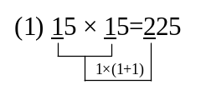
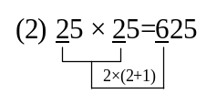
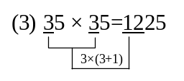
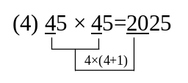
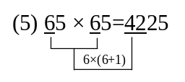
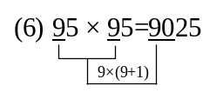

我们还可以发现，这种方法还适用于个位是5的两个相同的多位数相乘的计算。
练习5：速算。
（1）55×55 （2）75×75 （3）85×85
（4）105×105 （5）125×125 （6）995×995
第10讲 添运算符号
一、知识要点
根据题目给定的条件和要求，添运算符号和括号，使等式成立，这是一种很有趣的游戏。这种游戏需要动脑筋找规律，讲究方法，一旦掌握方法，就有取得成功的把握。
添运算符号问题，通常采用尝试探索法。主要尝试方法有两种：1．如果题目中的数字比较简单，可以从等式的结果入手，推想哪些算式能得到这个结果，然后拼凑出所求的式子；2．如果题目中的数字多，结果也较大，可以考虑先用几个数字凑出比较接近于等式结果的数，然后再进行调整，使等式成立。通常情况下，要根据题目的特点，选择方法，有时将以上两种方法组合起来使用，更有助于问题的解决。
二、精讲精练
【例题1】在下面各题中添上＋、－、×、÷、（ ），使等式成立。
1 2 3 4 5 = 10 1 2 3 4 5 = 10
1 2 3 4 5 = 10 1 2 3 4 5 = 10
【思路导航】对于这种问题，我们也可以用倒推法来分析。从结果10想起，最后一个数是5，可以从下面几种情况中想：□＋5=10，□－5=10，□×5=10，□÷5=10。
（1）从□＋5=10考虑，□=5，前4个数必须组成得数是5的算式有：
（1＋2）÷3＋4＋5=10 （1＋2）×3－4＋5=10
（2）从□－5=10考虑，□=15，前4个数必须组成得数是15的算式有：
1＋2＋3×4－5=10
（3）从□×5=10考虑，□=2，前4个数必须组成得数是2的算式有：
（1×2×3－4）×5=10 （1＋2＋3－4）×5=10
（4）从□÷5=10考虑，□=50，前面4个数必须组成得数是50的算式，而前面4个数无法组成得数是50的算式。
练习1：
1．你能在下面的各数中添上运算符号，使算式成立吗？
（1）4 1 2 5 = 10 （2）4 1 2 5 = 10
2．在下面各数中添上适当的运算符号，使等式成立。
（1）3 4 5 6 8 = 8 （2）3 4 5 6 8 = 8
3．巧添运算符号，使等式成立。
（1）3 3 3 3 =1 （2）3 3 3 3 =2 （3）3 3 3 3 =3
【例题2】拿出都是8的四张牌，添上＋、－、×、÷或（ ），使等式成立。你能试一试吗？ 8 8 8 8 = 0 8 8 8 8 = 1 8 8 8 8 = 2 8 8 8 8 = 3
【思路导航】这道题除了可以用倒推法来分析，还可以这样想：
（1）等于0的思考方法：假设最后一步运算是减法，那么这四个数可以分成两组，这两组的和、差、积、商应该相等，有：
8＋8－（8＋8）=0 8×8－8×8=0 8－8－（8－8）=0 8÷8－8÷8=0
（2）等于1的思考方法：假设最后一步是除法，那么四个数分成两组，这两组的和、积、商分别相等，相同的数相除也可得到1，有：
（8＋8）÷（8＋8）=1 8×8÷（8×8）=1 8÷8÷（8÷8）=1
8×8÷8÷8=1 8÷8×8÷8=1 8÷（8×8÷8）=1
（3）等于2的思考方法：假设最后一步是加法，那么两组数各为1，有：
8÷8＋8÷8=2
（4）等于3的思考方法：假设最后一步是除法，那么前三个数凑为3个8，有：
（8＋8＋8）÷8=3
练习2：
1.在各数中添上＋、－、×、÷或（ ），使算式相等。
4 4 4 4 = 0 4 4 4 4 = 1 4 4 4 4 = 2
4 4 4 4 = 3 4 4 4 4 = 4 4 4 4 4 = 5
2.巧添各种运算符号和括号，使等式成立。
5 5 5 5 5 = 0 5 5 5 5 5 = 1
5 5 5 5 5 = 2 5 5 5 5 5 = 3
3.用8个8组成5个数，再添上适当的运算符号，使它们的和是1000。
8 8 8 8 8 8 8 8 = 1000
【例题3】在4个4之间添上＋、－、×、÷或括号，使组成的得数是8。4 4 4 4 = 8
【思路导航】这类问题，我们可以用倒推方法来分析。这道题最后得数是8，而最后一个数是4，我们可以想□＋4=8，□－4=8，□×4=8，□÷4=8，然后再进行解答。
（1）从□＋4=8考虑，□=4，前面3个4必须组成得数是4的算式有：
4＋4－4＋4=8 4－4＋4＋4=8 4－（4－4）＋4=8
（2）从□－4=8考虑，□=12，前3个4必须组成得数是12的算式有：
4＋4＋4－4=8 4×4－4－4=8
（3）从□×4=8考虑，□=2，前面3个4必须组成得数是2的算式有：（4＋4）÷4×4=8
（4）从□÷4=8考虑，□=32，前3个4必须组成得数是32的算式有：
（4＋4）×4÷4=8 4×（4＋4）÷4=8
练习3：
1．你能在下面数中填上＋、－、×、÷，使结果等于已知数吗？答
（1）9 9 9 9 = 18 （2）5 5 5 5 = 10
2．在下面数中填上＋、－、×、÷或（ ），使算式成立。答
（1）4 4 4 4 4 = 8 （2）3 3 3 3 3 = 9
3．在下面几个数中填上＋、－、×、÷或（ ），使等式成立。答
（1）2 3 5 6 = 6 （2）2 3 5 6 = 6
【例题4】在下面12个5之间添上＋、－、×、÷，使算式成立。
5 5 5 5 5 5 5 5 5 5 5 5 = 1000
【思路导航】这道题的结果比较大，那我们就要尽量想出一些大的数来，使它与1000比较接近，如：555＋555=1110这个数比1000大了110，然后我们在剩下的6个5中凑出110减掉就可以了。 555＋555－55－55＋5－5=1000
练习4：
1.用12个3组成8个数，它们的结果等于2000。 3 3 3 3 3 3 3 3 3 3 3 3 = 2000
2.在9个2之间添上运算符号，使结果等于1000。2 2 2 2 2 2 2 2 2 = 1000
3.用7个6组成4个数，使下面的算式成立。 6 6 6 6 6 6 6 = 600
【例题5】在下面式子中适当的地方添上＋、－号，使等式成立。
9 8 7 6 5 4 3 2 1 = 21
【思路导航】这题左边的数字比较多，等号右边的得数是21，可以考虑在等号左边最后两个数字2、1前添＋，这时我们必须使前面几个数字的结果为0，然后再用倒推的方法可以得出：9－8＋7－6＋5－4－3=0 9－8＋7－6＋5－4－3＋21=21
练习5：
1．在下面算式中适当的地方添上＋、－号，使等式成立。
9 8 7 6 5 4 3 2 1 = 23
2．在下面式子的适当地方添上＋、－、×号，使等式成立。
1 2 3 4 5 6 7 8 = 1
3．在下面算式中适当的地方添上＋、－号，使等式成立。1 2 3 4 5 6 7 8 = 14
第11讲 文字算式谜
一、知识要点
一般说来，算式都是由一些数字和运算符号组成的，可有些算式却由汉字或英文字母组成，我们称它为文字算式。
文字算式是一种数字谜，解答时要注意在同一道题中，相同的文字或英文字母应表示相同的数字，不同的文字或英文字母应表示不同的数字。
通过本周的学习，我们可以发现解文字算式谜与添运算符号、填竖式的步骤与方法基本是一样的，都要仔细观察算式的特征，认真分析，正确选择解题的突破口，最后通过尝试找寻正确答案。
二、精讲精练
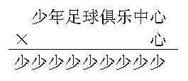
【例题1】下式中，每个字各代表一个不同的数字，其中“心”代表9，请问其他汉字分别代表哪个数字？

【思路导航】乘数个位与被乘数个位相乘，“心”×“心”=9×9=81，所以“少”=1，乘积就是111111111。根据积，用乘数“心”去逐一乘被乘数，9×“中”的积个位数应该是3，所以“中”=7，往前一位进7；9×“乐”的积的个位数应是4，“乐”=6，往前一位进6；9×“俱”的积个位数应是5，“俱”=5，往前一位进5；9×“球”积个位数字应是6，“球”=4，往前一位进4；9×“足”的积个位数是7，所以“足”=3，往前一位进3；9×“年”的积的个位数是8，“年”=2，往前一位进2；9×1＋2=11，即：
12345679×9=111111111
练习1：
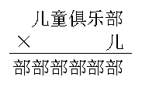
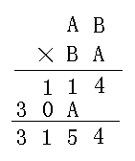
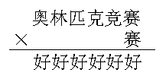
- 下面（左下）每个字代表不同的数字，这些汉字分别代表几？

2．如果A、B满足下面算式，它们各代表几？（上中）
3．上右图各个汉字分别代表几？
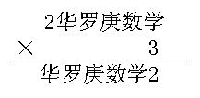
【例题2】下面不同的汉字代表不同的数字，相同的汉字代表相同的数字。它们各表示几？

【思路导航】由积的个位是2，乘数是3，可推出被乘数个位上“学”是4，4×3=12，在积的个位上写2，向十位进1；因为积的十位上“学”为4，所以“数”×3应为3，推出“数”为1；因为“数”为1，百位上“庚”×3末位应为1，因而“庚”为7，千位上5×3＋2=17，在千位上写7，向万位进1，因而“罗”为5，万位上8×3＋1=25，在千位上写5，向前一位进2，因而“华”为8。
练习2：
下面各个竖式中的汉字分别代表几？ .
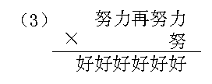
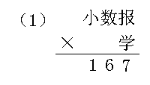
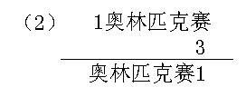
×

【例题3】在下面的竖式中，a、b、c、d各代表什么数字?
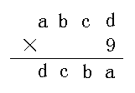
【思路导航】仔细审题发现千位a×9的结果是一位数，于是就可以确定a只能是1。接着思考个位d×9=1是不可能的，所以应该是d×9等于几十一，于是确定d=9。或者想千位上1×9=9，所以d一定是9。最后确定剩下的c为8。只有8×9=72，72＋8=80，积中才会有0。
练习3：
1．下面（左下）竖式中的字母各代表几？
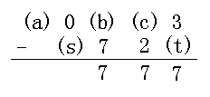
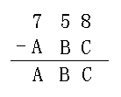

2．上面（右上）竖式中的字母各代表几？ A＋B＋C=（ ）
【例题4】下面算式里，相同的汉字代表同一个数字，不同的汉字代表不同的数字。如果以下3个等式成立：
小小×朋朋=友小小友
那么，小=（ ） 朋=（ ） 友=（ ）
爱=（ ） 科=（ ） 学=（ ）
爱爱×科科=爱学学爱
朋朋×朋朋=小小学学
【思路导航】通过观察，我们发现第三个等式最特殊，它是相同的两位数相乘得到千位和百位、十位和个位分别相同的积，逐步试验，11×11，22×22得不到四位数，然后从33×33试，我们发现88×88=7744，这样可以得出：朋=8，小=7，学=4。将朋=8、小=7代入第一个算式中得出77×88=6776，确定友=6。这样，0——9中，只剩下9，5，3，2，1，0这几个数字，其中0、1不考虑，试后发现55×99=5445，所以爱=5，科=9。
练习4：
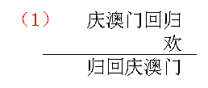
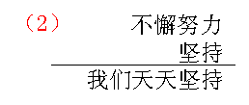
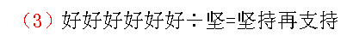
×
×

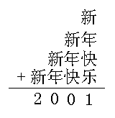
【例题5】下面算式中四个字分别代表四个数，你能求出来吗？
新=（ ） 年=（ ） 快=（ ） 乐=（ ）

【思路导航】从千位上看，千位上得数是2，假设新=2，那么百位上，“新＋年”不可能等于0，因而“新”不可能是2，只能是“新=1”。从百位上看，新＋年＋进来的数=10，我们可判断“年”=7或8。而“新＋年=8”，即使个位进来2，十位上也不可能向百位进2，因而“年”=8，十位上“新＋年”=1＋8=9，而个位上已向十位进了1，因而“快”=0，最后从“新＋年＋快＋乐”=11中可推出“乐”=1。即：
新=（ 1 ） 年=（ 8 ） 快=（ 0 ） 乐=（ 1 ）
练习5：
1．下面（左下）算式中相同的汉字代表相同的数字，不同的汉字代表不同的数字，请问这些汉字各代表几？
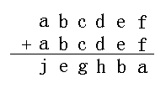
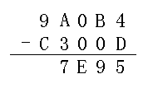
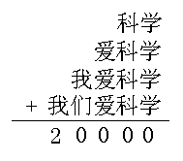

2．上面（上中）各字母分别代表几？
3．上面（上右）竖式中每个字母代表不同的数字，想想下面的算式怎样写？
第12讲 填数游戏
一、知识要点
小朋友都喜爱做游戏。填数游戏不但非常有趣，而且能促使你积极地思考问题、分析问题、发展能力。但有时也有一定的难度，不过，只要你掌握了填写方法，填起来就很轻松了。
填数时，要仔细观察图形，确定图形中关键的位置应填几，一般是图形的顶点及中间位置。另外，要将所填的空与所提供的数字联系起来，一般要先计算所填数的总和与所提供数字的和之差，从而确定关键位置应填几。关键位置的数确定好了，其他问题就迎刃而解了。
二、精讲精练
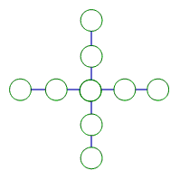
【例题1】 在下图中分别填入1——9，使两条直线上五个数的和相等，和是多少呢？

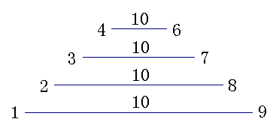
【思路导航】我们可以这样想，把1——9中间的5填到中心的○内，剩下八个数，一大一小，搭配成和都是10的四组，这样两条直线上五个数的和都是5＋10×2=25。
如果把1填在中心的○内，这样剩下的八个数可以一大一小搭配成和都是11的四组，这时两条直线上五个数的和是1＋11×2=23。
想想：两条直线上五个数的和还可以是多少？
练习1：
1.在下图（左下）中填入2——10，使横行、竖行中的五个数的和相同。和是多少呢？
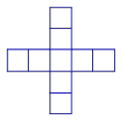
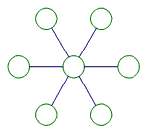
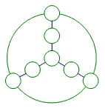

2.把1、4、7、10、13、16、19七个数填入图（中上图）中7朵花里，使每条直线上三个数的和相等。
3.把6、8、10、12、14、16、18七个数填在右上图的○中，使每排三个数及外圆上三个数的和都是32。
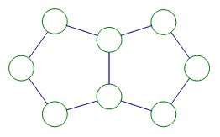
【例题2】 把数字1——8分别填入下图的小圆圈内，使每个五边形上5个数的和都等于20。
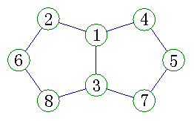
【思路导航】题目中所给8个数字的和是1＋2＋3＋4＋5＋6＋7＋8=36，题中要使每个五边形上五个数的和等于20，那么两个五边形上数字的总和是20×2=40。两个五边形上的数字总和比8个数的和多40－36=4，多4的原因是图中中间两个圆圈的数字算了两次，多算了一次。1——8中只有1和3的和为4，所以先确定关键的中间两个圆圈中，一个填1.一个填3。20－（1＋3）=16，16可以分成2＋6＋8和4＋5＋7，所以本题应该这样填：
练习2：
1.将数字1——6填入下图（左下）中的小圆圈内，使每个大圆上4个数的和都是15。
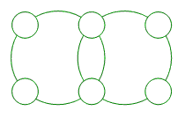
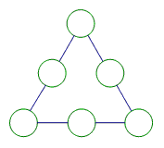

2.把5、6、7、8、9、10这六个数填入右上图三角形三条边的○内，使得每条边上的三个数的和是21。
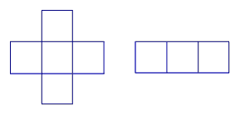
3.把1——8这八个数，分别填入下图的各个□内，使得每一横行、每一竖行的三个数的和是13。
【例题3】 在图中填入2——9，使每边3个数的和等于15。
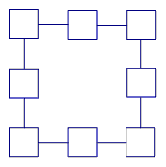
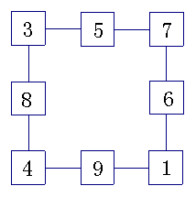

【思路导航】解这题的关键是填出图中的4个顶点，因为求和时这4个顶点各算了两次，多算了一次，所以4边数的和是15×4=60，所给的数的和是2＋3＋4＋5＋6＋7＋8＋9=44，所以4个顶点数的和是60－44=16。我们可选出3＋7＋4＋2=16填入4个顶点。
想一想，有没有其他填法？
. 练习3：
1.把1——8填入下图（下左）中，使每边3个数的和等于13。
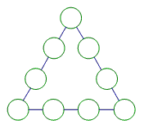
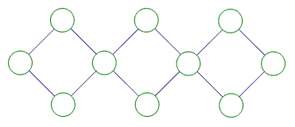

2.将1——9这九个数填入中上图中，使三角形每条边上四个数的和等于19，且有一个顶点的数字为1。
3.把1——10这十个数填入右上图中，使每个正方形顶点圆圈内四个数之和都相等，而且最大。这个和是多少？
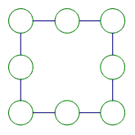
【例题4】 把1——8填入下图○内，使每边上三个数的和最大。求最大的和是多少？
【思路导航】要使每边上三个数之和最大，容易想到把8、7、6、5填在四角，因为四个角上的数在求和时各用了两次，其他数各用了一次。由此我们可以列出求和的算式为：
[（8＋7＋6＋5）×2＋4＋3＋2＋1]÷4=62÷4
和不是整数，说明四条边上的总和要减少2才行，这只要将填在角上的5换成3即可。所以，最大的和为：（62－2）÷4=15
.练习4：
1.把3——10填入下图（左下）○中，使每边上三个数的和最大，求最大的和是多少？
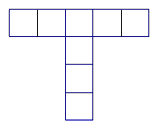

2.把1——8填入中上图○中，使每边上三个数的和最小。最小的和是多少？
3.将数字1——8填入右上图中，使横行□中的数之和等于竖行□中的数之和，这个和可以是多少？
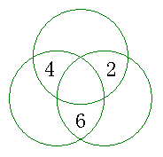
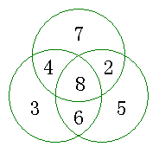
【例题5】 在下图（左下）各圆空余部分填上3、5、7、8，使每个圆的4个数的和都是21。

【思路导航】这题的关键是找出中间部分填什么，因为所给的3个数都是双数，恰好每个圆内有两个双数，它们的和也是双数，再填入两个数后，使每个圆的4个数的和是21.21是单数，也就是每个圆内填入的两个数的和为单数，而3、5、7、8中3、5、7都是单数，要使和为单数，8要填入中间部分，如右上图。
练习5：
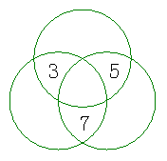
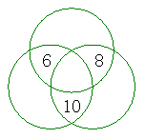
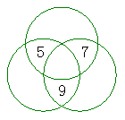
1.在图（左下图）中各圆的空余部分分别填上1、2、4、6，使每个圆中4个数的和是15。

2.在图（中上图）中各圆空余部分分别填上4、5、7、9，使每个圆中4个数的和是27。
3.在图（右上图）中各圆空余部分分别填上6、8、10、11.使每个圆中4个数的和是33。
第13讲 周期问题
一、知识要点
在日常生活中，有一些按照一定的规律不断重复的现象，如：人的十二生肖，一年有春夏秋冬四个季节，一个星期七天等等。像这样日常生活中常碰到的有一定周期的问题，我们称为简单周期问题。这类问题一般要利用余数的知识来解答。
在研究这些简单周期问题时，我们首先要仔细审题，判断其不断重复出现的规律，也就是找出循环的固定数，然后利用除法算式求出余数，最后根据余数得出正确的结果。
二、精讲精练
【例题1】小丁把同样大小的红、白、黑珠子按先2个红的、后1个白的、再3个黑的的规律排列（如下图），请你算一算，第32个珠子是什么颜色？


从上图可以看出，珠子是按“两红一白三黑”的规律重复排列，即6个珠子为一周期。32÷6=5（组）……2（个），32个珠子中含有5个周期多2个，所以第32个珠子就是重复5个周期后的第2个珠子，应为红色。
练习1：
1.如图，算出第20个图形是什么？
○△△□□□○△△□□□○△△……
2.“数学趣味题数学趣味题……”依次重复排列，第2001个字是什么？
3.把38面小三角旗按下图排列，其中有多少面白旗？
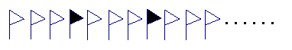

【例题2】2001年10月1日是星期一，问：10月25日是星期几？
【思路导航】我们知道，每星期有7天，也就是说以7天为一个周期不断地重复。从10月1日到10月25日经过25－1=24天，24÷7=3（星期）……3（天），说明24天中包括3个星期还多3天。所以从10月1日开始过3个星期，最后一天还是星期一，从这最后一天起再过3天就应是星期四。
练习2：
1.2001年5月3日是星期四，5月20日是星期几？
2.2001年8月1日是星期三，8月28日是星期几？
3.2001年6月1日是星期五，9月1日是星期几？
【例题3】100个3相乘，积的个位数字是几？
【思路导航】这道题我们只考虑积的个位数字的排列规律。1个3.积的个位是3；2个3相乘积的个位数字是9；3个3相乘积的个位数字是7；4个3相乘积的个位数字是1；5个3相乘积的个位数字是3……可以发现，积的个位数字分别以3、9、7、1不断重复出现，即每4个3积的个位数字为一周期。100÷4=25（个），因此100个3相乘积的个位数字是第25个周期中的最后一个，即是1。
练习3：
1.23个3相乘，积的个位数字是几？
2.100个2相乘，积的个位数字是几？
3.50个7相乘，积的个位数字是几？
【例题4】有一列数按“432791864327918643279186……”排列，那么前54个数字之和是多少？
【思路导航】上面一列数中，从第1个数字开始重复出现的部分是“43279186”，周期数是8。要求出这列数字的和，就要先求出这列数里共有多少组“43279186”。
54÷8=6（组）……6（个）
因此，前6组数字和是（4＋3＋2＋7＋9＋1＋8＋6）×6=240，余下6个数字之和是4＋3＋2＋7＋9＋1=26。所以，这列数中前54个数字之和是240＋26=266。
练习4：
1.一列数按“294736294736294……”排列，那么前40个数字之和是多少？
2.有一列数按“9453672945367294……”排列，那么前50个数字之和是多少？
3.有一列数“7231652316523165……”，请问从左起第2个数字到第25个数字之间（含第2个与第25个数字）所有数字的和是多少？
【例题5】小红买了一本童话书，每两页文字之间有3页插图，也就是说3页插图前后各有1页文字。如果这本书有128页，而第1页是文字，这本童话书共有插图多少页？
【思路导航】已知这本童话书3页插图前后各有1页文字，也就是说这本书是按“1页文字3页插图“的规律重复排列的，把“1页文字3页插图”看作一周期，128页中含有128÷（1＋3）=32个周期，所以这本童话书共有插图3×32=96页。
练习5：
1.校门口摆了一排花，每两盆菊花之间摆3盆月季，共摆了112盆花。如果第一盆花是菊花，那么共摆了多少盆月季花？
2.同学们做早操，36个同学排成一列，每两个女生中间是两个男生，第一个是女生，这列队伍中男生有多少人？
3.一个圆形花辅周围长30米，沿周围每隔3米插一面红旗，每两面红旗中间插两面黄旗。花辅周围共插了多少面黄旗？
第14讲 数学趣题.
一、知识要点
在日常生活中，常有一些妙趣横生、带有智力测试性质的问题，如：3个小朋友同时唱一首歌要3分钟，100个小朋友同时唱这首歌要几分钟？类似这样的问题一般不需要较复杂的计算，也不能用常规方法来解决，而常常需要用小朋友的灵感、技巧和机智获得答案。
对于趣味问题，首先要读懂题意，然后要经过充分的分析和思考，运用基础知识以及自己的聪明才智巧妙地解决。
二、精讲精练
【例题1】如果每人步行的速度相同，2个人一起从学校到儿童乐园要3小时，那么6个人一起从学校到儿童乐园要多少小时？
【思路导航】2个人一起从学校到儿童乐园要3小时，也就是1个人从学校到儿童乐园要3小时；6个人一起从学校到儿童乐园所用的时间与一个人所用的时间相等，所以6个人一起从学校到儿童乐园还是用3小时。
练习1：
1.3个人同时唱3首歌用9分钟，9个人同时唱同样的3首歌用几分钟？
2.5只猫5天能捉5只老鼠，照这样计算，要在100天里捉100只老鼠要多少只猫？
3.6个人从甲地到乙地用4小时，如果每人的步行速度相同，那么3个人从甲地到乙地要用几小时？
【例题2】一条毛毛早由幼虫长成成虫，每天长大一倍，30天能长到20厘米。问长到5厘米时要用多少天？
【思路导航】毛毛虫每天长大一倍，说明第二天的身长是第一天身长的2倍。这条毛毛虫在第30天时，身长为20厘米，那么在第29天时，这条毛毛虫的身长为20÷2=10厘米；在第28天时，这条虫的身长为10÷2=5厘米。
练习2：
1.有一个池塘中的睡莲，每天长大一倍，经过10天可以把整个池塘全部遮住。问睡莲要遮住半个池塘需要多少天？
2.一条小青虫由幼虫长成成虫，每天长大一倍，20天能长到36厘米。问长到9厘米时要用几天？
3.一条毛毛虫由幼虫长成成虫，每天长大一倍，15天能长到4厘米。问要长到32厘米共要多少天？
【例题3】小猫要把15条鱼分成数量不相等的4堆，问最多的一堆中最多可放几条鱼？
【思路导航】小猫要把15条鱼分成数量各不相等的4堆，要让最多的一堆中小鱼条数尽量多，那么其余三堆小鱼的条数就要尽量少。所以，小猫可以在第一堆中放1条，在第二堆中放2条鱼，在第三堆中放3条鱼，这样第四堆就可放：
15－（1＋2＋3）=9（条）。
练习3：
1.小明要把20颗珠子分成数量不等的5堆，问最多的一堆中最多可放几颗珠子？
2.老师为共有18人的舞蹈队设计队形，要求分成人数不等的5队，问最多的一队最多可排几人？
3.兔妈妈拿来1盘萝卜共25个，分给4只小兔，要使每只小兔分得的个数都不同。问分得最多的一只小兔至多分得几个？
【例题4】把100只桃子分装在7个篮子里，要求每个篮子里装的桃子的只数都带有6字。想一想，该怎样分？
【思路导航】因为6×6=36只，这样就可以在每个篮子里装6只桃，共装6个篮子，还有一个篮子里装100－36=64只桃。64这个数，正好也含有数字6，符号题目要求。
练习4：
1.把100个鸡蛋分装在6个盒里，要求每个盒里装的鸡蛋的数目都带有6字，想想看，应该怎样分？
2.有人认为8是个吉祥数字，他们得到的东西的数量都要含有数字8。现在有200块糖要分给一些人，请你帮助设计一个吉祥的分糖方案。
3.7只箱子分别放有1只、2只、4只、8只、16只、32只、64只苹果，现在要从这7只箱子里取出87只苹果，但每只箱子内的苹果要么全部取走，要么不取。你看该怎么取？
【例题5】舒舒和思思到书店去买书，两人都想买《动脑筋》这本书，但钱都不够。舒舒缺2元8角，思思缺1分钱，用两个人合起来的儿买一本，仍然不够。这本书多少钱？
【思路导航】思思买这本书缺1分钱，两个人合起来的钱买一本书仍然不够，这说明舒舒根本没有钱，所以这本书的价钱是2元8角。
练习5：
1.小华和娟娟到商店买文具盒，两人看中同一个文具盒，但钱都不够。小华缺9元4角，娟娟缺1分，两人合起来买一个仍然不够。这个文具盒多少钱？
2.李华和张洁到商店买同一种练本，但发现钱都没带够，李华缺6角，张洁缺2分钱，但两人合起来买一本仍不够。这种本子一本多少钱？
3.王阿姨和李阿姨到商场买电视机，两人都看中同一种电视机，但王阿姨缺600元，李阿姨缺900元，用两人带的钱合起来买这一台电视机正好。这台电视机多少钱？
第15讲 乘除巧算
一、知识要点
前面我们已给同学们介绍了加、减法中的巧算，大家学会了运用“凑整”的方法进行巧算，实际上这种凑整的方法也同样可以运用在乘除计算中。为了更好地凑整，同学们要牢记以下几个计算结果：2×5=10，4×25=100，8×125=1000。
提高计算能力，除了加、减、乘、除基本运算要熟练之外，还要掌握一定的运算技巧。巧算中，经常要用到一些运算定律，例如乘法交换律、乘法结合律、乘法分配律等等，善于运用运算定律，是提高巧算能力的关键。
二、精讲精练
【例题1】你有好办法算出下面各题的结果吗？
（1）25×17×4 （2）8×18×125 （3）8×25×4×125 （4）125×2×8×5
【思路导航】（1）我们知道25×4=100，因而我们要尽量把25与4放在一块计算，这样比较简便。所以我们先算25×4=100，再与17相乘即100×17=1700；（2）因为8×125=1000，因而我们先把8与125放在一块计算，8×125=1000，再乘18：1000×18=18000；（3）已知25×4=100、125×8=1000，因此这道题我们要通过移位的方法把25与4相乘，125与8相乘，然后再把1000与100相乘，1000×100=100000；（4）因为125×8=1000，2×5=10，因而这道题也要移一移，先计算125×8=1000和2×5=10，再计算1000×10=10000。
练习1： 1.计算：（1）25×23×4 （2）125×27×8
2.计算：（1）5×25×2×4 （2）125×4×8×25 （3）2×125×8×5
3.想一想，怎样算比较简便？ 125×16
【例题2】你有好办法计算下面各题吗？
（1）25×8 （2）16×125 （3）16×25×25 （4）125×32×25
【思路导航】（1）已知25×4=100，因为8=2×4，所以我们可以把25×8转化为25×4×2.然后先算25×4=100，再算出100×2=200。（2）125×8=1000，16=8×2.因而我们可以把16×125转化为2×（8×125），然后算出8×125=1000，再乘2得到2000；（3）因为25×4×100，16=4×4，这样可以将两个4分别与两个25相乘，所以原式就转化为（4×25）×（4×25），再分别计算，得到结果100×100=10000；（4）因为125×8=1000，25×4=100，我们又发现32=4×8，所以可将4和8分别与25、125相乘，得到（125×8）×（25×4），再分别算出结果为1000×100=100000。
练习2： 1.（1）25×12 （2）125×32 （3）48×125
2.（1）125×16×5 （2）25×8×5
3.（1）125×64×25 （2）32×25×25
【例题3】你能很快算出它们的结果吗？
（1）82×88 （2）51×59
【思路导航】通过观察，我们可以发现这两题都是两位数乘两位数，被乘数和乘数十位上的数字相同，个位数字和是10，像这样的题目，我们可以将首位数字加1再乘首位数字，得数作为积的前两位数字；将两个末位数字相乘，得数作为积的末位两个数字，如果末位数字相乘的积是一位数，要在前面被一个0。（1）82×88先用首位数字加1再乘首位数字，即（8＋1）×8=72作为积的前两位数字，再用两个末位数字相乘2×8=16作为积的末位两个数字，所以82×88=7216；（2）51×59先用首位数字加1乘首位数字，即（5＋1）×5=30作为积的前两位数字，再用两个末位数字相乘1×9=9，它们的积是一位数，要前9前面被一个0，作为积的末两个数字，所以，51×59=3009。
练习3：
1.（1）72×78 （2）45×45
2.（1）81×89 （2）91×99
3.（1）42×48 （2）61×69
【例题4】简便运算：
（1）130÷5 （2）4200÷25 （3）34000÷125
【思路导航】这里可以运用商不变的性质，即被除数和除数同时扩大或缩小相同的倍数（0除外），商不变，因而：（1）130÷5可将130和5同时乘2.使除除变为10，然后再用260÷10=26；（2）4200÷25可以将4200和25同时乘4，使除数变为100，然后再用16800÷100=168；（3）34000÷125可以将34000和125同时乘8，使除数变为1000，然后再用272000÷1000=272。
练习4：
1.你能迅速算出结果吗？（1）170÷5 （2）3270÷5 （3）2340÷5
2.计算：（1）7200÷25 （2）3600÷25 （3）5600÷25
3.你有好办法计算下面各题吗？
（1）32000÷125 （2）78000÷125 （3）43000÷125
【例题5】计算：31×25
【思路导航】题中31不能被4整除，但31可拆成4×7＋3.这样就得到（4×7＋3）×25，或者把25看作100÷4也可求出得数。
（1）31×25 =（4×7＋3）×25 =（4×7＋3）×25 = 4×7×25＋3×25 = 775
（2）31×25 = 31×（100÷4）= 31×100÷4 = 775
练习5：
计算：（1）29×25 （2）17×25 （3）221×25
（4）322×25 （5）2561×25 （6）3753×25
第16讲 应用题（一）
一、知识要点
应用题是小学数学中非常重要的一部分内容，它需要我们小朋友用学到的数学知识来解决生产、生活中的一些实际问题。学好应用题的关键在于认真分析题意，掌握数量关系，找到问题的突破口。
在分析应用题的数量关系时，我们可以从条件出发，逐步推出所求的问题；也可以从问题出发，找到必须的两个条件。在实际解答时，我们可以根据题目中的数量关系，灵活运用这两种方法。有时，借助线段图来分析应用题的数量关系，解答就更容易了。
二、精讲精练
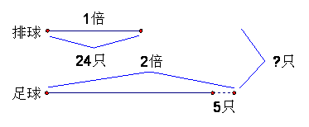
【例题1】学校里有排球24只，足球的只数比排球的2倍少5只，学校有排球、足球共多少只？
【思路导航】根据题意画出线段图
从上图可以看出，把24只排球看作1倍数，足球的只数比这样的2倍还少5只，用24×2－5=43（只）可以求出足球的只数，再用43＋24=67只可以求出两种球的总只数。
练习1：1.小红每分钟跳绳25下，小军每分钟跳的下数比小红的3倍少16下，小军每分钟比小红多跳几下？
2.王奶奶家养鸡12只，养鹅的只数比鸡的只数的4倍还多7只。王奶奶家共养鸡、鹅多少只？
3.少先队员种柳树30棵，种的杨树的棵数比柳树棵数的3倍多14棵。少先队员种的杨树、柳树共多少棵？
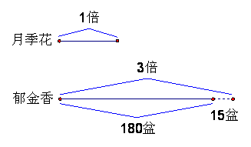
【例题2】人民广场花圃中有180盆郁金香，比月季花盆数的3倍少15盆。月季花有多少盆？
【思路导航】从上图可以看出，把月季花的盆数看作1倍数，郁金香的盆数是这样的3倍少15盆。如果郁金香再增加15盆，就正好是月季花盆数的3倍。因此用（180＋15）÷3=65（盆）就可求出月季花的盆数。
练习2：1.小明的父亲每月工资1000元，比小明母亲每月工资的2倍少200元。小明母亲每月工资多少元？
2.饲养场养母鸭400只，比公鸭只数的7倍还多36只。饲养场养公鸭多少只？
3.水果店卖出9筐水果，平均每筐重45千克。卖出水果的千克数比剩下的3倍还多27千克，还剩多少千克水果？
【例题3】小林家养了一些鸡，黄鸡比黑鸡多13只，白鸡比黄鸡多12只，白鸡的只数正好是黑鸡的2倍。白鸡、黄鸡、黑鸡各多少只？
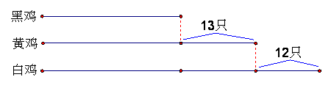
【思路导航】根据“黄鸡比黑鸡多13只，白鸡比黄鸡多12只”，从线段图上我们可以看出白鸡比黑鸡多13＋12=25只，这相当于黑鸡的2－1=1倍，这样也就求出黑鸡的只数为25÷1=25只，黄鸡的只数是25＋13=38只，白鸡的只数是25×2=50只。
练习3：1.商店里有红、白、蓝三种围巾，其中红围巾比白围巾多12条，蓝围巾比红围巾多20条，蓝围巾的条数正好是白围巾的5倍。红围巾、白围巾、蓝围巾各多少条？
2.有甲、乙、丙三筐苹果，甲筐比乙筐多12只苹果，丙筐比甲筐多15只苹果，丙筐苹果个数是乙筐的4倍。甲、乙、丙筐各有多少只苹果？
3.男女学生参加小组交流会，如果少去1名女生，男女生人数相等；如果少去一名男生，女生人数是男生的2倍。参加交流会的男女生各多少人？
【例题4】用一批纸装订同样大小的练习本，如果每本16页，可装订400本。如果每本20页，可以少装订多少本？
【思路导航】根据“如果每本16页，可装订400本”，可得这批纸的总页数16×400=6400页；再用总页数6400÷20=320本求出如果每本20页可装订的本数，400－320=80本则表示少装订的本数。
练习4：1.水果市场要将一些水果装箱，如果每箱10千克，可装30箱。如果每箱15千克，可少装多少箱？
2.服装厂有一些布料加工窗帘，如果把窗帘做成3米长，可做140幅。如果每幅窗帘做成2米长，则可多做多少幅？
3.同一批纸装订同样大小的练习本，如果每本16页，可装订400本。如果每本多装订9页，则少装订多少本？
【例题5】李师傅原计划6小时加工零件480个，实际2小时加工192个。照这样的效率，可以提前几小时完成？
【思路导航】根据“实际2小时加工192个”，可以求出李师傅的实际工作效率为192÷2=96（个/小时），再用要加工的零件总数除以实际工作效率，即480÷96=5小时，求出实际完成的时间。6－5=1小时，则表示提前完成的时间。
练习5：1.王奶奶计划10小时做纸盒400个，实际3小时已加工150个。照这样的效率，可以提前几小时完成？
2.暑假中，小宁30天共要写大字600个，实际12天已写大字360个。照这样的速度，小宁可以提前几天写完同样多的字？
3.自行车制造厂四月份（30天）共生产自行车3600辆，五月份改进技术后9天已生产自行车1350辆。照这样的效率，可以提前几天完成四月份的任务？
第17讲 应用题（二）.
一、知识要点
一般应用题的条件和问题变换的形式多，数量关系也比较复杂，但只要善于分析，善于思考，善于抓住关键，不管什么问题都能迎刃而解。
解答一般应用题的关键是要掌握数量关系，了解应用题中条件和条件、条件和问题之间的联系，找出解题方法，灵活解题。
二、精讲精练
【例题1】一列火车早上5时从甲地开往乙地，按原计划每小时行驶120千米，下午3时到达乙地，但实际到达时间是下午5时整，晚点2小时。问火车实际每小时行驶多少千米？
【思路导航】由“这列火车早上5时出发，计划下午3时到达”可知，这列火车原计划行驶12＋3－5=10小时，用原计划每小时行驶120千米×计划行驶的10小时，便可得到甲地到乙地的距离为120×10=1200千米；火车晚点2小时，说明火车实际行驶了10＋2=12小时，用1200÷12=100千米就可得到火车实际每小时行的千米数。
练习1：1.一辆汽车早上8点从甲地开往乙地，按原计划每小时行驶60千米，下午4时到达乙地。但实际晚点2小时到达，这辆汽车实际每小时行驶多少千米？
2.一列火车早上6时从甲城开往乙城，计划每小时行驶100千米，下午6时到达乙城。但实际到达时间是下午4时，提前2小时。问火车实际每小时行驶多少千米？
3.王叔叔驾驶一辆摩托车，上午11时从城东开到城西，计划每小时行驶60千米，下午2时到达城西，实际到达时间是下午3时，晚到1小时。问实际每小时比计划少行多少千米？
【例题2】小宁、小红、小佳去买铅笔，小宁买了7枝，小红买了5枝，小佳没有买。回家后，三个人平均分铅笔，小佳拿出8角钱，小佳应给宁多少钱？给小红多少钱？
【思路导航】小宁和小红一共买了7＋5=12枝铅笔，三个人平均分，每人应得12÷3=4枝，所以小佳拿出的8角钱就相当于4枝铅笔的价钱，那么每枝铅笔的价钱应是8÷4=2角。小佳应给小宁2×（7－4）=6角钱，应给小红2×（5－4）=2角钱。
练习2：1.三个好朋友去买饮料，小亮买了5瓶，小华买了4瓶，阳阳没有买。到家后，三个人平均喝完饮料，阳阳拿出6元钱，他应给小亮多少钱？给小华多少钱？
2.甲、乙、丙3人一起买了6个面包分着吃，甲、乙各拿出3个面包的钱，丙没有带钱。那么吃完后，丙应拿出4元8角钱，他应分别给甲、乙多少钱？
3.张、王、李三家合用一个炉灶，他们烧的柴同样多，张家出了4担柴，李家出了5担柴，王家因无柴付18元。张、李家各得多少钱？
【例题3】用一个杯子向空瓶里倒牛奶，如果倒进去2杯牛奶，连瓶共重450克；如果倒进去5杯牛奶，连瓶共重750克。一杯牛奶和一个空瓶各重多少克？
【思路导航】根据题目的条件，我们可以写出两个关系式：
2杯牛奶重量＋1个空瓶重量=450克（1） 5杯牛奶重量＋1个空瓶重量=750克（2）
比较（1）、（2）两个式子，可发现用（2）－（1）可消去空瓶重量，并可得到5－2=3瓶牛奶重量是750－450=300克，那么1瓶牛奶重量是300÷3=100克，然后可求出空瓶重量是450－100×2=250克。
练习3：1.有12筐苹果，它们重量相等，我们把它们装入一个大箱子里，如果装进2筐苹果，连箱共重量220千克；如果装进5筐苹果，连箱共重520千克。1筐苹果和大箱子各重多少千克？
2.有一个木桶向一个水缸中倒水，如果倒进4桶水，连缸共重240千克；如果倒进7桶水，连缸共重390千克。一桶水和一个水缸各重多少千克？
3.有一瓶水，向几个相同的杯子里注水，如果注满3杯水，连瓶重550克；如果注满6杯水，连瓶共重250克。一杯水多重？
【例题4】一共有红、黄、绿三种颜色的珠子120粒。如果把红色珠子分放在9个盒子里，把黄色珠子分放在6个盒子里，把绿色珠子分放在5个盒子里，那么每个盒子里的珠子粒数相等。三种颜色的珠子各多少粒？
【思路导航】把120粒珠子分放到盒子里以后，每个盒子里的珠子粒数相等，那么就可以120÷（6＋9＋5）=6粒，求出每个盒子里珠子的粒数，然后再求三种颜色的珠子各几粒。红色珠子：6×9=54粒；黄色珠子：6×6=36粒；绿色珠子：6×5=30粒。
练习4：1.一共有苹果、梨、橘子共105个，如果把苹果分放到4个盘中，把梨分放到5个盘中，把橘子分放到6个盘中，那么每个盘子的水果个数相等。三种水果各多少个？
2.一共有白兔、灰兔、黑兔共250只，如果把白兔分放到5个笼中，把灰兔分放到11个笼中，把黑兔分放到9个笼中，这样每个笼中的兔子的只数相等。三种兔子各多少只？
3.共有科技书、文艺书和故事书共360本，若把科技书分放到2个书架上，把文艺书分放到3个书架上，把故事书分放到4个书架上，则每个书架上的本数相等。三种书各有多少本？
【例题5】在6个筐里放着同样多的鸡蛋，如果从每个筐里拿出50个鸡蛋，则6个筐里剩下的鸡蛋个数的总和等于原来两个筐里鸡蛋个数的总和。原来每个筐里有鸡蛋多少个？
【思路导航】根据“6个筐里剩下的鸡蛋个数的总和等于原来5个筐里鸡蛋个数的总和”，说明6个筐里取出的鸡蛋个数的总和等于原来（6－2）=4个筐里鸡蛋的总和，用取出的50×6=300个鸡蛋除以4就可求出原来每个筐里的鸡蛋个数：300÷4=75个。
练习5：1.在6个纸箱中放着同样多的苹果。如果从每个纸箱里拿出50个苹果，则6个箱里剩下的苹果个数的总和等于原来2个箱子的苹果个数的总和。原来每个箱里有多少个苹果？
2.某商店有5箱皮球，如果从每箱里取出15个，那么5个箱里剩下皮球的个数正好等于原来2箱皮球的个数。原来每箱装了多少个皮球？
3.有3个水桶，如果从每桶中倒出4千克水，那么3桶里剩下的水的重量正好等于原来1桶的重量。原来每桶装多少千克水？
第18讲 数字趣谈
一、知识要点
在日常生活中，0、1、2、3、、4、5、6、7、8、9是我们最常见、最熟悉的数，由这些数字构成的自然数列中也有很多有趣的计数问题，动动脑筋，你就会找到答案。本周的习题，大都是关于自然数列方面的计数问题，解题的方法一般是采用尝试探索法和分类统计法，相信你们能很好地掌握它。
二、精讲精练
【例题1】在10和40之间有多少个数是3的倍数？
【思路导航】由尝试法可求出答案：
3×4=123×5=153×6=183×7=213×8=24
3×9=273×10=303×11=333×12=363×13=39
练习1：
1.在20和50之间有多少个数是6的倍数？
2.在15和70之间有多少个数是8的倍数？
3.两个整数之积为144，差为10，求这两个数。

【例题2】在10和1000之间有多少个数是3的倍数？
【思路导航】求10和1000之间有多少个数是3的倍数，用一一列举的方法显得很麻烦。可以这样思考：
10÷3=3……1说明10以内有3个数是3的倍数；
1000÷3=333……1说明1000以内有333个数是3的倍数。
333－3=330说明10——1000之间有330个数是3的倍数。
练习2：
1.在1到1000之间有多少个数是4的倍数？
2.在10到1000之间有多少个数是7的倍数？
3.在100到1000之间有多少个数是3的倍数？
【例题3】从1——9九个数中选取，将11写成两个不同的自然数之和，有多少种不同的写法？
【思路导航】将1——9的九个自然数从小到大排成一列：
1.2.3.4，5，6，7，8，9
先看最小的1和最大的9相加之和为10不符合要求，但用第二小的2和最大的9相加，和为11符合要求，得11=2＋9。依次做下去，可得11=3＋8，11=4＋7，11=5＋6。
共有4种不同的写法。
练习3：
1.从1——9九个数中选取，将13写成两个不同的自然数之和，有多少种不同的写法？

2.将15分拆成不大于9的两个整数之和，有多少种不同的分拆方法，请列出来。

3.将12分拆成3个不同的自然数相加之和，共有多少种不同的分拆方法？

【例题4】2000年2月的一天，有三批同学去植树，每批的人数不相等，没有一个人单独去的，三批人数的乘积正好等于这一天的日期。想一想，这三批学生各有几人？
【思路导航】2000年2月有29天，三批同学人数的乘积不能大于29，我们可以先用最小的几个数试乘（1除外）：2×3×4=24，24＜29；2×3×5=30，30＞29，不合题意。所以，这三批学生的人数是2.3.4人。
练习4：
1.2001年5月的一天，有三批学生去参加助残活动，每批人数不相等，三批人数的乘积正好等于这一天的日期。想一想，这三批学生最多各有多少人？

2.学校进行运动会比赛，三（2）班参加其中三项体育比赛的人数各不相同，而且这三项参赛人数之积在35到45之间。那么三（2）班最少各有多少人参加这三项比赛？

3.小明家有四种水果，每种水果的千克数不相等，这四种水果的千克数的乘积在200到250之间，那么这些水果最少共有多少千克？

【例题5】一本连环画共100页，排页码时一个铅字只能排一位数字。请你算一下，排这本书的页码共要用多少个铅字？
【思路导航】这道题可以分类计算：
从第1页到第9页，共9页，每页用1个铅字，共用1×9=9个；
从第10页到第99页，共90页，每页用2个铅字，共用2×90=180个；
第100页，只有1页共用3个铅字。
所以这本书的页码共用9＋180＋3=192个铅字。
练习5：
1.一本书共200页，排版时一个铅字只能排一位数字，那么排这本书的页码共用了多少个铅字？
2.《宇宙历险记》这本书共214页，编排这本书时共用多少个数码？
3.编排《儿童漫画》的页码时共用了51个数码，这本书共多少页？
第19讲 重叠问题
一、知识要点
三（1）班准备给参加班级绘画比赛的16位同学和参加朗读比赛的12位同学每人发一份纪念品，当中队长玲玲将28份纪念品发下去时，却多出5份，这是怎么回事？对了，因为有5位同学既参加了绘画比赛，又参加了朗读比赛，所以奖品就多出了5份。数学中，我们将这样的问题称为重叠问题。
解答重叠问题要用到数学中的一个重要原理——包含与排除原理，即当两个计数部分有重复包含时，为了不重复计数，应从它们的和中排除重复部分。
解答重叠问题的应用题，必须从条件入手进行认真的分析，有时还要画出图示，借助图形进行思考，找出哪些是重复的，重复了几次？明确求的是哪一部分，从而找出解答方法。
二、精讲精练
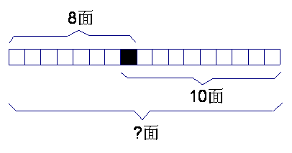
【例题1】六一儿童节，学校门口挂了一行彩旗。小张从前数起，红旗是第8面；从后数起，红旗是第10面。这行彩旗共多少面？
【思路导航】根据题意，画出下图：
从图上可以看出，从前数起红旗是第8面，从后数起是第10面，这样红旗就数了两次，重复了一次，所以这行彩旗共有8＋10－1=17面。
练习1：
1.小朋友排队做操，小明从前数起排在第4个，从后数起排在第7个。这队小朋友共有多少人？

2.学校组织看文艺演出，冬冬的座位从左数起是第12个，从右数起是第21个。这一行座位有多少个？

3.同学们排队去参观展览，无论从前数还是从后起起，李华都排在第8个。这一排共有多少个同学？

【例题2】同学们排队做操，每行人数同样多。小明的位置从左数起是第4个，从右数起是第3个，从前数起是第5个，从后数起是第6个。做操的同学共有多少个？
【思路导航】根据题意，画出下图：
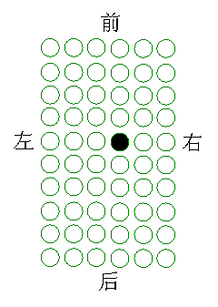

由图可看出：小明的位置从左数第4个，右数第3个，说明横行有4＋3－1=6个人；从前数第5个，从后数第6个，说明竖行有5＋6－1=10人，所以做操的同学共有：6×10=60人。
练习2：
1.同学们排队跳舞，每行、每列人数同样多。小红的位置无论从前数从后数，从左数还是从右数起都是第4个。跳舞的共有多少人？

2.为庆祝“六一”，同学们排成每行人数相同的鲜花队，小华的位置从左数第2个，从右数第4个；从前数第3个，从后数第5个。鲜花队共多少人？

3.三（4）班排成每行人数相同的队伍入场参加校运动会，梅梅的位置从前数是第6个，从后数是第5个；从左数、从右数都是第3个。三（4）班共有学生多少人？

【例题3】把两块一样长的木板像下图这样钉在一起成了一块木板。如果这块钉在一起的木板长120厘米，中间重叠部分是16厘米，这两块木板各长多少厘米？
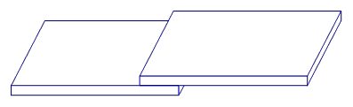
【思路导航】把等长的两块木板的一端钉起来，钉在一起的长度就是重叠部分，重叠的部分是16厘米，所以这两块木板的总长度是120＋16=136厘米，每块木板的长度是136÷2=68厘米。
练习3：
1.把两段一样长的纸条粘合在一起，形成一段更长的纸条。这段更长的纸条长30厘米，中间重叠部分是6厘米，原来两段纸条各长多少厘米？

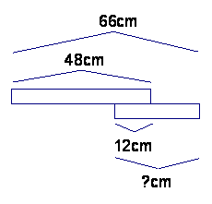
2.把两块一样长的木板钉在一起，钉成一块长35厘米的木板。中间重合部分长11厘米，这两块木板各长多少厘米？

3.两根木棍放在一起（如图），从头到尾共长66厘米，其中一根木棍长48厘米，中间重叠部分长12厘米。另一根木棍长多少厘米？

【例题4】一次数学测试，全班36人中，做对第一道聪明题的有21人，做对第二道聪明题的有18人，每人至少做对一道。问两道聪明题都做对的有几人？
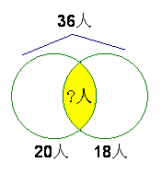
【思路导航】根据题意，画出下图：
图中间重叠部分表示两道题都做对的人数，把做第一道题和做对第二道题的人数加起来得21＋18=39人，这39人比全班总人数36多出了39－36=3人，这多出的3人既在做对第一题的人数中算过，也在做对第二道题的人数中算过，即表示两道题都做对的人数。
练习4：
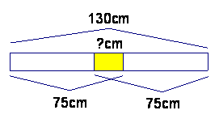
1.三（1）班有学生55人，每人至少参加赛跑和跳绳比赛中的一种。已知参加赛跑的有36人，参加跳绳的有38人。两项比赛都参加的有几人？

2.两块木板各长75厘米，像下图这样钉成一块长130厘米的木板，中间重合部分是多少厘米？

3.三（5）班有42名同学，会下象棋的有21名同学，会下围棋的有17名，两种棋都不会的有10名。两种棋都会下的有多少名？

【例题5】三（1）班订《数学报》的有32人，订《阅读报》的有30人，两份报纸都订的有10人，全班每人至少订一种报纸。三（1）班有学生多少人？
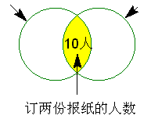
【思路导航】根据题意，画出下图：

从上图可以看出，中间重叠部分表示两份报纸都订的10人，这10人既被包括在订《数学报》的32人内，又被包括在订《阅读报》的30人内，重复算了一次，所以要算出全班人数，必须从32＋30=62人中去掉被重复算过的10人。所以全班人数应是62－10=52人。
练习5：
1.三（4）班做完语文作业的有37人，做完数学作业的有42人，两种作业都完成的有31人，每人至少完成一种作业。三（4）班共有学生多少人？

2.两块木板各长90厘米，像下图这样钉成一块木板，中间重合部分是15厘米，这块钉在一起的木板总长多少厘米？

3.三年级有107个小朋友去春游，带矿泉水的有78人，带水果的有77人，每人至少带一种。三年级既带矿泉水又带水果的小朋友有多少人？
第20讲 简单枚举.
一、知识要点
枚举是一种常见的分析问题、解决问题的方法。一般地，要根据问题要求，一一列举问题解答。运用枚举法解应用题时，必须注意无重复、无遗漏，因此必须有次序、有规律地进行枚举。
运用枚举法解题的关键是要正确分类，要注意以下两点：一是分类要全，不能造成遗漏；二是枚举要清，要将每一个符合条件的对象都列举出来。
二、精讲精练
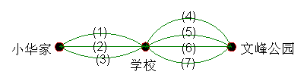
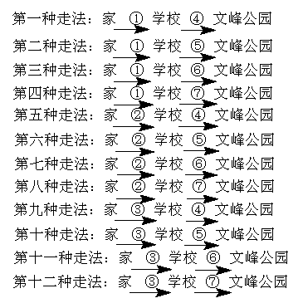
【例题1】从小华家到学校有3条路可走，从学校到文峰公园有4条路可走。从小华家到文峰公园，有几种不同的走法？
【思路导航】为了帮助理解题意，我们可以画出如上示意图。
我们把小华的不同走法一一列举如下：
根据列举可知，从小明家经学校到文峰公园，走①路有4种不同走法，走②路有4种不同走法，走③路也有4种不同走法，共有4×3=12种不同走法。
练习1：1.从甲地到乙地，有3条公路直达，从乙地到丙地有2条铁路直达。从甲地到丙地有多少种不同走法？
2.新华书店有3种不同的英语书，4种不同的数学读物销售。小明想买一种英语书和一种数学读物，共有多少种不同买法？
3.明明有2件不同的上衣，3条不同的裤子，4双不同的鞋子。最多可搭配成多少种不同的装束？
【例题2】用红、绿、黄三种信号灯组成一种信号，可以组成多少种不同的信号？
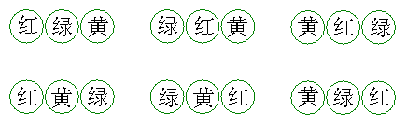
【思路导航】要使信号不同，要求每一种信号颜色的顺序不同，我们可以把这些信号进行列举。可以看出，红色信号灯排在第一个位置时，有两种不同的信号，绿色信号灯排在第一个位置时，也有两种不同的信号，黄色信号灯排在第一个位置时，也有两种不同的信号，因而共有3个2种不同排列方法，即2×3=6种。
练习2：1.用红、黄、蓝三种颜色涂圆圈，每个圆圈涂一种颜色，一共有多少种不同的涂法？○○○
2.用数字1、2、3.可以组成多少个不同的三位数？分别是哪几个数？
3.用2、3、5、7四个数字，可以组成多少个不同的四位数？
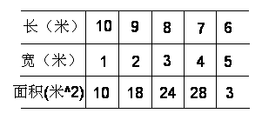
【例题3】一个长方形的周长是22米，如果它的长和宽都是整米数，那么这个长方形的面积有多少种可能？
【思路导航】由于长方形的周长是22米，可知它的长与宽之和为11米。下面列举出符合这个条件的各种长方形：
练习3：1.一个长方形的周长是30厘米，如果它的长和宽都是整厘米数，那么这个长方形的面积有多少种可能值？
2.把15个玻璃球分成数量不同的4堆，共有多少种不同的分法？
3.3个自然数的乘积是18，问由这样的3个数所组成的数组有多少个？如（1.2.9）就是其中的一个，而且数组中数字相同但顺序不同的算作同一数组，如（1.2.9）和（2.9，1）是同一数组。
【例题4】有4位小朋友，寒假中互相通一次电话，他们一共打了多少次电话？
【思路导航】把4个小朋友分别编号：A、B、C、D，A与其他小朋友打电话，应该打3次，同样B小朋友也应打3次电话，同样C、D应该各打3次电话。4个小朋友，共打了3×4=12次。但题目要求两个小朋友之间只要通一次电话，那么A打电话给B时，A、B两人已经通过话了，所以B没有必要再打电话给A，照这样计算，12次电话中，有一半是重复计算的，所以实际打电话的次数是3×4÷2=6次。
练习4：1.6个小队进行排球比赛，每两队比赛一场，共要进行多少次比赛？
2.有8位小朋友，要互通一次电话，他们一共打了多少次电话？
3.小芳出席由19人参加的联欢会，散会后，每两人都要握一次手，他们一共握了多少次手？
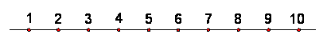
【例题5】一条铁路，共有10个车站，如果每个起点站到终点站只用一种车票（中间至少相隔5个车站），那么这样的车票共有多少种？
我们可以利用列举的方法：
如果起点站是1.那么终点站只能是7、8、9或10；如果起站站是2.那么终点站只能是8、9或10；如果起点站是3.那么终点站只能是9或10；如果起点站是4，终点站只能是10；如果起点站是5、6时，就找不到与它至少相隔5站的终点站了；如果起点站是7，终点站只能是1；如果起点站是8，那么终点站是2或1；如果起点站是9，那么终点站是3、2或1；如果起点站是10，那么终点站是4、3、2或1。所以，起点到终点至少相隔5个车站的车票有：4＋3＋2＋1＋0＋0＋1＋2＋3＋4=20种。
练习5：1.上海、北京、天津三个城市分别设有一个飞机场，它们之间通航一共需要多少种不同的机票？
2.一条公路上，共有8个站点。如果每个起点到终点只用一种车票（中间至少相隔3个车站），那么共有多少种不同的车票？
3.在长江的某一航线上共有6个码头，如果每个起点终点只许用一种船票（中间至少要相隔2个码头），那么这样的船票共有多少种？

第二十一讲 错中求解
专题简析：
在进行加、减、乘、除运算时，要认真审题，不能抄错题目，不能漏掉数字。计算时要仔细小心，不能丝毫马虎，否则就会造成错误。
解答这类题，往往要采用倒推的方法，从错误的结果入手分析错误的原因，最后利用和差的变化求出加数或被减数、减数，利用积、商的变化求出因数或被除数、除数。

例题1 小马虎在做一道加法题时，把一个加数十位的5错看成2，另一个加数个位上的4错看成1，结果计算的和为241。正确的和是多少？
思路导航：把一个加数十位上的5看成2，少了3个10，这样和就减少了30；把另一个加数个位上的4看作1，少了3个1，这样和就少了3。小马虎算出的和比原来的和少了30＋3=33，所以正确的和是241＋33=274。

练 习 一
1，小明在做一道加法时，把一个加数个位上的2看作了4，另一个加数个位上的7看作9，结果计算的和为215。正确的和为多少？
2，小马虎在做一道加法题时，把一个加数个位上的3看作了5，十位上的4看作7，得到结果为376。正确的和是多少？
3，小粗心在计算一道加法题时，把一个加数个位上的7看作1，十位上的3看作8，结果为342。正确的和是多少？

例题2 小马虎在做一道减法时，把减数十位上的2看作了5，结果得到的差是342，正确的差是多少？
思路导航：十位上的2表示2个十，十位上的5表示5个十，把十位上的2看作5，就是把20看作50，减数从20变为50，增加了30，所得的差减少了30，应在342中增加30，才是正确的差。
340＋30=372

练 习 二
1，小马虎在做减法题时，把被减数十位上的3错写成8，结果得到的差是284。正确的差是多少？
2，在减法算式中，错把减数个位上的3写成了5，结果得到的差是254。正确的差是多少？
3，小丽在做一道减法时，错把被减数十位上的2看作7，减数个位上的5看作8，结果得到的差是592。正确的差是多少？
例题3 小马虎在计算一道题目时，把某数乘3加20，误看成某数除以3减20，得数是72。某数是多少？正确的得数是多少？
思路导航：小马虎计算得到72，是先除再减得到的，我们可以根据逆运算的顺序把72先加后乘，求出某数为（72＋20）×3=276，然后再按题目要求，按运算顺序求出正确的数276×3＋20=848。

练 习 三
1，小丽在计算一道题时，把某数乘4加20，误看成除以4减20，得数为35。某数是多少？正确的结果是多少？
2，小粗心在计算时，把一个数除以2减4，误看成乘2加上4，得数是36。正确结果是多少？
3，小华在计算一道题时，把一个数加上4乘2看作了乘2加上4，得数为40。正确的得数是多少？

例题4 小马虎在做两位数乘两位数的题时，把乘数的个位上的5看作2，乘得的结果是550，实际应为625。这两个两位数各是多少？
思路导航：我们可以用竖式来帮助分析：
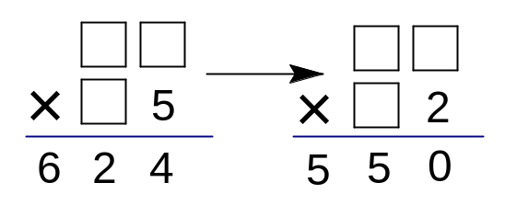
乘数个位上的5看作2，结果比原来少了5－2=3个被乘数，实际的结果与错误的结果相差625－550=75；75正好是被乘数的3倍，被乘数是75÷3=25，乘数是625÷25=25。

练 习 四
1，一位学生在做两位数乘法时，把乘数个位上的8错写成4，乘得的结果是1080，实际应为1260。这两个两位数分别为多少？
2，小华在做一道两位数乘法时，把乘数个位上的3错写成5，乘得的结果是875，正确的结果是805。这两个两位数分别是多少？
3，小芳在计算一道题时，把5×（△＋7）错写成5×△＋7，她得到的结果与正确答案相差多少？

例题5 小林在计算有余数除法时，把被除数137当作173，结果商比正确结果大了4，但余数恰好相同。正确的除法算式应是什么？
思路导航：把被除数137当作173，被除数就多了173－137=36，因此商比正确结果大4，但余数相同，说明除数的4倍就是36。所以除数为36÷4=9，正确的除法算式为137÷9=15……2。

练 习 五
1，小红在计算有余数除法时，把被除数113错写成131，这样商比原来多2，但余数恰好相同。正确的除数和余数是多少？
2，王刚在计算有余数除法时，把被除数171错写成117，结果商比原来少9，但余数恰好相同。正确的除法算式是怎样的？
3，小明在计算除法时，把被除数末尾的0漏写而成18，结果得到的商比正确的商少54。正确的除法算式是什么？

第二十二周 用对应法解题

专题简析：
小朋友在解答应用题时，经常会碰到这样一类题，给定的数量和所对应的数量关系是在变化的。为了使变化的数量看得更清楚，可以把已知条件按照它们之间的对应关系排列出来，进行观察和分析，从而找到答案。这种解题的思维方法叫对应法。
在用对应法解题时，通常先把题目中的数量关系转化为等式，并把这些等式按顺序编号，然后认真观察，比较对应关系的变化，以便寻找解题的突破口。

例题1 奶奶去买水果，如果她买4千克梨和5千克荔枝，需花58元；如果她买6千克梨和5千克荔枝，那么需花62元。问1千克梨和1千克荔枝各多少元？
思路导航：我们可以把两次买的情况摘录下来进行比较：
4千克梨＋5千克荔枝=58元 （1）
6千克梨＋5千克荔枝=62元 （2）
比较（1）和（2）式，发现两式中荔枝的千克数相等，（2）式比（1）式多了6－4=2千克梨，也就是多了62－58=4元，说明1千克梨的价钱为4÷2=2元，那么1千克荔枝的价钱就是（58－2×4）÷5=10元。
练 习 一
1，3筐苹果和5筐橘子共重270千克，3筐苹果和7筐橘子共重342千克。一筐苹果和一筐橘子各重多少千克？
2，张老师为图书室买书，如果他买6本童话书和7本故事书需要144元；如果买9本童话书和7本故事书，需要174元。现在张老师买7本童话书和6本故事书，共需多少元？
3，粮店运来一批粮食，4袋大米和5袋面粉共重600千克，2袋大米和3袋面粉共重340千克。一袋大米和一袋面粉各重多少千克？

例题2 学校买足球和排球，买3个足球和4个排球共需要190元，如果买6个足球和2个排球需要230元。一个足球和一个排球各多少元？
思路导航：我们可以把两次买的情况摘录下来进行比较：
3个足球＋4个排球=190元 （1）
6个足球＋2个排球=230元 （2）
我们把（1）、（2）两式进行比较，发现两组条件相加还是相减，都不可能求出足球和排球的单价，因为这里没有一个相同的条件可减去。再观察我们可以发现：如果把（1）式同时扩大2倍，得到6个足球和8个排球共380元，然后再与（2）式进行比较，发现足球个数相同，而排球多了6个，也就多了380－230=150元，也就是6个排球是150元，一个排球为150÷6=25元，那么一个足球是（190－25×4）÷3=30元。

练 习 二
1，5筐番茄和2筐黄瓜共重330千克，3筐番茄和4筐黄瓜共重310千克。一筐番茄和一筐黄瓜各重多少千克？
2，4本练习本和5枝圆株笔共14元，2本练习本和4枝圆珠笔共10元。一本练习本和一枝圆珠笔各多少元？
3，2件上衣和3条裤子共480元，4件上衣和2条裤子共640地。一件上衣和一条裤子各多少元？

例题3 商店里有一些气球，其中红气球和蓝气球共21只，蓝气球和黄气球共28只，黄气球和红气球共29只。红气球、蓝气球和黄气球各有多少只？
思路导航：根据题意，我们可以列出下列关系式：
红气球的个数＋蓝气球的个数=21 （1）
蓝气球的个数＋黄气球的个数=28 （2）
黄气球的个数＋红气球的个数=29 （3）
我们可将（1）＋（2）＋（3），即21＋28＋29=78只，这里包含有2倍红气球的个数、2倍蓝气球的个数和2倍黄气球的个数，由此，可得出三种气球的总只数：78÷2=39只。然后再根据红气球和蓝气球共21只，可求出黄气球的只数：39－21=18只；同理可求出红气球的个数是39×28=11只，蓝气球的个数是39－29=19只。
练 习 三
1，小明和小红共12岁，小红和小丽共17岁，小丽和小明共13岁。三人各多少岁？
2，新华书店有批书，故事书和连环画共70本，连环画和科技书共82本，科技书和故事书共76本。三种书各多少本？
3，公园开菊花展，白菊花和黄菊花共152盆，黄菊花和红菊花共128盆，红菊花和白菊花共168盆。三种菊花各几盆？

例题4 三年级三个班种了一片小树林，其中72棵不是一班种的，75棵不是二班种的，73棵不是三班种的。三个班各种了多少棵？
思路导航：“72棵不是一班种的”，说明二班和三班共种树72棵；“75棵不是二班种的”，说明一班和三班共种75棵，“73棵不是三班种的”，说明一班和二班共种73棵。这样，我们就可以求出三个班共种多少棵树：（72＋75＋73）÷2=110棵。用110－72=38棵就是一班种的棵数，110－75=35棵就是二班种的棵数，110－73=37棵就是三班种的棵数。
练 习 四
1，百货商店运来三种鞋子，其中37双不是皮鞋，54双不是运动鞋，51双不是布鞋。三种鞋各运来多少双？
2，一个班同学在做作业，班主任问后得知：全班同学都只做完了语文、数学英语作业其中的一种。有23人没有做完数学作业，有19人没有做完语文作业，有16人没有做完英语作业。做完三种作业的各多少人？
3，学校买四种颜色的气球，其中有93个不是红气球，有95个不是黄气球，有98个不是蓝气球，紫气球有10个。学校共买了多少个气球？

例题5 已知13个李子的重量等于2个苹果和1个桃子的重量，而4个李子和1个苹果的重量等于1个桃子的重量。问多少个李子的重量等于1个桃子的重量？
思路导航：根据题意列出等式：
13李=2苹＋1桃 （1）
4李＋1苹=1桃 （2）
把（2）式代入（1）式得：13李=2苹＋4李＋1苹
即9李=3苹，即3李=1苹 （3）
把（3）式代入（2）式得：4李＋3李=1桃
即：7李=1桃

练 习 五
1，3个菠萝的重量等于1个梨和1个西瓜的重量，而1个菠萝和3个梨的重量等于1个西瓜的重量。问多少个梨的重量等于1个西瓜的重量？
2，2个苹果的重量等于3个橘子和3个荔枝的重量，1个苹果和2个荔枝的重量等于3个橘子的重量。问3个橘子的重量等于多少个荔枝的重量？
3，三个好朋友去文具店买东西，一人买了4枝圆珠笔，一个买了2枝钢笔，还有一个买了1枝钢笔1枝圆珠笔和4枝铅笔，三个人用掉的钱相等。那么1枝钢笔的价钱相当于几枝铅笔的价钱？

第二十三周 盈亏问题
专题简析：
把一定数量的物品，平均分给一定数量的人，每人少分，则物品有余（盈）；每人多分，则物品不足（亏）。已知所盈和所亏的数量，求物品数量和人数的应用题叫盈亏问题。
盈亏问题的基本解法是：
份数=（盈＋亏）÷两次分配数的差，物品数可由其中一种分法的份和盈亏数求出。
解答盈亏问题的关键是要求出总差额和两次分配的数量差，然后利用基本公式求出分配者人数，进而求出物品的数量。

例题1 小明的妈妈买回一篮梨，分给全家。如果每人分5个，就多出10个；如果每人分6个，就少2个。小明全家有多少人？这篮梨有多少个？
思路导航：根据题目中的条件，我们可知：
第一种分法：每人分5个，多10个；
第二种分法：每人分6个，少2个。
这说明全家人数为：10＋2=12人，也就是说：
不足的个数＋多余的个数=全家的人数
这篮梨的个数是：5×12＋10=70个；

练 习 一
1，幼儿园阿姨把一袋糖分给小朋友们，如果每人分10粒糖，则多了8粒糖；如果每人分11粒糖，则少了16粒糖。一共有多少个小朋友？这袋糖有多少粒？
2，有一根绳子绕树4圈，余2米；如果绕树5圈，则差6米。树周长是多少米？绳子长多少米？
3，一些同学去划船，如果每条船坐5人，则多出3个位置；如果每条船坐4人，则有3个人没有位置。一共有多少条船？一共有多少个同学？

例题2 幼儿园买来一些玩具，如果每班分8个玩具，则多出2个玩具；如果每班分10个玩具，则少12个玩具。幼儿园有几个班？这批玩具有多少个？
思路导航：根据题目中的条件，我们可知：
第一种分法：每班分8个，多2个；
第二种分法：每班分10个，少12个。
从上面的条件中，我们可看出：第二种分法比第一种分法每班多分10－8=2个，所以，所需的玩具总个数从多2个变成了少12个，也就是说在多2个的基础上再加12个，才能保证每班分10个；第二种分法所需的玩具个数比第一种多12＋2=14个，那是因为每班多分了2个。根据这一对应关系，即可求出班级的个数为：14÷2=7个，玩具的总个数为8×7＋2=58个。

练 习 二
1，小明带了一些钱去买苹果，如果买3千克，则多出2元；如果买6千克，则少了4元。苹果每千克多少元？小明带了多少钱？
2，一个小组去山坡植树，如果每人栽4棵，还剩12棵；如果每人栽8棵，则缺4棵。这个小组有几人？一共有多少棵树苗？
3，一组学生去搬书，如果每人搬2本，还剩下12本；如果每人搬3本，还剩下6本。这组学生有几人？这批书有几本？

例题3 老师买来一些练习本分给优秀少先队员，如果每人分5本，则多了14本；如果每人分7本，则多了2本。优秀少先队员有几人？买来多少本练习本？
思路导航：根据题目中的条件，我们可知：
第一种分法：每人5本，多了14本；
第二种分法：每人7本，多了2本。
从上面可知第二种分法比第一种分法每人多分了7－5=2本，这样就从原来的多14本变为多2本，两种分配方法的结果相差了14－2=12本，每人多分了2本，多少人会多分了12本呢？根据这一对应关系，可求出优秀少先队员的人数为12÷2=6人，练习本的本数为：5×6＋14=44本。

练 习 三
1，把一袋糖分给小朋友们，如果每人分4粒，则多了12粒；如果每人分6粒，则多了2粒。有小朋友几人？有多少粒糖？
2，妈妈买来一些苹果分给全家人，如果每人分6个，则多了12个；如果每人分7个，则多了6个。全家有几人？妈妈共买回多少个苹果？
3，某学校有一些学生住校，每间宿舍住8人，则空出床位24张；如果每间宿舍住10人，则空出床位2张。学校共有几间宿舍？住宿学生有几人？

例题4 学校派一些学生去搬一批树苗，如果每人搬6棵，则差4棵；如果每人搬8棵，则差18棵。学生有几人？这批树苗有多少棵？
思路导航：根据题意，我们可知搬树苗的两种方案：
第一种方案：每人搬6棵，差4棵；
第二种方案：每人搬8棵，差18棵。
比较两种方案，每人多搬了8－6=2棵树苗，所需的树苗就从差4棵变为差18棵，结果相差了18－4=14棵，每人多搬了2棵，多少人会多搬了14棵呢？根据这一对应关系，可以求出学生人数为：14÷2=7人，树苗的棵数为：6×7－4=38棵。

练 习 四
1，自然课上，老师发给学生一些树叶。如果每人分5片叶子，则差3片叶子；如果每人分7片叶子，则差25片树叶。学生有几人？一共有树叶多少片？
2，数学兴趣小组的同学做数学题，如果每人做6道，则少4道；如果每人做8道，则少16道。有几个学生？多少道数学题？
3，学校排练节目，如果每行排8人，则有一行少2人；如果每行排9人，则有一行少7人。一共要排几行？一共有多少人？

例题5 三（1）班学生去公园划船，如果每条船坐4人，则少一条船；如果每条船坐6人，则多出4条船。公园里有多少条船？三（1）班有多少学生？
为了帮助理解，我们可以将题目中的条件进行转化。
将条件“如果每条船坐4人，则少一条船”转化为：“如果每条船坐4人，则多出4人”；再将条件“如果每条船坐6人，则多出4条船”转化为：“如果每条船坐6人，则差6×4=24人”。
这样两种分配方法就相差了24＋4=28人，这是因为每条船多坐了6－4=2人。根据这一关系，可求出船的条数：28÷2=14条，学生人数：4×（14＋1）=60人。

练 习 五
1，学校给新生分配宿舍，如果每间住8人，则少2间房；如果每间住10人，则多出2间房。共有几间房？新生有多少人？
2，同学们去划船，如果每条船坐5人，则少2条船；如果每船坐7人，则多出2条船。共有几条船？有多少个同学？
3，小明从家到学校，如果每分钟走40米，则要迟到2分钟；如果每分钟走50米，则早到4分钟。小明家到学校有多远？

第二十四周 简单推理（一）
专题简析：
数学课上，老师布置了一道题：
□＋△=28 □=△＋△＋△
□=（ ） △=（ ）
要得出正确的结论，就要进行分析、推理。学会了推理，能使你变得更聪明，头脑更灵活。数学上有许多重大的发现和疑难问题的解决都离不开推理。
解答这类推理题时，要求小朋友仔细观察，认真分析等式中几个图形之间的关系，寻找解题的突破口，然后再利用等量代换、消去等方法来进行解答。

例题1 下图中，□和△各代表几？
□＋△=28 □=△＋△＋△
□=（ ） △=（ ）
思路导航：根据□＋△=28，我们可以得出□=28－△；由□=△＋△＋△得到28=△＋△＋△＋△，4个△等于28，一个△等于28÷4=7；由□=△＋△＋△可求出□=7＋7＋7=21。

练习一
1，☆＋○=18 ☆=○＋○
☆=（ ） ○=（ ）
2，△＋○=25 △=○＋○＋○＋○
△=（ ） ○=（ ）
3，○＋□=36 ○=□＋□＋□＋□＋□
○=（ ） □=（ ）

例题2 下图中□和△各代表几？
□×△=36 □÷△=4
□=（ ） △=（ ）
思路导航：根据□÷△=4可知△为一份，□是这样的4份，即□=4△；又根据□×△=36，可以得到4△×△=36，即△×△=9，进一步得到△=3，□=4△=4×3=12。

练 习 二
1，○和□各表示几？
○×□=16 □÷○=4
○=（ ） □=（ ）
2，想想，填填。
○×△=20 ○=△＋△＋△＋△＋△
○=（ ） △=（ ）
3，□和○各代表几？
□=○＋○＋○＋○ ○×□=16
□=（ ） ○=（ ）

例题3 下图中，□和△各代表几？
□＋□＋△=16 □＋△＋△=14
□=（ ） △=（ ）
思路导航：16里面有2个□，1个△；14里面有1个□，2个△，16减去14等于2，即□－△=2，那么如果把△换成了□，则16需要加上2，即□＋□＋□=16＋2，那么□=（16＋2）÷3=6，△=16－6×2=4。

练 习 三
1，□＋□＋○＋○=38
□＋□＋○=22
□=（ ） ○=（ ）
2，□＋□＋□＋△＋△=52
□＋□＋△＋△＋△=48
□=（ ） △=（ ）
3，○＋△＋□＋□=10
△＋□＋△＋□=12
△＋○＋□＋○=12
○=（ ） □=（ ） △=（ ）

例题4 下图中，□和○各代表几？
□＋□＋○＋○＋○=34
○＋○＋○＋○＋□＋□＋□=48
□=（ ） ○=（ ）
思路导航：34里面有2个□、3个○，48里面有3个□、4个○，用48减去34得到□＋○=14，34中有2个（□＋○）及1个○。所以，○=34－14×2=6，□=（34－6×3）÷2=8。

练 习 四
1，☆＋☆＋△＋△＋△=24
△＋△＋△＋△＋☆＋☆＋☆=36
☆=（ ） △=（ ）
2，○＋○＋○＋△＋△=54
△＋△＋△＋○＋○＋○＋○=76
○=（ ） △=（ ）
3，□＋□＋□＋△＋△＋△＋△=96
△＋△＋△＋△＋△＋□＋□＋□＋□=123
□=（ ） △=（ ）

例题5 下图中□、☆和△各代表几？
☆＋☆=□＋□＋□
□＋□＋□=△＋△＋△＋△
☆＋□＋△＋△=80
☆=（ ） □=（ ） △=（ ）
思路导航：因为2个☆等于3个□，3个□又等于4个△，所以2个☆等于4个△，那么1个☆等于2个△。在☆＋□＋△＋△=80中，2个△可以用1个☆替代，就变为☆＋□＋☆=80，而2个☆又可以用3个□替代，也就是□＋□＋□＋□=80，所以□=20，☆=20×3÷2=30，△=20×3÷4=15。

练 习 五
1，△＋△=○＋○＋○
○＋○＋○=□＋□＋□
○＋□＋△＋△=100
○=（ ） □=（ ） △=（ ）
2，○＋○=□＋□＋□
□＋□＋□=△＋△
△＋□＋○=40
△=（ ） □=（ ） ○=（ ）
3，□＋□=○＋○＋○
○＋○＋○=☆＋☆＋☆＋☆＋☆＋☆＋☆＋☆
□＋○＋☆＋☆＋☆＋☆=320
○=（ ） □=（ ） ☆=（ ）

第二十五周 和倍问题
专题简析：
已知两个数的和与两个数间的倍数关系，求这两个数分别是多少，像这样的应用题，通常叫做和倍问题。要想顺利地解答和倍应用题，最好的方法就是根据题意，画出线段图，使数量关系一目了然，从而正确列式解答。
解答和倍应用题，关键是要找出两数的和以及与其对应的倍数和，从而先求出1倍数，再求出几倍数。数量关系可以这样表示：
两数和÷（倍数＋1）=小数（1倍数）
小数×倍数=大数（几倍数）
两数和－小数=大数

例题1 学校将360本图书分给二、三两个年级，已知三年级所分得的本数是二年级的2倍，问二、三两个年级各分得多少本图书？
思路导航：将二年级所得图书的本数看作1倍数，则三年级所得本数是这样的2倍。如图所示：
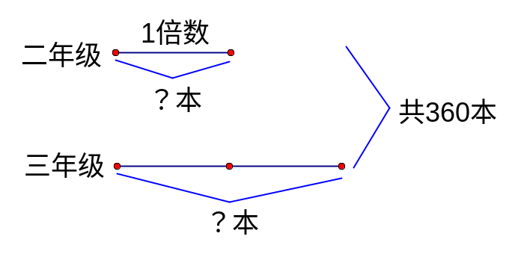
由图可知，二、三年级所得图书本数的和360本相当于二年级的（1＋2）倍，则二年级所得图书本数的360÷（1＋2）=120本，三年级为120×2=240本。
练 习 一
1，小红和小明共有压岁钱800元，小红的钱数是小明的3倍。小红和小明各有压岁钱多少元？
2，学校将360本图书分给二、三年级，已知三年级所得本数比二年级的2倍还多60本。二、三年级各得图书多少本？
3，甲桶有油25千克，乙桶有油17千克，乙桶倒入多少千克油给甲桶后，甲桶油是乙桶的5倍？

例题2 小宁有圆珠笔芯30枝，小青有圆珠笔芯15枝，问小青给小宁多少枝后，小宁的圆珠笔芯枝数是小青的8倍？
思路导航：我们把变化后小青的圆珠笔芯枝数看作1倍数，那么小宁与小青圆珠笔芯的枝数和相当于变化后小青枝数的9倍，所以变化后小青的枝数为（30＋15）÷（1＋8）=5枝，再用15－5=10枝，则表示小青给小宁的枝数。
练 习 二
1，红红有邮票80张，佳佳有邮票60张，要使红红的邮票张数是佳佳的4倍，那么佳佳必须给红红多少张邮票？
2，甲水池有水69吨，乙水池有水36吨，如果甲水池中的水以每分钟2吨的速度流入乙水池，那么多少分钟后，乙水池的水是甲水池的2倍？
3，甲书架有图书18本，乙书架有图书8本，班图书管理员又买来图书16本，怎样分配才能使甲书架图书的本数是乙书架的2倍？

例题3 被除数与除数的和为320，商是7，被除数和除数各是多少？
思路导航：由商是7可知，被除数是除数的7倍，把除数看作1份数，被除数就有这样的7份，一共7＋1=8份。
除数：320÷8=40
被除数：40×7=280

练 习 三
1，被除数和除数和为120，商是7，被除数和除数各是多少？
2，被除数、除数、商的和为79，商是4，被除数、除数各是多少？
3，两个整数相除商是21，余数为1，已知被除数、除数、商、余数的和一共是441。被除数、除数各是多少？
例题4 两数相除商为17余6，被除数、除数、商和余数的和是479。被除数和除数分别为多少？
思路导航：被除数、除数、商和余数的和是479，减去商17和余数6，得到被除数与除数的和为479－17－6=456；又因为被除数比除数的17倍多6，所以456－6=450就相当于除数的（17＋1）倍，因此除数为450÷（17＋1）=25，被除数为25×17＋6=431。

练 习 四
1，两个整数相除商14余2，被除数、除数、商和余数的和是243，被除数比除数大多少？
2，在一个减法算式里，被减数、减数与差的和等于240，而减数是差的5倍。差是多少？
3，学校买来83本书，其中科技书是故事书的2倍，故事书比文艺书多5本，这三种书各多少本？

例题5 两个数之和是792，其中一个数的最后一位数数字是0，如果把0去掉，就与另一个数相同。这两个数分别是多少？
思路导航：把一个数的最后一位数字0去掉，就与另一个数相同，说明这两个数中大数是小数的10倍。又已知两个数之和是792，那我们就可以求出这两个数分别是多少了。
小数：792÷（10＋1）=72
大数：72×10=720
练 习 五
1，两个数之和是253，其中一个数的最后一位数字是0，如果把0去掉，就与另一个数相同。这两个数分别是多少？
2，师徒两人加工一批零件共693个，师傅加工零件个数的末位数字是0，如果去掉这个0，加工的个数就与徒弟一样多。师徒二人分别加工零件多少个？
3，甲、乙两数的和是209，甲数缩小10倍就和乙数同样大，甲、乙两数分别是多少？

第二十六周 差倍问题（一）
专题简析：
前面我们已经初步掌握了“和倍问题”的特征和解题方法。如果知道了两个数的差与两个数间的倍数关系，要求两个数各是多少，这一类题，我们则把它称为“差倍问题”。小朋友，你们有没有想到用解答和倍问题的类似方法解答差倍问题呢？
解答差倍问题与解答和倍问题相类似，要先找出差所对应的倍数，先求1倍数，再求出几倍数。此外，还要充分利用线段图帮助分析数量关系。
用关系式可以这样表示：
两数差÷（倍数－1）=较小的数（1倍数）
较小的数×倍数=较大的数（几倍数）
例题1 小明到市场去买水果，他买的苹果个数是梨的3倍，苹果比梨多18个。小明买苹果和梨各多少个？
思路导航：将梨的个数看作1倍数，则苹果的个数是这样的3倍。如下图：
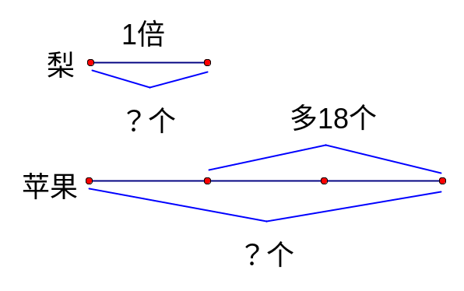
从线段图上可以看出，苹果的个数比梨多了3－1=2倍，梨的2倍是18个，所以梨有18÷2=9个，苹果有：9×3=27个。
练 习 一
1，学校合唱组，女同学人数是男同学的4倍，女同学比男同学多42人。合唱组有男、女同学各多少人？
2，一件皮衣价钱是一件羽绒服价钱的5倍，又已知一件皮衣比一件羽绒服贵960元。皮衣与羽绒服各多少元？
3，甲筐苹果是乙筐苹果的3倍，如果从甲筐取出60千克放入乙筐，那么两筐苹果重量就相等。两筐原来各有苹果多少千克？
例题2 被除数比除数大252，商是7，被除数、除数各是多少？
思路导航：根据“商是7”可知，被除数是除数的7倍，把除数看作1倍数，被除数就是这样的7份，比除数多6份。
所以除数是：252÷（7－1）=42
被除数是：42＋252=294

练 习 二
1，被除数比除数大168，商是22，被除数、除数各是多少？
2，除数比被除数小212，商是5，被除数、除数各是多少？
3，被除数比商大144，除数是7，被除数、商各是多少？

例题3 水果店有两筐橘子，第一筐橘子的重量是第二筐的5倍，如果从第一筐中取出300个放入第二筐，那么第一筐橘子还比第二筐多60个。原来两筐橘子各有多少个？
思路导航：根据“如果从第一筐中取出300个放入第二筐，那么第一筐橘子还比第二筐多60个”，说明原来第一筐比第二筐橘子多300×2＋60=660个。把第二筐的橘子重量看作1倍数，第一筐橘子是这样的5倍，比第二筐多4倍，第二筐橘子的4倍正好是660个，所以第二筐原有橘子：660÷4=165个，第一筐橘子原来有：165×5=825个。
练 习 三
1，同学们捐助残，六年级捐款钱数是三年级的3倍。如果从六年级捐款钱数中取出160元放入三年级，那么六年级捐款的钱数还比三年级多40元。两个年级分别捐款多少元？
2，人民公园的杜鹃花盆数是长春园的4倍，如果从人民公园搬出188盆杜鹃花放入长春园，则人民公园的杜鹃花盆数就比长春园的少25盆。原来两个公园各有杜鹃花多少盆？
3，两堆煤重量相等，现从甲堆中运走24吨到乙堆，而乙堆煤中又运入8吨，这时乙堆煤的重量正好是甲堆煤重量的3倍。问两堆煤原来各有多少吨？

例题4 甲、乙两个数，如果甲数加上280就等于乙数，如果乙数加上320就等于甲数的3倍。两个数各是多少？
思路导航：根据题意，画出线段图：
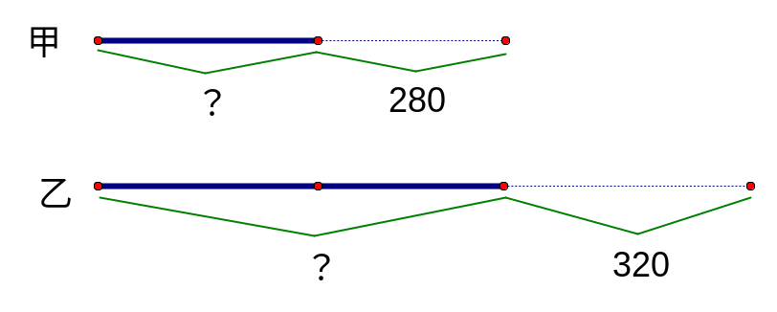
“甲数加上280就等于乙数”，说明乙数比甲数大280；如果乙数再加上320，甲、乙就相差320+280=600，把甲数看作1倍数，从图上可以看出，600就相当于甲数的3－1=2倍。所以，甲数为600÷2=300，乙数为300＋280=580。
练 习 四
1，甲、乙两人的存款相等，甲取出60元，乙存入20元后，乙的存款是甲的3倍。甲、乙两人原有存款各多少元？
2，小明和小华的连环画本数相等，若小明借给小华6本，小华的本数是小明的4倍。原来两人各有连环画多少本？
3，两筐千克数相同的苹果，甲筐卖出7千克，乙筐卖出19千克后，甲筐余下的苹果是乙筐的3倍。两筐苹果原来各有多少千克？

例题5 两个书架所存书的本数相等，如果从第一个书架里取出200本书，而第二个书架再放入40本书，那么第二个书架的本数是第一个书架的3倍。问两个书架原来各存书多少本？
思路导航：根据题意，画出线段图。
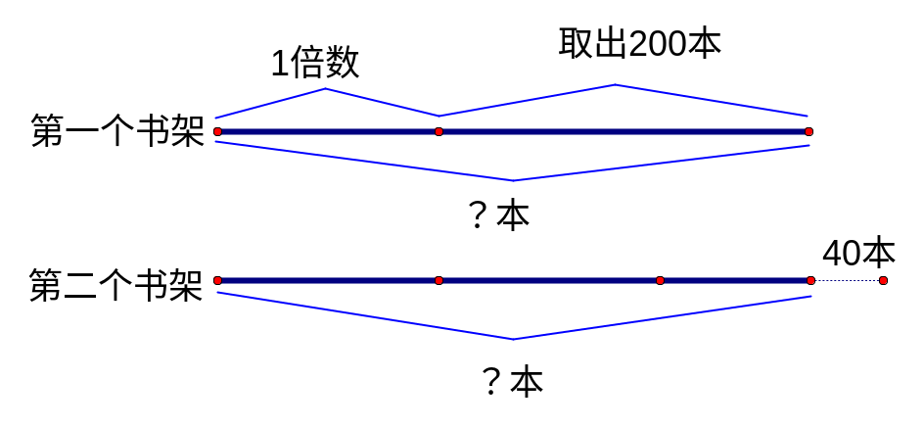
从线段图上可以看出，第一个书架取出200本，第二个书架放进40本书后，两个书架就相差200+40=240本，把变化后的第一个书架看作1倍数，两个书架相差的240本就相当于变化后第一个书架的（3－1）倍。所以，变化后第一个书架有书：
（200＋40）÷（3－1）=120本
两个书架原来各有：120＋200=320本。
练 习 五
1，两个仓库所存粮食重量相等，如果从第一个仓库里取出2000千克，而第二个仓库再存入400千克，那么第二个仓库的粮食重量就是第一个仓库的7倍。两个仓库原来各存粮食多少千克？
2，小红和小明的铅笔枝数相等，如果奶奶再给小红16枝铅笔，给小明2枝铅笔，那么小红的铅笔枝数就是小明的3倍。原来小红和小明各有铅笔多少枝？
3，商店有数量相等的英语本和算术本，英语本卖出160本，算术本卖出420本后，余下的英语本数是算术本的3倍。两种本子原来各有多少本？

第二十七周 差倍问题（二）
专题简析：
有些差倍问题比较复杂，不能直接利用公式进行解答，这时需要我们小朋友仔细审题，尤其注意一些隐含条件，同时借助线段图帮助理解题意，从而找到解题方法。
较复杂的差倍应用题，数量关系比较隐蔽。先依题意画出线段图，数量关系就会比较清晰地展现出来，然后借助线段图找出两个数的差以及所对应的倍数，再利用公式进行解答。
例题1 有两袋玉米，大袋比小袋多56千克，如果将小袋的玉米吃掉4千克，这时大袋的玉米重量是小袋的4倍。两袋玉米原来各重量多少千克？
思路导航：根据题意，画出线段图。
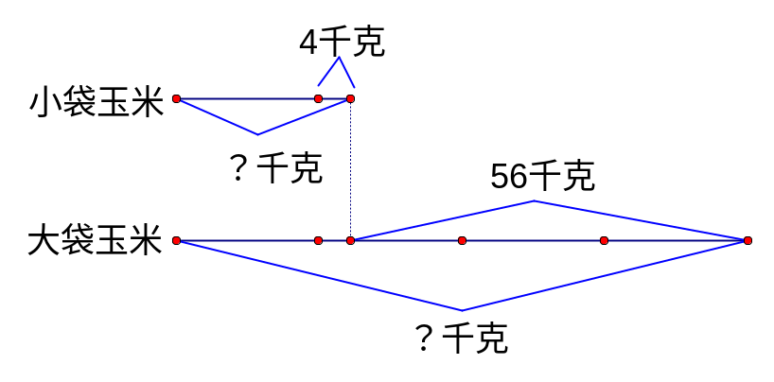
从图上可以看出，小袋玉为吃掉4千克后，大袋里的玉米就比小袋现有玉米重4+56=60千克；又根据“这时大袋的玉米重量是小袋的4倍”，可知把小袋现有的玉米重量看作1倍数，大袋比小袋多的60千克正好相当于现有小袋的4－1=3倍，所以小袋现有玉米60÷3=20千克，原有重量20+4=24千克，大袋原有20×4=80千克。

练 习 一
1，有两箱玩具，第一盒比第二盒多60只。如果从第二盒中取出3只，这时第一盒的只数是第二盒的8倍。求两箱玩具原来各有多少只？
2，一个书架上放着一些书，第二层比第一层多12本。如果从第一层中拿走6本，这时第二层的本数是第一层的4倍。求第一、第二层原来各有多少本书？
3，甲、乙两桶油各有油若干千克，甲桶的油比乙桶少20千克，如果从甲桶倒出5千克放入5千克，这时乙桶内油的重量是甲桶的4倍。甲、乙两桶原来各有油多少千克？

例题2 有甲、乙两桶色拉油，如果向甲桶中倒入8千克，则两桶色拉油就一样重；如果向乙桶中倒入12千克，乙桶的色拉油就是甲桶的5倍。甲、乙两桶原来各有色拉油多少千克？
思路导航：根据题意，画出线段图。
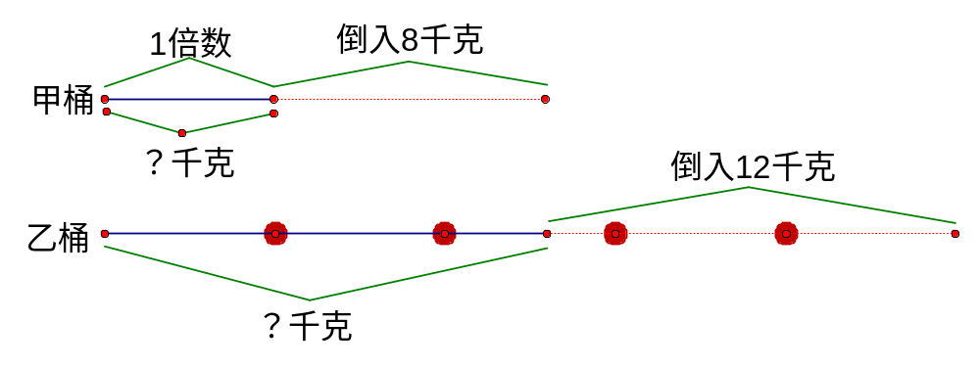
从线段图上可以看出：如果向甲桶倒入8千克，两桶油重量相等，说明乙桶油比甲桶油多8千克；如果向乙桶倒入12千克，乙桶油就比甲桶油多8+12=20千克，与20千克相对应的倍数差是5－1=4倍。所以，甲桶原有：（8+12）÷（5－1）=5千克，乙桶原有5+8=13千克。
练 习 二
1，有甲、乙两桶水，如果向甲桶中倒入10千克水，两桶水就一样多；如果向乙桶中倒入4千克水，乙桶的水就是甲桶的3倍。原来甲、乙两桶各有多少千克水？
2，三（1）班同学参加英语比赛，如果男生少去1人，男、女参赛人数相等；如果女生少去1人，男生参赛人数是女生的2倍。三（1）班参加英语比赛的男、女生各几人？
3，小敏和小文每人都有一些玻璃球，如果小敏给小文3粒，两人的玻璃球数就一样多；如果小文给小敏1粒，小敏的玻璃球数就是小文的5倍。小敏、小文原有玻璃球各几粒？

例题3 甲的钱数是乙的3倍，甲买一套180元的《百科大全》，乙买一套30元的故事书后，两人余下的钱一样多。甲原来有多少钱？
思路导航：根据题意，画出线段图。
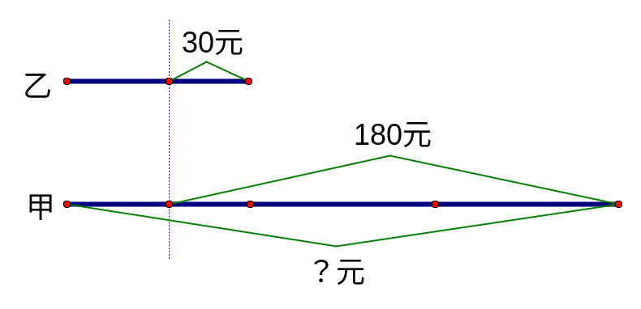
把乙原有的钱看作1份，甲原有的钱不是3份；甲买书用去180元，乙买书用去30元，甲比乙多用去180－30=150元。从图上可以看出，这多出的150元正好相当于乙原有钱数的3－1=2倍，所以乙原有钱：150÷2=75元，甲原有钱75×3=225元。

练 习 三
1，甲的钱数是乙的4倍，甲买了一只30元的书包，乙买了一枝6元的钢笔后，两人余下的钱一样多。甲原来有多少钱？
2，丹丹的钱数是小敏的5倍，丹丹买了一套115元的衣服，小敏买了一双15元的鞋子后，两人余下的钱一样多。丹丹原来有多少钱？
3，云云的钱是小月的4倍，云云买了一套水彩笔用了19元钱，小月买了一块1元钱的橡皮后，两人剩下的钱一样多。云云原来有多少钱？

例题4 学校里白粉笔的盒数是彩色粉笔的4倍，如果白粉笔和彩色粉笔各购进12盒，那么白粉笔的盒数是彩色粉笔的3倍。原来白粉笔和彩色粉笔各有多少盒？
思路导航：根据题意，如果彩色粉笔购进12盒，而白粉笔购进12×4=48盒，那么现在白粉笔的盒数仍是彩色粉笔的4倍，可见48－12=36盒就是彩色粉笔现有盒数的4－3=1倍，所以彩色粉笔现有36÷1=36盒，原来有36－12=24盒，白粉笔原有24×4=96盒。

练 习 四
1，有甲、乙两筐苹果，甲筐苹果的千克数是乙筐的3倍，如果两筐苹果各增加8千克，那么甲筐苹果的千克数就是乙筐的2倍。甲、乙两筐原来各有多少千克苹果？
2，小明和聪聪各有一些彩色笔，小明彩色笔的枝数是聪聪的5倍。如果每人再买4枝彩色笔，那么小明的枝数就是聪聪的4倍。小明和聪聪原来各有彩色笔多少枝？
3，有甲、乙两桶油，甲桶油的重量是乙桶油的5倍。如果每桶分别倒入8千克的油，那么甲桶油的重量是乙桶油的3倍。甲、乙两桶原来各有多少千克油？

例题5 天天小学买来了一批篮球和足球，篮球的个数比足球的4倍多5个，篮球比足球多26个。篮球和足球各多少个？
思路导航：根据题意，画出线段图。
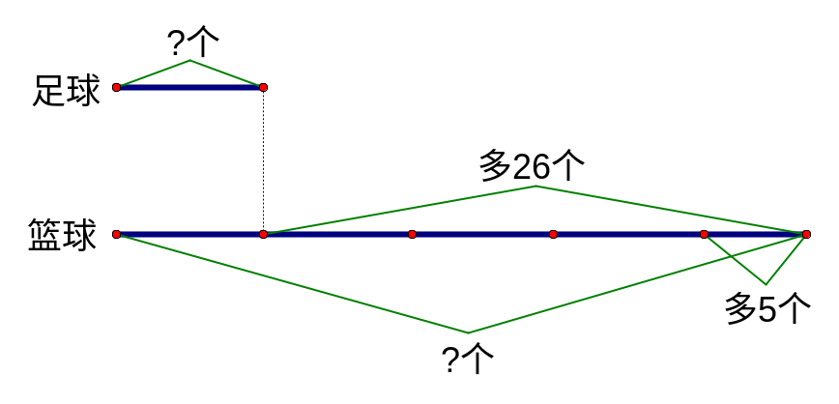
从图上可以看出，如果把足球的个数看作1倍数，那么篮球减少5个就是足球个数的4倍，所以足球有（26－5）÷（4－1）=7个，篮球有7×4＋5=33个。
练 习 五
1，商店里有一些红皮球和白皮球，红皮球的个数比白皮球的3倍多2个，红皮球比白皮球多24个。红、白皮球各有多少个？
2，有两袋面粉，甲袋面粉比乙袋面粉的5倍多12千克，乙袋比甲袋少132千克。甲、乙两袋面粉各多少千克？
3，图书室里有一些故事书和连环画，故事书的本数比连环画的4倍少8本，故事书比连环画多28本。图书室里有故事书和连环画各多少本？

第二十八周 和差问题
专题简析：
已知大小两个数的和及它们的差，求这两个数各是多少，这类问题我们称为和差问题。掌握了和差问题的特征和规律，我们解答起来就很方便了。
解答和差问题通常用假设法，同时结合线段图进行分析。可以假设小数增加到与大数同样多，先求大数，再求小数；也可以假设大数减少到与小数同样多，先求小数，再求大数。
用数量关系表示：
（和＋差）÷2=大数
（和－差）÷2=小数

例题1 期中考试王平和李杨语文成绩的总和是188分，李杨比王平少4分。两人各考了多少分？
思路导航：根据题意画出线段图。
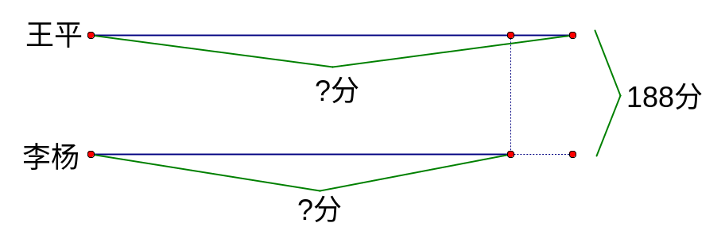
我们可以用假设法来分析。假设李杨的分数和王平一样多，则总分就增加4分，变为188+4=192分，这就表示王平的2倍，所以王平考了：192÷2=96分，李杨考了96－4=92分。
练 习 一
1，两筐水果共重124千克，第一筐比第二筐多8千克。两筐水果各重多少千克？
2，小宁与小慧的身高总和是264厘米，又已知小宁比小慧矮8厘米。两人分别高多少厘米？
3，三（1）班和三（2）班共有学生124人，如果从三（2）班调2人到三（1）班，两班学生同样多。三（1）班、三（2）班原来各有学生多少人？

例题2 某机床厂第一、二两个车间共有车床96部，如果第一车间拨给第二车间8部，那么两个车间车床数相等。两个车间各有车床多少部？
思路导航：用线段图表示题意。
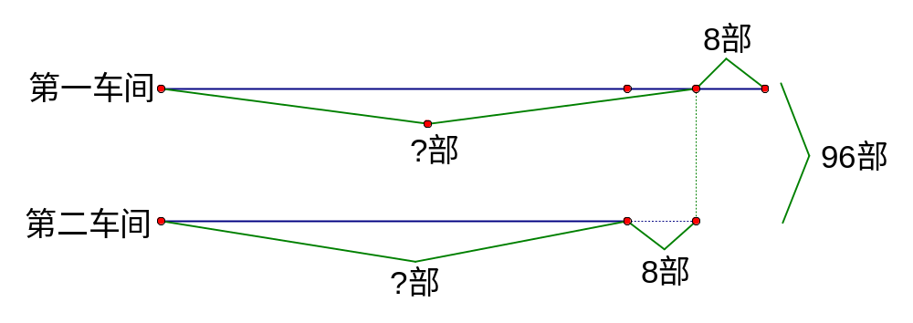
已知第一、二两个车间共有车床96部，又根据“如果第一车间拨给第二车间8部，两个车间车床数相等”，从线段图上我们可以看出第一车间原来比第二车间多8×2=16部车床。所以，第一车间原有：（96+8×2）÷2=56部，第二车间原有56－8×2=40部。

练 习 二
1，红星小学一年级新108人，分成甲、乙两个班。如果从甲班转3个学生到乙班去，两班学生就一样多。甲、乙两班各有学生多少人？
2，甲、乙两筐共有水果80千克，若从甲箱取出6千克放到乙箱中，这时两箱水果同样多。两箱原来各有水果多少千克？
3，有三只船共运木板9800块，第一只船比其余两船共运的少1400块，第二只船比第三只船少运200块。三只船各运木板多少块？

例题3 哥弟俩共有邮票70张，如果哥哥给弟弟4张邮票，这时哥哥还比弟弟多2张。哥哥和弟弟原来各有邮票多少张？
思路导航：我们可以这样想，哥弟俩共有邮票70张，根据“如果哥哥给弟弟4张，还比弟弟多2张”，说明原来哥哥比弟弟多4×2＋2=10张邮票。所以，弟弟有邮票：（70－10）÷2=30张，哥哥有邮票30+10=40张。

练 习 三
1，一只两层书架共放书72本，若从上层中拿出9本给下层，上层比下层多4本。上、下层各放书多少本？
2，姐姐和妹妹共有糖果39块，如果姐姐给妹妹7块，就比妹妹少3块。那么姐姐和妹妹原来各有糖果多少块？
3，两笼兔子共16只，若甲笼再放入4只，乙笼取出2只，这时两笼兔子只数就同样多。甲、乙两笼原来各有兔子多少只？

例题4 把一条100米长的绳子剪成三段，要求第二段比第一段多16米，第三段比第一段少18米。三段绳子各长多少米？
思路导航：用线段图来表示题意。
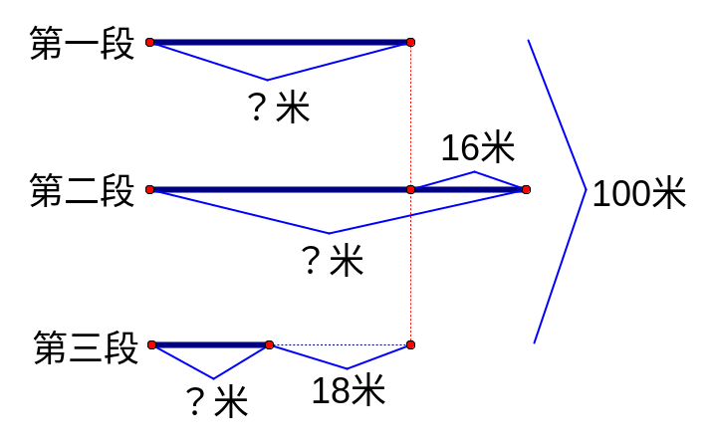
可以这样想：把第一段绳子的长度当作标准，假设第二、第三段绳子都和第一段同样长，那么总长就变为100－16＋18=102米。
第一段绳子长：102÷3=34米
第二段绳子长：34+16=50米
第三段绳子长：34－18=16米

练 习 四
1，某工厂第一、二、三车间共有工人280人，第一车间比第二车间多10人，第二车间比第三车间多15人。三个车间各有工人多少人？
2，某工厂将857元奖金分给有创造发明的三名优秀工人，第一名比第二名多得250元，第二名比第三名多得125元。三名优秀工人各得多少元？
3，小明期终考试的语文、数学和英语的平均分是95分，数学比语文多6分，英语比语文多9分。小明期终考试三门功课各多少分？

例题5 四个人年龄之和是88岁，最小的3岁，他与最大的年龄之和比另外两个人年龄之和大8岁。最大的年龄是多少岁？
思路导航：我们可以这样思考，将最大、最小两个人年龄的和与另外两人年龄和分别看作大数与小数，根据四个人的年龄和是88岁，年龄差是8岁，即可求出大数与小数。
大数：（88+8）÷2=48岁
最大的年龄：48－3=45岁

练 习 五
1，小军一家四口年龄之和是129岁，小军7岁，妈妈30岁，小军与爷爷年龄这和比他父母年龄之和大5岁。爷爷和爸爸的年龄各是多少岁？
2，某校四个年龄共有438名学生，其中一年级119人，四年级101人，一、二年级的总人数比三、四年级的总人数多52人。二、三年级各有多少人？
3，某校四个年级共有138名学生参加数学竞赛，其中一、二年级共70名，一、三年级共65名，二、三年级共59名。四年级有多少名？

第二十九周 年龄问题
专题简析：
年龄问题可以说是前面所讲的和差问题及差倍问题的综合，要正确解答这类题，首先要弄清：两个不同年龄的人，年龄之差始终不变，但两个人年龄的倍数关系却在不断地变化。
年龄问题的主要特征是：大小年龄差是一个不变的量。我们可以抓住差不变这个特点，利用和差、差倍等知识来分析解答这类应用题。

例题1 三年前爸爸年龄是女儿的4倍，爸爸今年43岁，女儿今年多少岁？
思路导航：由题意可知爸爸今年43岁，则三年前爸爸的年龄是43－3=40岁，40岁正好是女儿年龄的4倍，女儿三年前的年龄是40÷4=10岁，今年女儿的年龄是10＋3=13岁。

练 习 一
1，四年前小林年龄是小丽的2倍，小林今年12岁，小丽今年多少岁？
2，五年前爷爷年龄是孙子的7倍，孙子今年14岁，爷爷今年多少岁？
3，儿子今年10岁，爸爸今年34岁。几年前，爸爸的年龄是儿子的4倍？

例题2 明明4岁时，妈妈年龄是明明的8倍。今年明明12岁，妈妈今年多少岁？
思路导航：妈妈的年龄是明明的8倍，那么妈妈与明明的年龄相差4×8－4=28岁。妈妈与明明的年龄差是不变的，今年明明12岁，那么妈妈的年龄是12＋28=40岁。

练 习 二
1，玲玲7岁时，爸爸年龄是玲玲的5倍。今年爸爸40岁，玲玲今年多少岁？
2，爷爷63岁时，他的年龄是小青的9倍。今年小青12岁，爷爷今年多少岁？
3，两年前妈妈年龄是儿子的5倍，儿子今年9岁，妈妈今年多少岁？
例题3 女儿今年3岁，妈妈今年33岁。几年后，妈妈的年龄是女儿的7倍？
思路导航：女儿今年3岁，妈妈今年33岁，她们的年龄差是33－3=30岁。她们年龄差不变，几年后，妈妈的年龄是女儿的3倍，把女儿的年龄看作1份，妈妈的年龄就有7份，相差7－1=6份，6份是30岁，所以几年后女儿的年龄是30÷6=5岁。也就是说，5－3=2年后，妈妈的年龄是女儿的7倍。

练 习 三
1，小明今年7岁，爷爷今年62岁。几年前，爷爷的年龄是小明的12倍？
2，儿子今年2岁，爸爸今年的年龄是儿子的16倍。几年后，爸爸的年龄是儿子的7倍？
3，妈妈今年26岁，是小玲年龄的13倍。几年后，妈妈的年龄是小玲的7倍？

例题4 4年前，妈妈的年龄是女儿的3倍，4年后，母女年龄和是56岁。妈妈今年多少岁？
思路导航：4年后，母子的年龄和是56岁，可求出今年母子年龄和是56－4×2=48岁。4年前母子年龄和是48－4×2=40岁。又根据4年前，妈妈年龄是女儿的3倍，把女儿年龄看作1份，妈妈的年龄就有这样的3份，共有3＋1=4份。所以4年前女儿的年龄是40÷4=10岁，妈妈今年的年龄是10×3＋4=34岁。

练 习 四
1，3年前，哥哥的年龄是弟弟的2倍。3年后，哥弟俩的年龄和是30岁。哥哥今年多少岁？
2，5年前，小明的年龄是小红的3倍。5年后，小明和小红年龄和是44岁。今年小明多少岁？
3，7年前，姐姐的年龄是妹妹的4倍。7年后，姐妹俩的年龄和是48岁。姐姐今年多少岁？

例题5 明明今年12岁，强强今年7岁，当两人的年龄和是45岁时，两人各多少岁？
思路导航：明明和强强的年龄差为12－7=5岁，这是一个不变量。当两人的年龄和是45岁时，明明比强强还是大5岁，如果从两人的年龄和45岁里减去两人的年龄差5岁，得到的就是两个强强的年龄。所以，强强的年龄是（45－5）÷2=20岁，明明的年龄是20＋5=25岁。

练 习 五
1，小红今年4岁，小平今年10岁，当两人的年龄和是30岁时，两人各多少岁？
2，聪聪今年2岁，妈妈今年28岁。当母子俩的年龄和是42岁时，两人各多少岁？
3，兰兰今年12岁，婷婷今年14岁，当两人的年龄和是40岁时，两人各多少岁？

第三十周 用还原法解题
专题简析：
“一个数加上3，乘3，再减去3，最后除以3，结果还是3，这个数是几？”像这样已知一个数的变化过程和最后的结果，求原来的数，我们通常把它叫做“还原问题”。解答还原问题，一般采用倒推法，简单说，就是倒过来想。
解答还原问题，我们可以根据题意，从结果出发，按它变化的相反方向一步步倒着推想，直到问题解决。同时，可利用线段图表格帮助理解题意。

例题1 一个减24加上15，再乘8得432，求这个数。
思路导航：我们可以从最后的结果432出发倒着推想。最后是乘8得432，如果不乘8，那应该是432÷8=54；如果不加上15，应该是54－15=39；如果不减去24，那应该是39＋24=63。
因此，这个数是63。

练 习 一
1，一个数加上3，乘3，再减去3，最后除以3，结果还是3。这个数是几？
2，一个数的4倍加上6减去10，再乘2得88，求这个数。
3，一个数缩小2倍，再缩小2倍得80，求这个数。

例题2 一段布，第一次剪去一半，第二次又剪去余下的一半，还剩8米。这段布原来长多少米？
思路导航：根据题意，画出线段图。
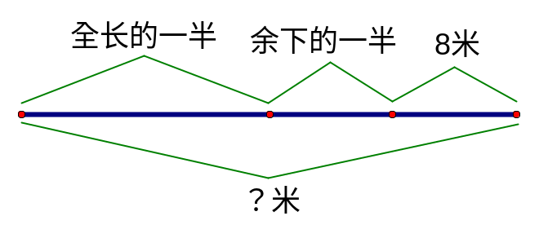
从上面的线段图可以看出：剩下的8米和余下的一半同样多，那么原长的一半是：8×2=16米，原来长：16×2=32米。

练 习 二
1，某水果店卖西瓜，第一次卖掉总数的一半，第二次卖掉剩下的一半，这时还剩10只西瓜。原有西瓜多少只？
2，某人乘船从甲地到乙地，行了全程的一半时开始睡觉，当他睡醒时发现船又行了睡前剩下的一半，这时离乙地还有40千米。甲、乙两地相距多少千米？
3，有一箱苹果，第一次取出全部的一半多1个，第二次取出余下的一半多1个，箱里还剩下10个。箱里原有多少个苹果？
例题3 甲、乙、丙三人各有一些连环画，甲给乙3本，乙给丙5本后，三人的本数同样多。乙原来比丙多多少本？
思路导航：因为乙给丙5本后，两人同样多，可知乙比丙多5×2=10本，而这10本中又有3本是甲给的，所以原来乙比丙多10－3=7本。

练 习 三
1，小松、小明、小航各有玻璃球若干个，如果小松给小明10个，小明给小航6个后，三人的个数同样多。
2，甲、乙、丙三个组各有一些图书，如果甲组借给乙组13本后，乙组又送给丙组6本，这时三个组的图书本数同样多。原来乙组和丙组哪组的图书多，多几本？
3，甲、乙、丙三个小朋友各有年历卡若干张，如果甲给乙13张，乙给丙23张，丙给甲3张，那么他们每人各有30张。原来3人各有年历卡多少张？

例题4 李奶奶卖鸡蛋，她上午卖出总数的一半多10个，下午又卖出剩下的一半多10个，最后还剩65个鸡蛋没有卖出。李奶奶原来有多少个鸡蛋？
思路导航：根据题意，画出线段图。
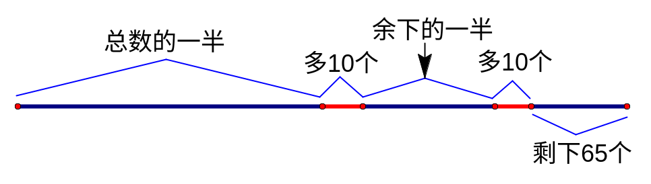
从图上可以看出，最后剩下的65个鸡蛋加上10个正好是余下的一半，余下的一半为65+10=75个，所以上午卖出后余下75×2=150个；150个加上10个就是总数的一半，所以总数的一半是150+10=160个，总数为：160×2=320个。

练习四
1，竹篮内有若干个李子，取它的一半又1枚给第一人，再取余下的一半又2枚给第二人，还剩6枚。竹篮内原有李子多少枚？
2，王叔叔拿工资若干元，从工资中拿出一半多10元存入银行，又拿出余下的一半多5元买米、米，剩下80元买菜。王叔叔拿工资多少元？
3，妈妈买来一些橘子，小明第一天吃了一半多2个，第二天吃了剩下的一半少2个，还剩下5个。妈妈买了多少个橘子？

例题5 小红、小青、小宁都喜爱画片，如果小红给小青11张画片，小青给小宁20张画片，小宁给小红5张画片，那么他们三人的画片张数同样多。已知他们共有画片150张，他们三人原来各有画片多少张？
思路导航：三人画片进行交换，其总张数是不会改变的。交换以后三人张数相等，那每人应有：150÷3=50张。再对照题中条件，把各人的画片还原，便可得到他们三人原来画片的张数。
小红：50＋11=61张；
小青：50－11＋20=59张；
小宁：50－20＋5=35张。

练 习 五
1，三筐苹果共放90千克，如果从甲筐取出15千克放入乙筐，从乙筐取出20千克放入丙筐，从丙筐取出17千克放入甲筐，这时三筐苹果就同样重。甲、乙、丙筐原来各有苹果多少千克？
2，三年级三个班共有学生156人，若从一班调5人到二班，从二班调8人到三班，从三班调4人到一班，这时每个班的人数正好相同。三个班原来各有学生多少人？
3，小林、小方、军军、小敏四个好朋友都爱看书，如果小林给小方10本书，小方给军军12本书，军军给小敏20本，小敏再给小林14本，四个人书的本数同样多。已知他们共有112本书，他们4人原来各有多少本书？

第三十一周 用假设法解题
专题简析：
假设是数学中思考问题的一常见的方法，有些应用题乍看很难求出答案，但是如果我们合理地进行假设，往往会使问题得到解决。所谓假设法就是依照已知条件进行推算，根据数量上出现的矛盾，作适当的调整，从而找到正确答案。我国古代趣题“鸡兔同笼”就是运用假设法解决问题的一个范例。
解答“鸡兔同笼”问题的基本关系式是：
兔数=（总脚数－每只鸡脚数×鸡兔总数）÷（每只兔子脚数－每只鸡脚数）
用假设法解答类似“鸡兔同笼”的问题时，可以根据题意假设几个量相同，然后进行推算，所得结果与题中对应的数量不符合时，要能够正确地运用别的量加以调整，从而找到正确的答案。
例题1 鸡、兔共30只，共有脚84只。鸡、兔各有多少只？
思路导航：
假设全是鸡，共有脚：30×2=60只；
比实际少：84－60=24只；
这是因为把4只脚的兔子都按2只脚的鸡计算了。
每把一只兔子算作一只鸡，少算：4－2=2只脚，现在共少算了24只脚，说明把：24÷2=12只兔子按鸡算了。
所以，共有兔子12只，有鸡30－12=18只。

练 习 一
1，鸡、兔共100只，共有脚280只。鸡、兔各多少只？
2，鸡、兔共50只，共有脚160只。鸡、兔各几只？
3，鸡、兔共45只，鸡的脚比兔的脚多60只。鸡、兔各多少只？
例题2 鸡、兔共笼，鸡比兔多30只，一共有脚168只，鸡、兔各多少只？
思路导航：因为鸡比兔多30只，则可以把30只鸡的脚从总数中去掉，剩下的鸡兔就同样多了。每一对鸡和兔共4＋2=6只脚，用6去除剩下的鸡兔总脚数，就可求出兔的只数。
兔的只数：（168－2×30）÷（4＋2）=18只；
鸡的只数：18＋30=48只。

练 习 二
1，鸡兔共笼，鸡比兔多25只，一共有脚170只。鸡、兔各几只？
2，买甲、乙两种戏票，甲种票每张4元，乙种票每张3元，乙种票比甲种票多买了9张，一共用去97元。两种票各买了几张？
3，鸡兔共有脚48只，如果将鸡的只数与兔的只数互换则共有脚42只。鸡、兔各几只？
例题3 某学校举行数学竞赛，每做对一题得9分，做错一题倒扣3分。共有12道题，王刚得了84分。王刚做错了几题？
思路导航：这类题实与鸡兔同笼同类，还用假设法进行思考。
若全做对，应得9×12=108分，现在少了108－84=24分。为什么会少24分，因为做错一题，不但得不到9分，反而需要倒扣3分，里外少了12分，所以错了24÷12=2题。

练 习 三
1，某小学进行英语竞赛，每答对一题得10分，答错一题倒扣4分，共15题，小华得了102分。小华答对几题？
2，运输衬衫400箱，规定每箱运费30元，若损失一箱，不但不给运费，并要赔偿100元。运后运费为8880元，损失了几箱？
3，某车间生产一批服装共250件，生产1件可得25元，如果有1件不符合要求，则倒扣20元。生产后得到费用5350元，有几件不符合要求？
例题4 水果糖的块数是巧克力糖的3倍，如果小红每天吃2块水果糖，1块巧克力糖，若干天后，水果糖还剩下7块，巧克力糖正好吃完。原来水果糖有几块？
思路导航：水果糖的块数是巧克力糖的3倍，如果小红每天吃1块巧克力糖，3块水果糖，那若干天后，两种糖正好同时吃完。现在小红每天吃2块水果糖，少吃3－2=1块，结果若干天后水果糖还剩下7块。所以共吃了7÷1=7天，水果糖有2×7＋7=21块。

练 习 四
1，小英家有些梨和苹果，苹果的个数是梨的3倍，爸爸和小英每天各吃1个苹果，妈妈每天吃1个梨。若干天后，苹果还剩9个，而梨恰巧吃完。原来苹果有多少个？
2，某商店有些红气球和黄气球，红气球的只数是黄气球的4倍。每天卖出2只红气球和1只黄气球，若干天后，红气球剩下12只，黄气球刚好卖完。红气球原来有多少只？
3，四（3）班有彩色粉笔和白粉笔若干盒，白粉笔是彩色粉笔的7倍。每天用去2盒白粉笔和1盒彩色粉笔，当彩色粉笔全部用完时，白色粉笔还剩10盒。原来白色粉笔有多少盒？
例题5 学校买来8张办公桌和6把椅子，共花去1650元。每张办公桌的价钱是每把椅子的2倍，每张办公桌和每把椅子各多少元？
思路导航：假设学校买的全部是办公桌，根据“每张办公桌的价钱是每把椅子的2倍”，则买6把椅子的价钱只能买6÷2=3张办公桌，那么1650元就相当于8＋3=11张办公桌的价钱。
所以，每张办公桌：1650÷11=150元
每把椅子：150÷2=75元。

练 习 五
1，买4张办公桌9把椅子共用252元，1张桌子和3把椅子的价钱正好相等。桌、椅单价各多少元？
2，学校买来4个篮球和5个排球，共用了185元。已知1个篮球比1个排球贵8元，那么篮球每个多少元？排球每个多少元？
3，小明买2个乒乓球和4个皮球共用去52元，6个乒乓球的价钱相当于1个皮球的价钱。乒乓球、皮球的单位各多少元？

第三十二周 平均数问题

专题简析：
在日常生活中，我们会遇到下面的问题：有几个杯子，里面的水有多有少，为了使杯中水一样多，就将水多的杯子里的水倒进水少的杯子里，反复几次，直到几个杯子里的水一样多。这就是我们所讲的“移多补少”，通常称之为平均数问题。
解答平均数应用题关键是要求出总数量和总份数，然后再根据“总数量÷总份数=平均数”这个数量关系式来解答。
例题1 用4个同样的杯了装水，水面的高度分别是8厘米、5厘米、4厘米、3厘米。这4个杯子里水面的平均高度是多少厘米？
思路导航：根据已知条件，先求出4个杯子里水的总厘米数，再用总厘米数除以杯子的个数就可以求出平均每个杯子里水面的高度。
（8＋5＋4＋3）÷3=5厘米

练 习 一
1，小华期末测试语文、数学、英语、社会分别得了90分、96分、92分、98分，这四门的平均分是多少？
2，某校1——4年级分别有260人、300人、280人、312人，平均每个年级有多少人？
3，甲筐有梨32千克，乙筐有梨38千克，丙、丁筐共有梨50千克，平均每筐多少千克？
例题2 幼儿园小朋友做红花，小华做了7朵，小方做了9朵，小林和小宁合做了12朵。平均每个小朋友做了多少朵？
思路导航：根据已知条件，先求出做花的总朵数，再用花的总朵数除以人数就可求出平均每人做花的朵数。
（7＋9＋12）÷4=7朵

练 习 二
1，一个书架上第一层放书52本，第二层和第三层共放70本，第四层放了46本，平均每层放书多少本？
2，某工厂第一、二车间共有工人180人，第三车间有103人，第四车间有81人。平均每个车间多少人？
3，商店有蓝色气球和红色气球共43只，黄气球有20只，绿气球有33只。平均每种气球多少只？
例题3 植树小组植一批树，3天完成。前2天共植113棵，第3天植了55棵。植树小组平均每天植树多少棵？
思路导航：要求植树小组平均每天植树的棵数，必须知道植树的总棵数和植树的天数，植树的总棵数用前2天植的113棵加上第3天植的55棵：113＋55=168棵，植树的天数为3天。所以，平均每天植树：168÷3=56棵。

练 习 三
1，小佳期中考试语文、数学总分为197分，外语考了91分，小佳三门功课的平均成绩是多少分？
2，小红、小青的平均身高是103厘米，小军的身高是115厘米，三个人的平均身高是多少厘米？
3，一个同学读一本故事书，前4天每天读25页，以后每天读40页，又读了6天正好读完。这个同学平均每天读多少页？
例题4 一辆摩托车从甲地开往乙地，前2小时每小时行驶60千米，后3小时每小时行驶70千米。平均每小时行驶多少千米？
思路导航：根据已知条件，先求这辆摩托车行驶的总路程：60×2＋70×3=330千米，再求行驶的总时间：2＋3=5小时。所以，平均每小时行驶：330÷5=66千米。

练 习 四
1，小华家先后买了两批小鸡，第一批的20只每只重60克，第二批的30只每只重70克。小华家的小鸡平均多重？
2，少先队员为饲养场割草，第一组7人，平均每人割草13千克，第二组5人，平均每人割25千克。平均每人割草多少千克？
3，一小组同学量身高，其中2人都是124厘米，另外4人都是130厘米。这组同学的平均身高是多少？
例题5 数学测试中，一组学生的最高分是98分，最低分是86分，其余5名学生的平均分为92分。这一组学生的平均分是多少分？
思路导航：要求平均分，应用总分数÷总人数=平均分，依题意，总分数为：98＋86＋92×5=644分，总人数为：1＋1＋5=7人。
所以，这组学生的平均分为：644÷7=92分。

练 习 五
1，一组同学进行立定跳远，最远的跳了152厘米，最近的跳了144厘米，其余6名同学都跳了148厘米。这一组同学的平均跳远成绩是多少？
2，一组学生测量身高，最高的是150厘米，最矮的是136厘米，其余4名同学都是143厘米。这组同学的平均身高是多少？
3，音乐考试中，一组学生中有2人得了最高分90分，1人得了最低分70分，其余5名同学都得了78分。这组学生的平均成绩是多少？

第三十三周 平均数问题（二）
专题简析：
前面我们已经向同学们介绍了用基本数量关系式来求平均数的方法了，如果题目中没有直接告诉我们总数量以及总份数，那又该怎么办呢？这类题可以拓宽同学们的解题思路，从而提高解题的能力。
解答平均数问题的关键是要找准问题与条件，条件与条件之间相对应的关系，通常要先确定总数量以及与总数量相对应的总份数，再求平均数。
例题1 华华3次数学测验的平均成绩是89分，4次数学测验的平均成绩是90分。第4次测验多少分？
思路导航：根据3次数学测验平均成绩是89分，可求出3次测验的总成绩是89×3=267分；根据4次数学测验平均成绩是90分，可以求出4次测验的总成绩是90×4=360分，最后求出第4次测验成绩是：360－267=93分。
也可以这样想：4次测验的平均成绩比3次的平均成绩多了90－89=1分，4次共多出了1×4=4分，那么第4次的测验成绩就是89＋4=93分。
练 习 一
1，有4个采茶小队，甲、乙、丙三个小队平均每队采20千克，甲、乙、丙、丁四个队平均每队采22千克。丁队采了多少千克？
2，期中考试后，王英的语文、数学平均成绩是92分，加上英语后，三门的平均成绩是93分。英语考了多少分？
3，明明、红红两人的平均体重是32千克，加上英英的体重后，他们的平均体重就上升了1千克。英英重多少千克？
例题2 宁宁期中考试语文、数学、自然的平均分是91分，英语成绩公布后，他的平均分提高了2分。宁宁英语考了多少分？
思路导航：宁宁语文、数学、自然的平均分是91分，可以求出三门功课的总分为91×3=273分；英语成绩公布后，四门功课的平均分为91＋2=93分，总分为93×4=372分，所以，英语成绩为372－273=99分。

练 习 二
1，小英4次数学测验的平均分是92分，5次数学测验的平均分比4次的平均分提高1分。小英第5次测验得多少分？
2，小王、小张、小刘三人体育测试平均成绩是82分，如果加上小顾，四人平均成绩就提高了4分。小顾体育测试分数是多少？
3，一个同学读一本书，共10天读完，平均每天读8页。前5天他平均每天读6页，后4天这个同学平均每天读多少页？
例题3 有7个数的平均数为8，如果把其中一个数改为1，这时7个数的平均数是7。这个被改动的数原来是几？
思路导航：改动前，7个数的平均数为8，这7个数的总和是8×7=56；改动后7个数的平均数是7，这时7个数的总和是7×7=49，改动前后总和相差了56＋49=7，这说明原数比1多了7，因而原数为1＋7=8。

练 习 三
1，有5个数的平均数是5，如果把其中一个数改为2，这5个数的平均数是4。这个被改动的数原来是几？
2，期中考试中小明4门功课的平均分是94分，由于老师批改的错误，其中有一门功课的成绩被改为87分，这时4门功课的平均分是92分。这个被改动的成绩原来是多少？
3，有3个数的平均数是3，如果把其中一个数改为10，那么这3个数的平均数是5。这个被改动的数原来是多少？
例题4 有4个数，这4个数的平均数是21，其中前两个数的平均数是15，后3个数的平均数是26。第二个数是多少？
思路导航：根据“4个数的平均数是15”可以得出4个数的总数就是21×4=84；又根据“前2个数的平均数是15，后3个数的平均数是26”可以得出它们的总数为15×2＋26×3=108，其中第二个数被重复算了一次，所以总数就多出了108－84=24，这多出的24就是第二个数。

练 习 四
1，有4个数，它们的平均数是34，其中前3个数的平均数是30，后2个数的平均数是36。第三个数是多少？
2，有4个数，平均数是100，前两个数的平均数是95，后3个数的平均数是98。第二个数是多少？
3，小林的语文、数学、英语、社会4门测试的平均分是89，前3门的平均分为92，后两门的平均分为88。小林英语测试多少分？
例题5 甲地到乙地相距30千米，爸爸骑自行车从甲地到乙地每小时行15千米，从乙地到甲地每小时行10千米。求爸爸往返的平均速度。
思路导航：求爸爸往返的平均速度，必须知道总路程和总时间，总路程是两个全程，即30×2=60千米；总时间是去的时间与返回的时间的和，即30÷15＋30÷10=5小时。所以，爸爸往返的平均速度是：60÷5=12（千米/小时）。

练 习 五
1，摩托车驾驶员以每小时20千米的速度行了60千米，返回时每小时行30千米。往返全程的平均速度是多少千米？
2，一辆汽车以每小时20千米的速度上坡，行了120千米，然后用每小时30千米的速度返回。求这辆汽车全程的平均速度。
3，某生产小组一天的工作任务都是生产300个零件。第一天以每小时30个的速度完成任务，第二天以每小时生产60个的速度完成任务。在这两天的工作时间内，平均每小时生产多少个？

第三十四周 简单推理（二）
专题简析：
小文比小林高，小林比小佳高，那我们可以推断，小文一定比小佳长得高，这也是一种推理。与前面推理题不同的是，这种推理解答时不需要或很少用到计算，而要求我们根据题目中给出的已知条件，通过分析和判断，得出正确合理的结论。
做推理题时，要根据已知条件认真分析，为了找到突破口，有时先假设一个结论是正确的，然后验证它是不是符合所给的一切条件，若没有矛盾，说明推理正确，否则再换个结论来验证。
例题1 红红、聪聪和颖颖都戴着太阳帽去参加野炊活动，她们戴的帽子一个是红的，一个是黄的，一个蓝的。只知道红红没有戴黄帽子，聪聪既不载黄帽子，也不戴蓝帽子。请你判断红红、聪聪和颖颖分别戴的是什么颜色的帽子？
思路导航：从已知条件中可知，“聪聪既不戴黄帽子，也不载蓝帽子”是个关键条件，因为3个人戴的帽子只有红、黄、蓝三种颜色，因此排除黄、蓝两种颜色，聪聪只能戴红帽子；又根据“红红没戴黄帽子”可知红红戴蓝帽子，因此颖颖只能戴黄帽子。
练 习 一
1，爸爸买回3双袜子，其中2双是花袜子，1双是红袜子，爸爸塞了一双花袜子给妹妹，又塞了一双红袜子给哥哥，把剩下的1双藏在自己手中，让兄妹俩猜是什么颜色的，谁猜对就把袜子给谁。你们说，谁肯定会猜对？
2，黄颖、李红和马娜都穿着新衣服，她们穿的衣服一个是花的，一个是粉红的，一个是蓝的。已知黄颖穿的不是花衣服，李红既不穿蓝衣服，也不穿花衣服。她们分别穿什么颜色的衣服？
3，某班学生中，如果有红色铅笔的人就没有黄色铅笔，没有红色铅笔的人有蓝色铅笔，那有黄色铅笔的人，一定有蓝铅笔吗？
例题2 一个正方体有六个面，每个面分别涂有红、绿、黄、白、蓝、黑六种颜色，你能根据这个正方体的三种不同的摆法，判断出这个正方体每一种颜色对面各是什么颜色吗？
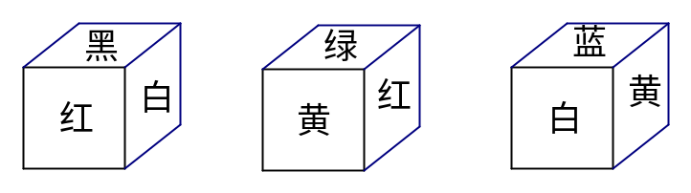
思路导航：如果直接思考某种颜色对面是什么颜色比较困难，可以换一种思维方式，想想某种颜色对面不应该是哪种颜色。
从图（1）中可看出红色的对面肯定不是黑色和白色；从图（2）可看出红色对面肯定不是黄色和绿色，所以红色的对面是蓝色。
从图（2）可看出黄色对面肯定不是绿色和红色；从图（3）可以看出黄色对面肯定不是蓝色和白色，所以黄色对面是黑色。剩下的白色的对面肯定是绿色。
练 习 二
1，有一个正方体，每个面上分别写着1、2、3、4、5、6，有三个人从不同的角度观察，结果如下：
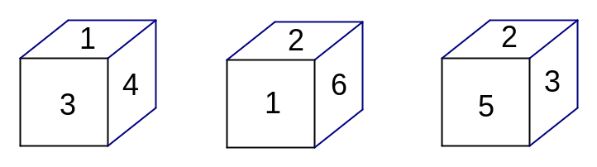
这个正方体每个数的对面是什么数？
2，一个正方体，每个面上分别写有A、B、C、D、E、F，根据它三种不同的摆法，判断这个正方体每个字母的对面是什么？
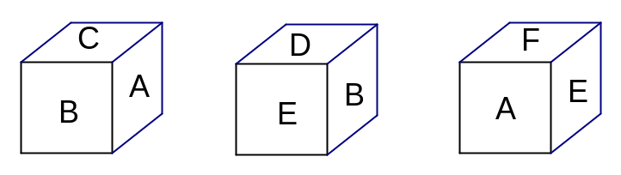
3，把一个正方体的六个面分别编上1——6六个数字，现在用这样的四个小正方体拼成一个长方体，相对两个面分别是几和几？
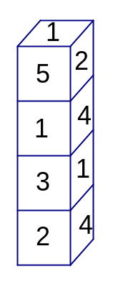
例题3 已知某月中，星期二的天数比星期一的天数多，而星期三的天数比星期四的天数多。那么这个月最后一天是星期几？
思路导航：我们可以这样想：一周有7天，一个月最多有31天，31÷7=4周……3天，这说明一个月中，无论是星期几，最少有4个，最多有5个。这样问题可以转化为：某月星期二和星期三都是5个，而星期一和星期四都是4个。根据转化的条件，我们可画出下面的月历表：
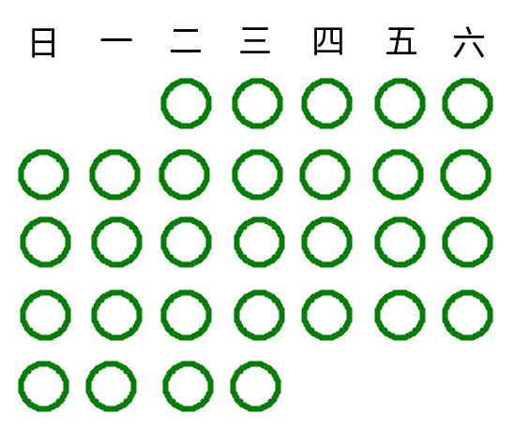
不难看出，这个月是小月，最后一天是星期三。
练 习 三
1，某年二月，星期日的天数最多，那么这个月最后一天是星期几？
2，某月中，星期日的天数比星期六的天数多，而星期四的天数比星期三的天数多。那么这个月最后一天是星期几？
3，某月中，星期四的天数比星期五的天数多，星期二的天数比星期一的天数多。这个月的第一天是星期几？
例题4 王帆、李昊、吴一凡三人中，有一人看了《地球奥秘》这部科技片。当老师问他们三个谁看了这部科技片时：
王帆说：“李昊看了。”
李昊说：“我没有看。”
吴一凡说：“我没有看。”
如果知道他们三人中有两人说了假话，有一人说的是真话，你能判断谁看了这部影片吗？
思路导航：我们可以这样想：假设是王帆看了这部影片，那么王帆说的是假话，李昊和吴一凡说的是真话，这样与三人中有两人说了假话、一人说了真话不符，因而王帆没看这部影片；
假设是李昊看了这部影片，那么王帆和吴一凡说了真话，李昊说了假话，这与两人说了假话、一人说了真话不符，因而李昊没看这部影片；
假设吴一凡看了这部影片，那么王帆和吴一凡说了假话，只有李昊一人说了真话，因而我们可以断定是吴一凡看了这部影片。
练 习 四
1，王峰、朱红、王艺三人中，有一人打碎了玻璃，当老师问谁打碎玻璃时：
王峰说：“朱红打碎的。”
朱红说：“我没打碎。”
王艺说：“我没打碎。”
他们三人中有两人说了假话，有一人说的是真话。你能判断是谁打碎了玻璃吗？
2，小张、小王、小李三人参加宴会，他们分别喝了一杯酒、两杯酒、三杯酒，当小吴问他们各喝了几杯时：
小张说：“我喝了两杯。”
小李说：“我喝得最少。”
小王说：“我喝的杯数不是偶数。”
他们三人只有一人讲得不对，他们各喝了几杯？
3，运动场上，有1、2、3、4四个班正在进行接力赛对于比赛胜负，在一旁的张明、王浩、李哲进行猜测。
张明说：“我看一班只能得第三，冠军肯定是三班。”
王浩说：“三班只能得第二，至于第三名，我看是二班。”
李哲说：“肯定四班第二，一班第一。”
而真正的结果，他们每人的预测只对了一半。请你根据他们的猜测，推出比赛结果。
例题5 张老师、王老师和李老师三位老师，其中一位老师教美术，一位老师教音乐，一位老师教书法。已知：
（1）张老师比教音乐的老师年龄大；
（2）王老师比教美术的老师年龄小；
（3）教美术的老师比李老师年龄小。
问：三位老师各教什么课？
思路导航：我们可画出一张空白表，用“√”表示是，用“×”表示不是：
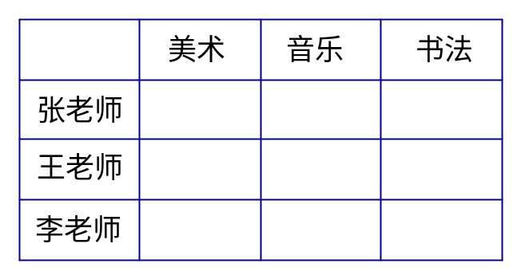
根据（2）王老师比教美术的老师年龄小，（3）教美术的老师比李老师年龄小，我们可以判断：
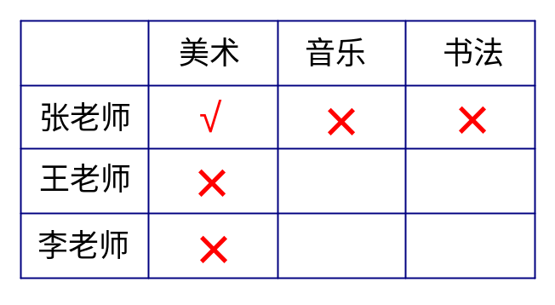
再根据张老师（教美术的）比教音乐的老师年龄大，和教美术的老师比李老师年龄小，可以得到李老师不教音乐。
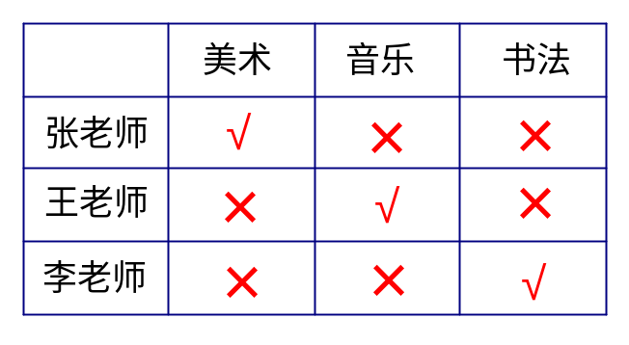
可以得到的结果是：张老师教美术，王老师教音乐，李老师教书法。
练 习 五
1，小王、小李和小徐三人中，一位是教师，一位是工人，一位是工程师。现在知道：
（1）小徐比工人年龄大；
（2）小王和教师不同岁；
（3）教师比小李年龄小。
请问：小王、小李和小徐各自做什么工作？
2，刘艺、王天、张明三个男孩都有一个妹妹，六个人在一起打羽毛球，举行男女混合双打。事先规定：兄妹俩不可搭伴；第一盘由刘艺和小红对张明和小英；第二盘中由张明和小平对王天和刘艺的妹妹。小红、小英、小平各是谁的妹妹？
3，甲、乙、丙三位老师分别教语文、数学、英语课。
（1）甲上课全用汉语；
（2）英语老师是一位学生的哥哥；
（3）丙是一位女教师，她比数学老师泼。
请问：三位老师各教什么课？

第三十五周 巧求周长（一）
专题简析：
一个图形的周长是指围成它的所有线段的长度和。我们已经学会了求长方形、正方形这些标准图形的周长，那么怎样运用长方形、正方形的周长计算公式，巧妙地求一些复杂图形的周长呢？
对于一些不规则的比较复杂的几何图形，要求它们的周长，我们可以运用平移的方法，把它转化为标准的长方形或正方形，然后再利用周长公式进行计算。
将一个大长方形或正方形分割成若干个长方形和正方形，那么图形周长就会增加几个长或宽；反之，将若干个小长方形或正方形合成一个大长方形或正方形，图形周长就会减少几个长或宽。
例题1 下图是一个楼梯的侧面图，求此图形的周长。
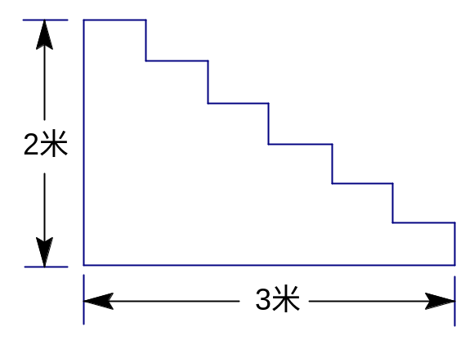
思路导航：如果把每层台阶的宽度向上移到和最上层台阶同样高的地方，把每层台阶的高度向右移到和最下层的台阶长度一致的地方（如下图），这样楼梯侧面图就转化为一个长方形，然后我们利用长方形周长计算公式求出此图形的周长。
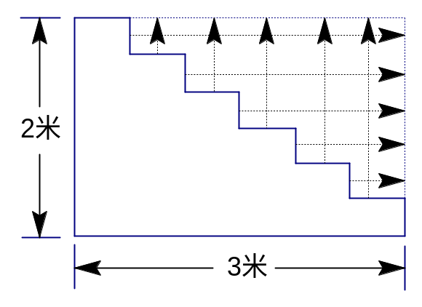
（2＋3）×2=10米。
练 习 一
1，下图是一个楼梯的侧面，如果在阶梯上铺地毯，要计算地毯的长度，可以怎样测量？
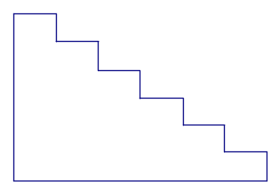
2，如下图所示，小明和小玲同时从学校到少儿书店，小明沿A路线行走，小玲沿B路线行走。如果两人速度一样，谁先到少儿书店？为什么？
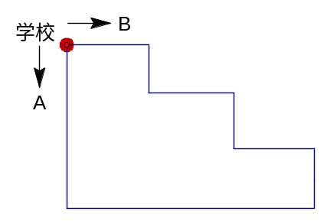
3，下图是一个“凹”字形的花园，求花园的周长。（单位：米）
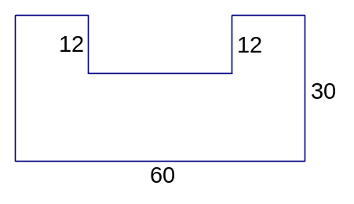
例题2 下图是由6个边长2厘米的正方形拼成的，这个图形的周长是多少厘米？
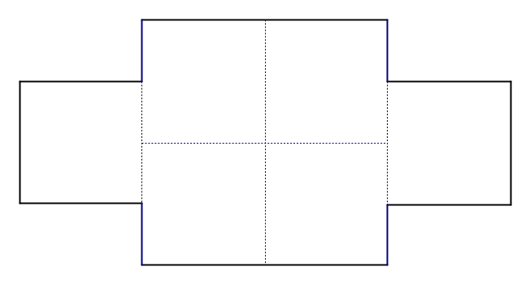
思路导航：这题我们可以用平移的方法将它转化为一个长方形，如下图：
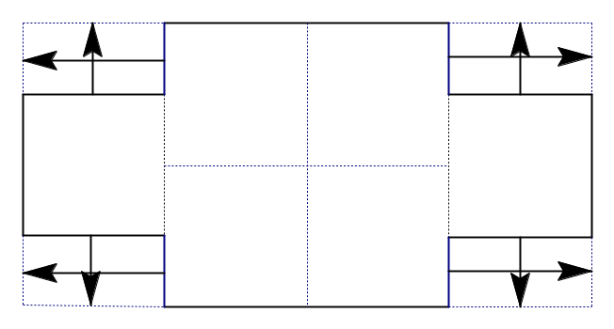
这个长方形的长含有4个小正方形的边长，长为2×4=8厘米；宽含有2个小正方形的边长，宽为2×2=4厘米。这个长方形的周长为：（2×4＋2×2）×2=24厘米。
练 习 二
1，下图是由5个边长为3厘为的正方形组成的图形，求此图形的周长。
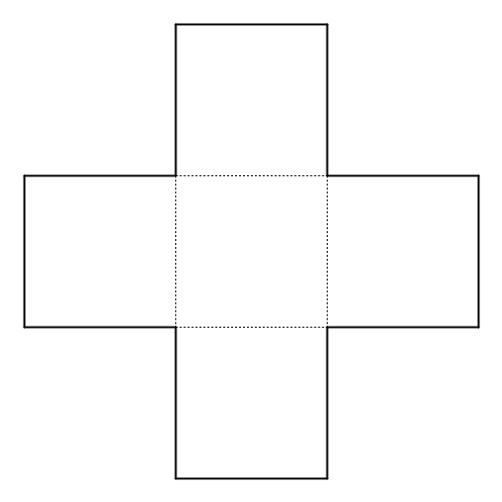
2，下图是由6个边长为2厘米的正方形组成的，求此图形的周长。
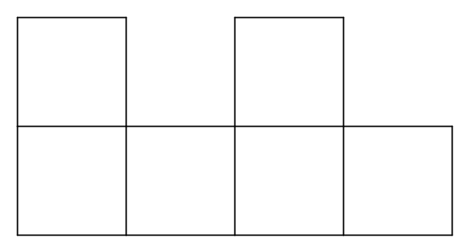
3，用24个边长是1厘米的正方形拼成一个长方形，这个长方形的周长是多少厘米？
例题3 两个大小相同的正方形拼成一个长方形后，周长比原来两个正方形周长的和减少了6厘米。原来一个正方形的周长是多少厘米？
思路导航：根据题意，画出下图。
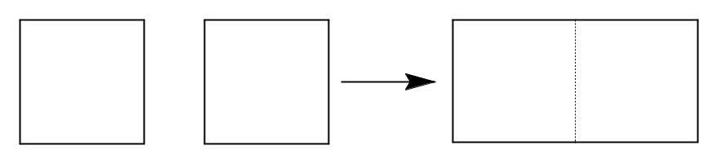
当两个正方形拼成一个长方形时，组成两个正方形的8条边就减少了2条，而已知两条边的和是6厘米，那么一条边长就是6÷2=3厘米。所以，原来正方形的周长是：3×4=12厘米。
练 习 三
1，把两个大小相同的正方形拼成一个长方形后，周长比原来两个正方形的周长和减少10厘米。原来一个正方形的周长是多少？
2，把一个正方形剪成两个大小相同的长方形后，两个长方形的周长和比原来正方形的周长增加28分米。原来正方形的周长是多少？
3，把边长是48厘米的正方形剪成三个同样大小的长方形，算一算，每个长方形的周长是多少厘米？
例题4 一个正方形，边长是5厘为，将9个这样的正方形如下图一样拼成一个大正方形，问：拼成的大正方形的周长是多少？
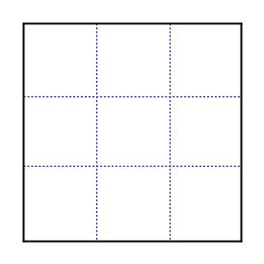
思路导航：从图上可以看出，9个小正方形拼成的大正方形共有3排，每排由3个小正方形组成。已知小正方形的边长是5厘米，所以大正方形的边长就是5×3=15厘米，大正方形的周长就是15×4=60厘米。
练 习 四
1，把16个边长为3厘米的小正方形拼成一个大正方形，这个大正方形的周长是多少厘米？
2，把6个边长为4厘米的小正方形如下图拼成一个长方形，这个长方形的周长为多少厘米？
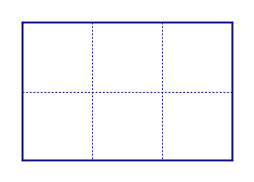
3，把6个长为3厘米、宽为2厘米的小长方形如下图拼成一个大长方形，这个大长方形的周长是多少？
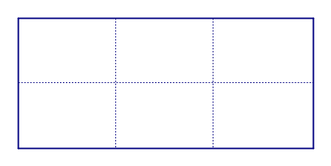
例题5 将一张边长为36厘米的正方形纸，剪成4个完全一样的小正方形纸片，这4个小正方形周长的和比原来的正方形周长增加了多少厘米？
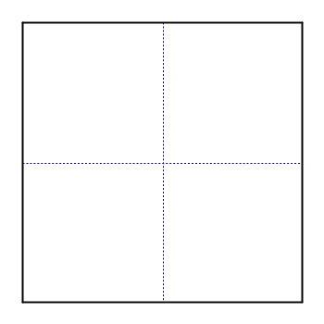
思路导航：将边长36厘米的正方形，沿竖直方向剪一刀，周长的和就比原来大正方形周长增加2个边长；再沿水平方向剪一刀，又增加2个边长，一共增加2×2个边长。所以这4个小正方形周长的和比原来的正方形周长增加了36×4=144厘米。
练 习 五
1，将一张边长为12厘米的正方形纸，剪成4个完全一样的小正方形，那么这4个小正方形周长之和比原来的大正方形的周长增加了多少厘米？
2，把一个边长为20厘米的正方形，如下图剪成6个完全一样的小长方形，这6个小长方形周长的和与原来的正方形相比，增加了多少厘米？
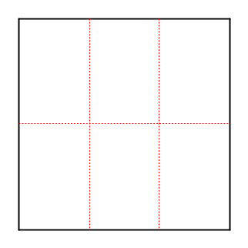
3，将一个长为8分米，宽为6分米的长方形如下图剪成6个完全一样的小长方形，这6个小长方形周长之和比原来的正方形周长增加了多少分米？
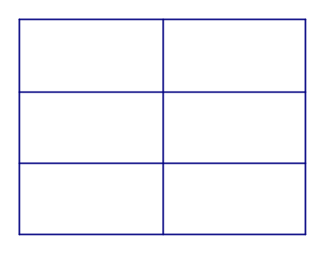

第三十六周 巧求周长（二）
专题简析：
在解答比较复杂的关于长方形、正方形周长计算的问题时，生搬硬套公式往往行不通，这时灵活地运用所学知识在解题中显得相当的重要。
解答稍复杂的有关长方形、正方形周长的问题，首先要仔细观察，认真思考，想想已知条件和要求问题之间有什么联系，应该先求什么，再求什么，然后灵活运用长方形、正方形周长公式进行计算。
例题1 把长130厘米的铁丝围成一个长方形，接头处重合2厘米，要使长比宽多18厘米，长和宽各是多少厘米？
思路导航：把长130厘米的铁丝围成一个长方形，去掉接头处重合的2厘米，可知围成的长方形的周长为130－2=128厘米。因为长方形的周长=（长＋宽）×2，所以长与宽的和为128÷2=64厘米。又因为题目中还告诉长与宽的差为18厘米，因此这道题可以转化为和差应用题来解。
13-2=128厘米
128÷2=64厘米
长：（64＋18）÷2=41厘米
宽：（64－18）÷2=23厘米
练 习 一
1，如图：已知这个长方形的周长为38厘米，阴影部分为正方形，求长方形的长和宽。
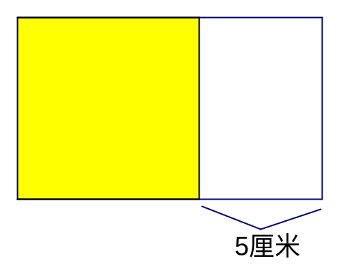
2，小华家给长方形的院子装上了篱笆墙，由于门宽2米，所以篱笆墙共长16米，而这个长方形的宽是长的一半。长和宽各是多少米？
3，一个周长为20厘米的正方形，从中间剪开成为两个大小相等的长方形。这两个长方形周长共多少厘米？
例题2 一根铁丝长80厘米，围成一个边长为8厘米的正方形，余下的铁丝围成一个长为14厘米的长方形。这个长方形的宽是多少厘米？
思路导航：要求长方形的宽是多少，必须先求出这个长方形的周长是多少，也就是这根铁丝余下的长度。
（1）正方形的周长：8×4=32厘米
（2）长方形的周长：80－32=48厘米
（3）长方形的宽：48÷2－14=10厘米

练 习 二
1，一根铁丝长100厘米，围成一个边长为10厘米的正方形，余下的铁丝围成一个宽为10厘米的长方形。这个长方形的长是多少厘米？
2，一根绳子长78厘米，围成一个长12厘米，宽9厘米的长方形，余下的围成一个正方形。这个正方形的边长是多少厘米？
3，一根铁丝围成一个边长为7厘米的正方形，余下的正好围成一个长为12厘米、宽为10厘米的长方形。这根铁丝长多少厘米？
例题3 一个长方形的周长是正方形的2倍，正方形的边长与长方形的宽都是4厘米。长方形的长是多少厘米？
思路导航：根据长方形的周长是正方形的2倍，我们就应先求出正方形的周长，然后根据它们之间的关系，求出长方形的周长，再求出长方形的长。
（1）正方形的周长：4×4=16厘米
（2）长方形的周长：16×2=32厘米
（3）长方形的长：32÷2－4=12厘米。

练 习 三
1，一个长方形的周长是正方形的4倍，正方形边长与长方形的宽为6厘米。长方形长多少厘米？
2，一个长方形的周长是正方形的2倍，正方形的边长与长方形的宽为10厘米。长方形的长是多少厘米？
3，一张长方形纸，长28厘米，宽15厘米，剪下一个最大的正方形后，余下的长方形纸周长是多少？
例题4 三个同样大小的长方形正好拼成一个正方形，正方形的周长是48厘米，求每个长方形的周长。
思路导航：要求每个长方形的周长必须先求出每个长方形的长和宽，长方形的长正好是正方形的边长，宽是把正方形的边长平均分成3份，其中的1份，根据正方形的周长是48厘米，可求出它的边长为48÷4=12厘米，那么长方形的周长是（12＋4）×2=32厘米。
练 习 四
1，四个同样大小的长方形正好拼成一个正方形，正方形的周长为64厘米，长方形周长是多少？
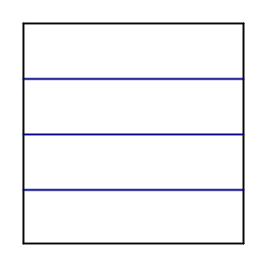
2，六个同样大小的长方形正好拼成一个如下图的正方形，正方形周长为48厘米，每个长方形周长是多少？
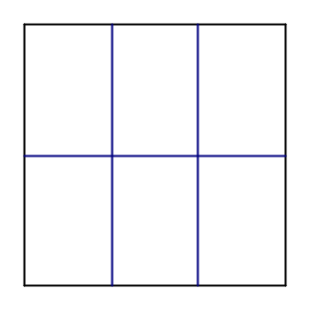
3，明明用学具盒里的三个同样大小的长方形拼成了一个大长方形，已知大长方形的周长是60厘米，长是宽的4倍，求小长方形的周长。
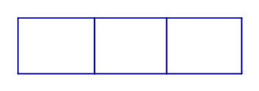
例题5 一张长方形的纸，长是28厘米，宽是15厘米，先剪下一个最大的正方形，再从余下的纸片中，再剪下一个最大的正方形。最后余下的长方形周长是多少？
思路导航：根据题中的要求，我们可以画出一张示意图。
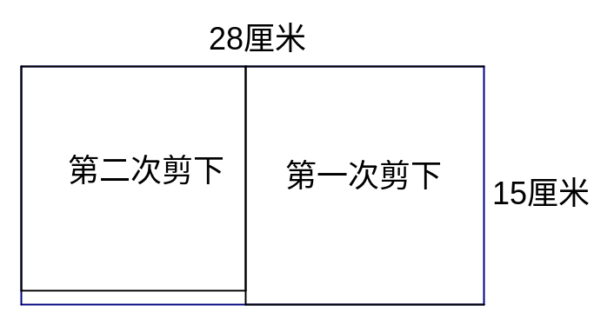
观察图形，我们发现：第一次剪下的以宽为标准的边长为15厘米的正方形，这时长边还剩下28－15=13厘米；第二次剪下的以长边剩下的13厘米为边长的正方形，这时最后剩下的长方形宽是15－13=2厘米，长为13厘米，即周长是：（13＋2）×2=30厘米。
练 习 五
1，一张长为25厘米，宽为10厘米的长方形，先剪下一个最大的正方形，余下的长方形的周长是多少？
2，一张长方形纸，长为32厘米，宽为15厘米，先剪下一个最大的正方形，再从余下的纸片中，又剪下一个最大的正方形，最后余下的长方形周长是多少？
3，下图甲、乙两图形，哪个图形的周长长些？

第三十七周 面积计算

专题简析：
我们已经学会了计算长方形、正方形的面积，知道长方形的面积=长×宽，正方形的面积=边长×边长。利用这些知识我们能解决许多有关面积的问题。
在解答比较复杂的关于长方形、正方形的面积计算的问题时，生搬硬套公式往往不能奏效，可以添加辅助线或运用割补、转化等解题技巧。因此，敏锐的观察力和灵活的思维在解题中十分重要。
例题1 把一张长为4米，宽为3米的长方形木板，剪成一个面积最大的正方形。这个正方形木板的面积是多少平方米？
思路导航：要使剪成的正方形面积最大，就要使它的边长最长（如图），那么只能选原来的长方形宽为边长，即正方形的边长是3米。
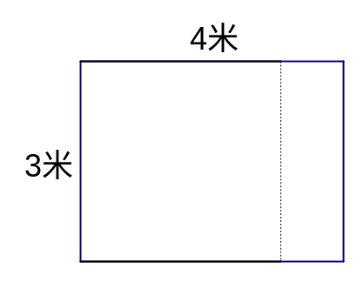
正方形的面积：3×3=9米。

练 习 一
1，把一张长6厘米，宽4厘米的长方形纸剪成一个面积最大的正方形，这张正方形纸的面积是多少平方厘米？
2，把一块长2米、宽6分米的长方形铁板切割成一个面积最大的正方形，这个正方形铁板的面积是多少？
3，将一张长10厘米、宽8厘米的长方形纸片剪成一个面积最大的正方形，那么剪下的另一个小长方形的面积是多少？
例题2 学校里有一个正方形花坛，四周种了一圈绿篱，绿篱总长20米。花坛的面积是多少平方米？
思路导航：要求正方形花坛的面积，必须知道花坛的边长是多少。根据绿篱总长是20米，可求出花坛的边长为20÷4=5米，所以花坛的面积是：5×5=25平方米。

练 习 二
1，一个正方形的周长为36厘米，那么这个正方形的面积是多少平方厘米？
2，运动场有一个正方形的游泳池，在游泳池四周粘上瓷砖，瓷砖总长400米，求游泳池的面积是多少平方米。
3，在公园里有两个花圃，它们的周长相等。其中长方形花圃长40米，宽20米，求另一个正方形花圃的面积。
例题3 求下面图形的面积。（单位：厘米）
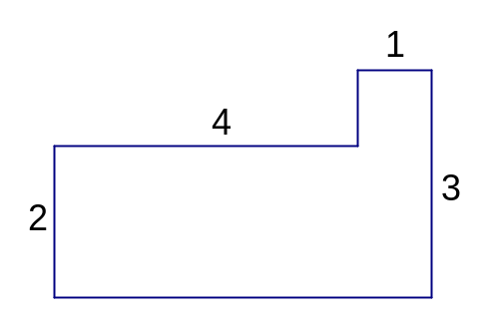
思路导航：这个图形无法直接求出它的面积，我们可以画一条辅助线，将这个图形分割成两个长方形。如下图：
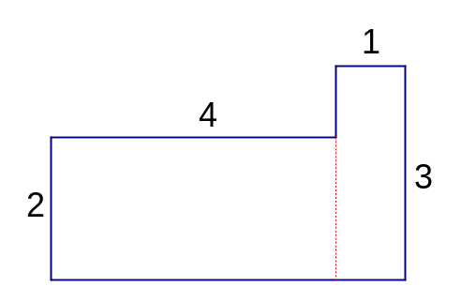
从图上可以看出，左边长方形的长为4厘米，宽为2厘米，面积为4×2=8平方厘米；右边长方形的长为3厘米，宽为1厘米，面积为3×1=3平方厘米。
所以，这个图形的面积为：8＋3=11平方厘米。
想一想：这道题还可以怎样画辅助线，分割后求面积呢？
练 习 三
计算下面图形的面积。（单位：厘米）
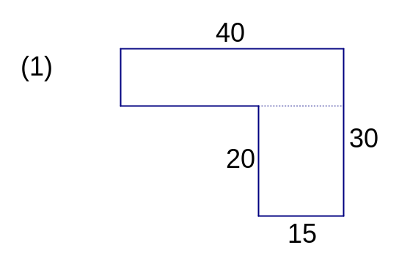
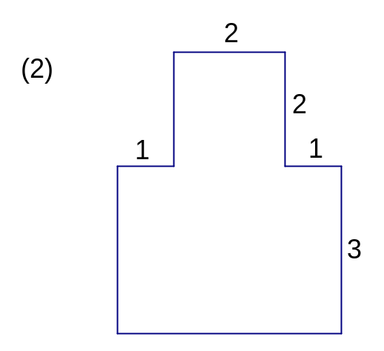
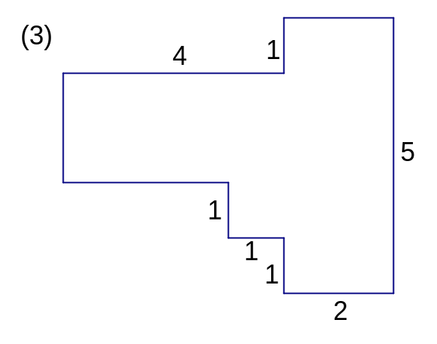
例题4 有两个相同的长方形，长是8厘米，宽是3厘米。如果把它们按下图叠放，这个图形的面积是多少？
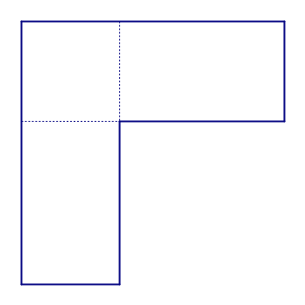
思路导航：如果两个长方形没有叠放，那么它们的面积就是8×3×2=48平方厘米，现在两个长方形重叠了一部分，重叠部分是个边长3厘米的正方形，面积是3×3=9平方厘米，因此，这个图形的面积是48－9=39平方厘米。
练 习 四
1，两张边长8厘米的正方形纸，一部分叠在一起放在桌上（如下图），桌面被盖住的面积是多少？
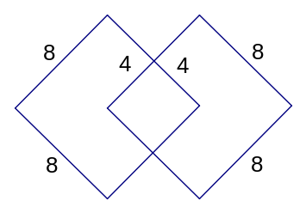
2，求下图中阴影部分的面积。（单位：分米）
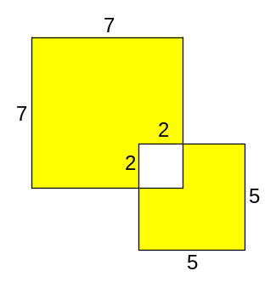
3，一个长方形与一个正方形部分重合（如下图），求没有重合的阴影部分面积相差多少？（单位：厘米）
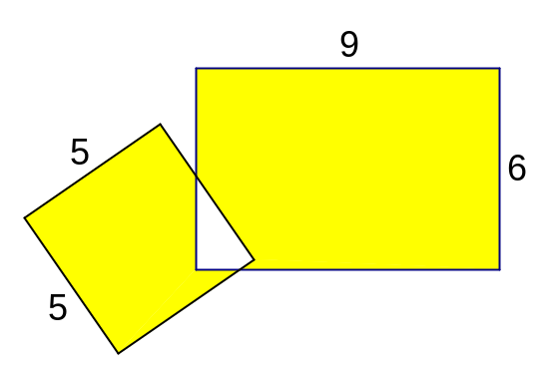
例题5 一个长方形若长增加2厘米，面积就增加10平方厘米，若宽减少3厘米，面积就减少18平方厘米。求原来长方形的面积。
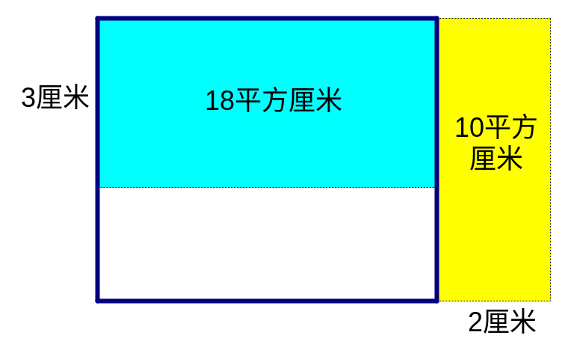
从图上可以看出，长增加2厘米，面积就增加10平方厘米，说明原来长方形的宽是10÷2=5厘为；宽减少3厘米，面积就减少18平方厘米，说明原来长方形的长是18÷3=6厘米。所以，原来长方形的面积是：6×5=30平方厘米。
练 习 五
1，一个长方形，若长减少5厘米，面积就减少50平方厘米，若宽增加7厘米，面积就增加28平方厘米。原来长方形的面积是多少平方厘米？
2，一个正方形若边长都增加4厘米，面积就增加56平方厘米。原来正方形的面积是多少平方厘米？
3，一个长方形，若宽增加6分米就是一个正方形，面积就增加了66平方分米，求原来长方形的面积。

第三十八周 最佳安排
专题简析：
我们每天的生活、学习都离不开时间，但是你知道时间有大学问吗？合理地安排时间，往往会达到事半功倍的效果。科学地安排时间的方法，就叫做最佳安排。
小朋友在进行最佳安排时，要考虑以下几个问题：（1）要做哪几件事：（2）做每件事需要的时间；（3）要弄清所做事的程序，即先做什么，后做什么，哪些事可以同时做。
在学习、生产和工作中，只有尽可能地节省时间、人力和物力，才能发挥出更大的效率。
例题1 明明早晨起来要完成以下几件事情：洗水壶1分钟，烧开水12分钟，把水灌入水瓶要2分钟，吃早点要8分钟，整理书包2分钟。应该怎样安排时间最少？最少要几分钟？
思路导航：经验表明：能同时做的事尽量要同时去做，这样节省时间。
水壶不洗，不能烧开水，因而洗水壶不能和烧开水同时进行；而吃早点和整理书包可以和烧开水同时进行。这一过程可用方框图表示：
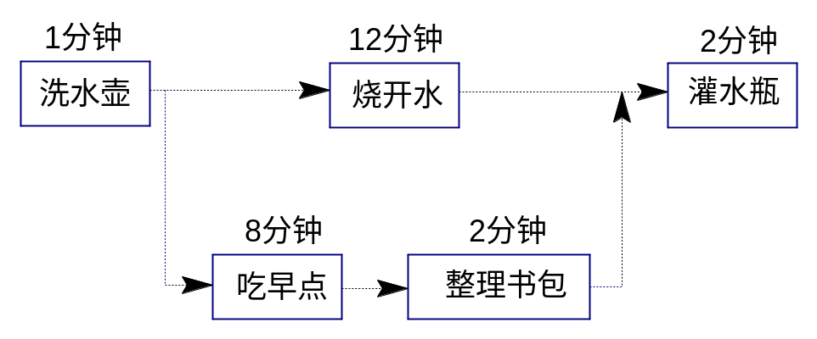
从图上可以看出，洗水壶要1分钟，接着烧开水要12分钟，在等水开的同时吃早点、整理书包，水开了就灌入水瓶，共需15分钟。
练 习 一
1，红红早晨起来刷牙洗脸要4分钟，读书要8分钟，烧开水要10分钟，冲牛奶1分钟，吃早饭5分钟。红红应怎样合理安排？起床多少分钟就能上学了？
2，玲玲想给客人烧水沏茶。洗水壶要2分钟，烧开水要12分钟，买茶叶5分钟，洗茶杯要1分钟，冲茶要1分钟。要让客人尽早喝上茶，你认为最合理的安排需要多少分钟客人就能喝上茶了？
3，小李阿姨要出门，出门之前她要完成以下几件事：整理房间5分钟，把衣服和水放入洗衣机要1分钟，洗衣服自动洗涤要12分钟，擦鞋要3分钟。怎样合理安排，小李阿姨在多少分钟后就可以出发了？
例题2 贴烧饼的时候，第一面需要烘3分钟，第二面需要烘2分钟，而贴烧饼的架子上一次最多只能放2个烧饼。要贴3个烧饼至少需要几分钟？
思路导航：先放第一、二两个烧饼贴第一面，过3分钟后，拿下第一个，并把第二个翻过去，并放上第三个烧饼；过2分钟拿下第二个，并放第一个烧饼，过1分钟把第三个烧饼翻过来；再过1分钟取下第一个烧饼，再过1分钟三个烧饼全贴完了，只用了8分钟。
3＋2＋1＋1＋1=8分钟

练 习 二
1，用一个平底锅烙饼，锅上只能同时放两个饼。烙第一面需要2分钟，烙第二面需要1分钟。现在在烙三个饼，最少需要多少分钟？
2，烤面包的架子上一次最多只能放两个面包，烤一个面包每面需要2分钟，那么烤三个面包最少需要多少分钟？
3，小红妈妈要小红用平底锅烙饼，锅中每次最多放4个饼。烙一个饼一面要2分钟，另一面要1分钟，可小红烙6个饼只用了5分钟，她是怎么做的？
例题3 甲、乙、丙、丁四人各有一块麦地，他们同时用一台收割机进行收割，甲的麦地需要收割4小时，乙的麦地需要收割1小时，丙的麦地需要收割3小时，丁的麦地需要收割2小时。怎样安排四人的顺序，他们花的总时间最少？最少时间是多少？
思路导航：所用的时间是指他们四个各自收割时间与等的时间的总和，因为各自收割的时间不变，所以在安排收割的顺序时，应该使等的时间尽可能少，即应该安排收割时间少的人先用，顺序是：乙、丁、丙、甲，过程可用下表表示：
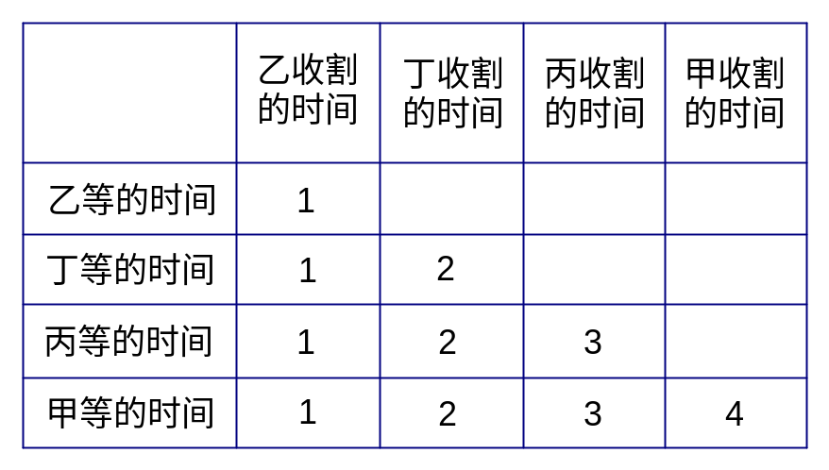
从表中可以看出，四人收割的时间为：1＋2＋3＋4=10小时，三人等的时间为：1×3＋2×2＋3=10小时，所以，最少时间为10＋10=20小时。
练 习 三
1，甲、乙、丙三人都要到同一水龙头下取水，甲需要用2分钟，乙需要用4分钟，丙需要用1分钟。怎样安排，他们花的总时间最少？最少时间是多少？
2，卫生室里有四名同学等候医生治病，甲打针要3分钟，乙换纱布需要4分钟，丙涂红药水需要2分钟，丁点眼药水需要1分钟。怎样安排，他们在医院等候的时间和最少？最少是多少分？
3，三个顾客到同一个柜台去买东西，甲需要用4分钟，乙需要用6分钟，丙需要用2分钟。怎样安排他们购买的顺序，使他们所花的总时间最少？最少是多少？
例题4 在一条公路上每隔50千米有一个粮库，共4个粮库。甲粮库存有10吨粮食，乙粮库存有20吨粮食，丁粮库存有50吨粮食，还有一个粮库是空的。现在想把所存的粮食集中放在一个粮库中，如果每吨粮食运1千米要1元的运费，那么最少要花多少运费才行？
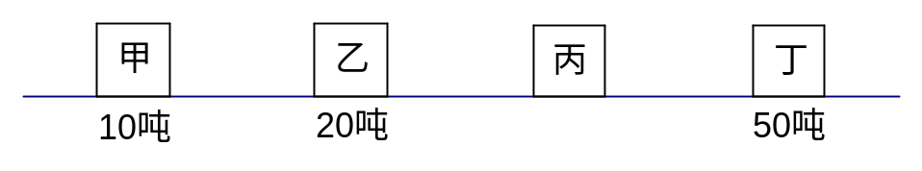
思路导航：这种运输问题，运的货物越重路程越远，花费就越多。反之，如果移动的货物重量小路程近，花费的费用就少。在本题中，各粮库之间的距离相等都是50千米，一般原则是“少往多处靠”。集中存在粮食较多的库房比较节约，甲、乙两仓库粮食合起来是30吨，还不如丁粮库的粮食多，所以应将甲、乙粮库的粮食集中放在丁粮库。甲粮库需用1×10×50×3=1500元，乙粮库需要1×20×50×20=2000元，共用1500＋2000=3500元。
练 习 四
1，一条公路上每隔20千米有1个仓库，共有5个仓库。1号仓库存有20吨货物，2号仓库存有30吨货物，5号仓库存有70吨货物，其余两个仓库是空的。现在要把所存的货物集中在一个仓库中，如果每吨货物运1千米要1元运费，那么最少要花多少运费？
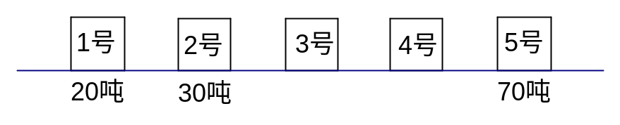
2，一条公路有四个储油站，它们之间都相隔100千米。甲储油站有50吨油，乙储油站储有10吨油，丙储油站有20吨油，丁储油站是空的。现在如果想把所存的油集中于一个储油站，每吨油运1千米要2元运费，那么最少要花多少运费？
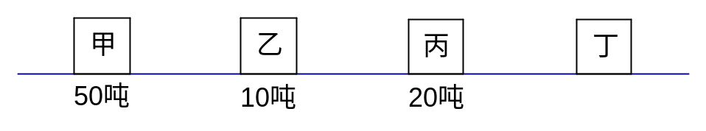
3，一条公路有三所小学分别为A、B、C，在什么地方设一个汽车站，才能使用三个学校的学生上学放学所行的总路程最少？
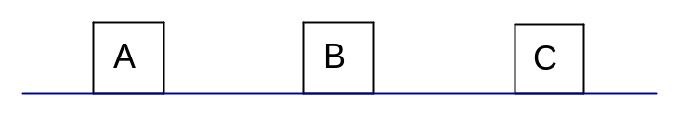
例题5 小明骑在马背上赶马过河，共有甲、乙、丙、丁四匹马，甲马过河需2分钟，乙马过河需3分钟，丙马过河需6分钟，丁马过河需7分钟。每次只赶两匹马过河，要把4匹马都赶到对岸去，最少要几分钟？
思路导航：要使过河时间最少，应抓住以下两点：（1）同时过河的两匹马相差时间尽可能小些，才能使花时间少的马在过河时少浪费时间；（2）过河后应骑时间少的那匹马回来。因此，赶马的顺序是：小明先骑甲马赶乙马一起过河，再骑甲马返回，共需3＋2=5分钟；然后骑丙马赶丁马一起过河后，再骑乙马返回，7＋3=10分钟；最后骑在甲马背上赶乙马一起过河，不再回来，共需3分钟。所以，4匹马都赶到对岸去最少时间是5＋10＋3=18分钟。
练 习 五
1，明明骑在牛背上赶牛过河，共有甲、乙、丙、丁4头牛，甲牛过河需1分钟，乙牛过河需2分钟，丙牛过河需5分钟，丁牛过河需6分钟。每次只能赶两头牛过河，要把4头占都赶到对岸去，最少要多少分钟？
2，小刚骑在马背上过河，共有甲、乙、丙、丁4匹马，甲马过河需7分钟，乙马过河要2分钟，丙马过河要3分钟，丁马过河要8分钟。每次只能两匹马过河，要把4匹马都赶到对岸去，最少要多少分钟？
3，小强骑在牛背上过河，共有甲、乙、丙、丁、戊、己六头牛，甲牛过河要1分钟，乙牛过河要2分钟，丙牛过河要3分钟，丁牛过河要4分钟，戊牛过河要5分钟，己牛过河要6分钟。每次只能三头牛过河，要把6头牛都赶到对岸去，最少要几分钟？

第三十九周 抽屉原理
专题简析：
把12个苹果放到11个抽屉中去，那么，至少有一个抽屉中放有两个苹果，这个事实的正确性是非常明显的。把它进一步推广，就可以得到数学里重要的抽屉原理。
用抽屉原理解决问题，小朋友一定要注意哪些是“抽屉”，哪些是“苹果”，并且要应用所学的数学知识制造抽屉，巧妙地加以应用，这样看上去十分复杂，甚至无从下手的题目才能顺利地解答。
例题1 敬老院买来许多苹果、橘子和梨，每位老人任意选两个，那么，至少应有几位老人才能保证必有两位或两位以上老人所选的水果相同？
思路导航：根据抽屉原理，要保证必有两个或两个以上的苹果放在同一抽屉中，苹果总数至少要比抽屉数多1。这里，我们可以马敬老院老人人数看作抽屉原理中的苹果数，关键是看抽屉数了。
因为三种水果任选两个的搭配有：苹果——苹果；苹果——橘子；苹果——梨；橘子——橘子；橘子——梨；梨——梨共6种，所以，既然有6个抽屉，必须至少有7个苹果才能保证两个或两个以上的苹果放在同一抽屉里，即至少要7位老人。
练 习 一
1，学校图书室买来许多故事书、科技书和连环画，每个同学任意选两本。那么，至少应有几个同学，才能保证有两个或两个以上同学所选的书相同？
2，布袋中有红、黄、橙三种颜色的木块若干块，每个小朋友任意摸两块木块。那么，至少有多少个小朋友，才能保证有两个或两个以上小朋友所选的木块相同？
3，一个袋子里有红、黄、橙、紫四种颜色的小球，每人任意摸三个球，那么至少有几人才能保证有两个或两个以上的人所选的小球相同？
例题2 幼儿园大班有41个小朋友，老师至少拿几件玩具随便分给大家，才能保证至少有一个小朋友能得两件玩具？
思路导航：41个小朋友相当于41个抽屉，玩具的件数相当于苹果。根据抽屉原理，玩具的件数应比41多1，所以至少要拿42件玩具。

练 习 二
1，小明家有5口人，小明妈妈至少要买几个苹果分给大家，才能保证至少有一人能得两个苹果？
2，某学校共有15个班级，体育室至少要买几个排球分给各班，才能保证至少有一个班能得两个排球？
3，某校有370名1992年出生的学生，那么，至少有几个学生的生日是同一天？
例题3 盒子里混装着5个白色球和4个红色球，要想保证一次能拿出两个同颜色的球，至少要拿出多少个球？
思路导航：如果每次拿2个球会有三种情况：（1）一个白球，一个红球；（2）两个白球；（3）两个红球。不能保证一次能拿出两个同颜色的球。
如果每次拿3个球会有四种情况：（1）一个白球，两个红球；（2）一个红球，两个白球；（3）三个白球；（4）三个红球。这样每次都能保证拿出两个同颜色的球，所以至少要拿出3个球。

练 习 三
1，箱子里装着6个苹果和8个梨，要保证一次能拿出两个同样的水果，至少要拿出多少个水果？
2，书箱里混装着3本故事书和5本科技书，要保证一次能拿出两本同样的书，至少要拿出多少本书？
3，书箱里混装着3本故事书和5本科技书，要保证一次一定能拿出2本故事书，至少要拿出多少本书？
例题4 一个布袋里装有红、黄、蓝袜子各5只，问一次至少取出多少只，才能保证每种颜色至少有一只？
思路导航：我们从最不利的情况着手，如果先取5只全是红的，那么只了再取5只；如果5只又全是黄的，这时，再取1只一定是蓝的了，这样取5×2＋1=11只才能保证每种颜色至少有1只。
练 习 四
1，抽屉里放着红、绿、黄三种颜色的球各3只，一次至少摸出多少只才能保证每种颜色至少有一只？
2，书箱里放着4本故事书，3本连环画，2本文艺书。一次至少取出多少本书，才能保证每种书至少有一本？
3，盒子里放有3枝绿铅笔，3枝红铅笔和5枝蓝铅笔，如果闭上眼睛摸一次，必须摸几枝才能保证至少有1枝蓝铅笔？
例题5 三（2）班有50个同学，在学雷锋活动中，每人单独做了些好事，他们共做好事155件。问：是否有人单独做了4件或4件以上的好事？
思路导航：根据条件可知：三（2）班有50个同学，假如每个同学做3件好事，那就做了3×50=150件好事，而他们做的好事是155件，就多做了155－150=5件，所以完全可能有一个同学做了4件或4件以上好事。

练 习 五
1，幼儿园小班共有30个小朋友，他们每人自己都有一些玩具，他们共有玩具92件。问：是否有人单独有4件或4件以上玩具？
2，童星幼儿园有6个班，他们在植树节中每班都种了一些树，他们共种了14棵树，问：是否有班级种了3棵或3棵以上的树？
3，明明、华华、颖颖三人各有一些铅笔，他们共有铅笔14枝。问：是否有人有5枝或5枝以上的铅笔？

第四十周 一题多解
专题简析：
一题多解是指从不同角度，运用不同的思维方式来解答同一道题的思考方法，经常进行一题多解的训练，可以锻炼我们的思维，使头脑更灵活。
在进行一题多解的练习时，要根据题目的具体情况，首先确定思维的起点，然后沿着不同的思考方向，就能找到不同的解题方法。在寻求一题多解时，还应该特别选择解决问题的简便方法和最佳途径。
例题1 有一个正方形池塘，四周种树，每边种8棵，每个顶点种一棵，每两棵树之间距离都相等。四周一共种了多少棵树？
思路导航：
方法一：根据条件可知，每边种8棵，4边就是8×4=32棵，但每边起点一棵算了两次，一共多算了4棵，所以四周一共种了32－4=28棵树。
方法二：我们可以先数正方形的一组对边，包括两个顶点的，每边种8棵；再数另一组对边的，不数两个顶点的，每边种8－2=6棵。所以，一共有：8×2＋6×2=28棵。
方法三：把正方形四边拉直，每边种8棵，就是把每边分成了7等份，4边共分成了28等份，每一等份对应一棵树，所以共有28棵树。
练 习 一
1，在一个正方形的菜地四周围篱笆，每个顶点插一根，每两根篱笆之间的距离相等，每边有12根篱笆，四周一共围了多少根篱笆？
2，有一个三角形花圃周围种松树，每个顶点种一棵，每边种10棵，每两棵之间距离相等，四周一共种了多少棵？
3，少先队员表演节目，围成一个正方形，每个顶点站1人，已知每边站6人，一共站了多少人？
例题2 一瓶花生油连瓶一共重800克，吃掉一半油，连瓶一起称，还剩550克。瓶里原有多少克油？空瓶重多少克？
思路导航：
方法一：根据条件可知，花生油和瓶的重量油800克变为550克，是因为吃掉了一半油，半瓶油的重量是800－550=250克，一瓶油的重量是250×2=500克，油瓶的重量是800－500=300克。
方法二：根据条件可知，半瓶油连瓶重550克，从550克中减去半瓶油的重量800－550=250克，550－250=300克即为瓶的重量，油的重量为：800－300=500克。
方法三：根据“并瓶油连瓶共重550克”可求出一瓶油和两个瓶共重550×2=1100克，所以瓶重：1100－800=300克，油重800－300=500克。
练 习 二
1，一袋大米，连袋共重50千克。吃掉一半后，连袋剩下27千克。大米重多少千克？袋重多少千克？
2，一筐苹果连筐共重85千克，倒去一半后，连筐共重45千克。苹果和筐各重多少千克？
3，一筐橘子，连筐共重45千克。先拿一半送给幼儿园，再拿出剩下的一半给敬老院的老人，余下的橘子连筐重15千克。橘子和筐各重多少千克？
例题3 甲班有42人，乙班有35人，开学时来了25位新同学，怎样分才能使两班学生人数相等？
思路导航：
方法一：根据已知条件，我们可求出转来了25位同学后的总人数为：42＋35＋25=102人，再求出平均每班为102÷2=51人，再根据甲班乙班原有的人数分别求出甲班分了：51－42=9人，乙班分了：51－35=16人。
方法二：根据已知条件，我们可先求出乙班比甲班少42－35=7人，那么25位新同学中我们可先分7人给乙班，使乙班和甲班一样多，这样就剩下25－7=18人。剩下的18人，我们再平均分给两班，每班各分18÷2=9人。
所以，甲班共分了9人，乙班共分了9＋7=16人。
练 习 三
1，小明有18枝铅笔，小红有15枝铅笔，妈妈又买来13枝铅笔，怎样分，才能使两人铅笔一样多？
2，甲仓库有粮食420吨，乙仓库有粮食370吨，又运来粮食180吨，怎样分，才能使两仓库粮食一样多？
3，有甲、乙两筐苹果，甲筐有苹果25千克，乙筐有苹果18千克，又买来13千克苹果，怎样分才能使两筐苹果一样多？
例题4 从小青家经小红和小强家到学校有450米，从小青家到小强家有390米，从学校到小红家有320米。从小红家到小强家有多少米？
思路导航：根据题意，画出线段图。
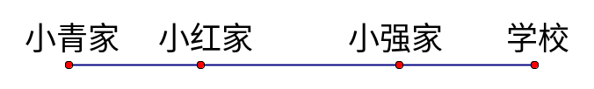
方法一：从小青家到学校有450米，到小强家有390米，说明小强家到学校有450－390=60米，又因为小红家到学校有320米，所以小红家到小强家有320－60=260米。
方法二：根据上面线段图和已知条件可知：
从小青家到学校有450米，从学校到小红家有320米，说明小青家到小红家有450－320=130米。又因为小青家到小强家有390米，所以小红家到小强家有390－320=260米。
方法三：根据上面线段图和已知条件可知：
从小青家到小强家有390米，从学校到小红家有320米。我们可求出小青家到学校与小红家到小强家的距离为390＋320=710米，从中减去小青家到学校的距离450米，就是小红家到小强家的距离：710－450=260米。
练 习 四
1，亮亮经过小明、小丹家到电影院共500米，从亮亮家到小丹家是270米，从小明家到电影院是410米。从小明家到小丹家多少米？
2，小敏外出旅游乘车回家，从汽车站经医院、商店到家共1000米，从汽车站到商店是620米，从医院到家是690米。那么医院到商店多少米？
3，有两块木板，一块长70厘米，另一块长80厘米。如果把两块木板重叠后钉成一块木板，全长130厘米。重叠部分长多少厘米？
例题5 小青以均匀的速度在公路上散步，从第1根电线杆走到第10根电线杆共用了12分钟，如果她走24分钟，应走到第几根电线杆？
思路导航：
方法一：根据题意，画出线段图。
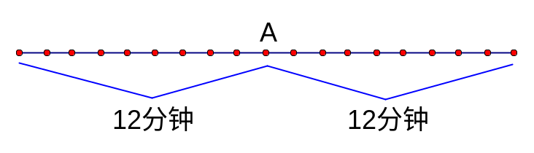
从图上可以看出，由于每个间隔所用的时间无法直接求出，因而只有从时间关系上加以考虑，24分钟正好是12分钟的2倍，就相当于小青先走12分钟，又继续走12分钟。注意第10根（图中A处）既是前12分钟的终点，又是后12分钟的起点，显然被重复算了一次。因此，小红如果走24分钟，应走到10×2－1=19根电线杆处。
方法二：根据题意，画出线段图。
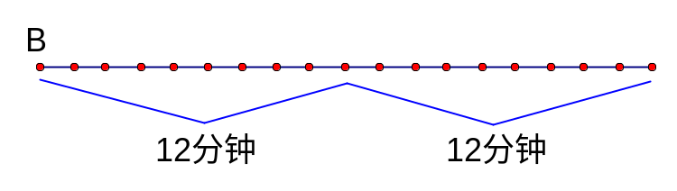
由图可知，12分钟走到第10根电线杆，共走了10－1=9个间隔，24分钟正好是12分钟的2倍，那么24分钟就走了9×2=18个间隔。
要求应走到第几根电线杆，我们要加上起点B点那根电线杆，因而应走到第18＋1=19根电线杆。

练 习 五
1，玲玲上楼，从一楼到三楼用6分钟，如果她走12分钟，应走到几楼？
2，路的一旁插着彩旗，如果从第一面旗走到第4面旗要用12分钟，那么走24分钟能从第一面走到第几面？
3，小芳和妈妈用均匀的速度在马路上散步，他们从第1根电线杆走到第12根电线杆，整整用了8分钟。仍用这样的速度，再走8分钟，他们会走到第几根电线杆？

